INFORME PORMENORIZADO
DEL ESTADO DEL SISTEMA DE CONTROL INTERNO

Julio 01 de 2019 → Octubre 31 de 2019



UNIDAD ADMINISTRATIVA ESPECIAL
DE REHABILITACIÓN Y MANTENIMIENTO VIAL

Bogotá, D.C., Noviembre12 de 2019

CONTENIDO

INTRODUCCIÓN
ESTADO DEL SISTEMA DE CONTROL INTERNO EN LA UAERMV
1.1. AVANCES EN LA IMPLEMENTACIÓN DEL MODELO INTEGRADO DE PLANEACIÓN Y GESTIÓN - MIPG 10
1.1.1. Estado del Plan de Acción de la Implementación MIPG 10
1.1.2. Actividades efectuadas para la implementación del MIPG 11
1.2. ACCIONES PARA LA DEFINICIÓN Y/O ACTUALIZACIÓN DE LA INSTITUCIONALIDAD EN LA UAERMV 12
1.2.1. Avances en la Conformación del Comité Institucional de Gestión y Desempeño 12
1.3. COMITÉS SISTEMA INTEGRADO DE GESTIÓN POR OAP 12
1.3.1. Comité Directivo SIG 12
1.3.2. Comité Institucional de Gestión y Desempeño - CIGD 13
1.3.3. Equipo Técnico SIG – Equipo Operativo coordinado por OAP 13
1.3.4. Comité Institucional de Coordinación de Control Interno – CICCI 13
1.3.5. PAAC - Plan Anticorrupción y de Atención al Ciudadano - PAAC 2019 14
1.3.6. Control de la Gestión del Talento Humano 18
1.3.6.1. Manual de Funciones 19
1.3.6.2. Personal 19
• No. 30 de 2018 “Seguimiento y Control Plantas de personal” 19
1.3.6.3. Equipos de trabajo 19
1.3.6.4. Gestión de la Integridad 21
2.1. POLÍTICA DE ADMINISTRACIÓN DE RIESGOS 22
2.1.1. Actividades realizadas para la divulgación y socialización de la Política de Administración de Riesgos en todos los niveles y sedes de la entidad 22
2.2. MONITOREO DE RIESGOS 22
2.2.1. Estado de las acciones implementadas para mitigar los riesgos de todos los Procesos. 22
2.3. EVALUACIÓN DE LOS CONTROLES DE LOS MAPAS DE RIESGOS 2019 30
2.3.1. Resultados de la Evaluación de los Controles de los Riesgos de Corrupción 30
2.3.2. Resultados finales de la Evaluación al diseño y ejecución de los Controles de los Riesgos 33
2.4. INFORME SOBRE DENUNCIAS DE ACTOS DE CORRUPCIÓN Y TRÁMITE EFECTUADO 34
3.1. METAS PROYECTOS DE INVERSIÓN 35
3.2. PLAN ESTRATÉGICO 42
3.3. PLAN DE ACCIÓN 43
3.4. CONTROL DEL TALENTO HUMANO 44
3.5. FOMENTO DE LA CULTURA DEL AUTOCONTROL 47
4.1. ACCIONES REALIZADAS PARA EL FORTALECIMIENTO DE LA COMUNICACIÓN EXTERNA 50
4.2. ACCIONES REALIZADAS PARA EL FORTALECIMIENTO DE LA COMUNICACIÓN INTERNA 53
4.3. FORTALECIMIENTO DE LA COMUNICACIÓN EN LA ENTIDAD 55
4.3.1. Información publicada en la página web de la entidad, sobre los informes que elabora la Oficina de Control Interno 55
4.4. RENDICIÓN DE CUENTAS EN 2019. 57
4.4.1. Revisión del cumplimiento de las acciones del Plan de rendición de Cuentas 2017 y Un (1) plan de mejoramiento implementado. 57
4.4.2. Resultado y análisis de las encuestas aplicadas, en la audiencia de Rendición de Cuentas de la entidad. 57
4.5. Espacio Café con el Director - “World Coffe” 60
4.6. Asistencia a Espacios de Gestión Local, referente a Participar en espacios de gestión por localidades (ISO IWA). 60
5.1. INDICADORES DE GESTIÓN: 61
5.1.1. Indicadores Institucionales 62
5.1.2. Indicadores estratégicos 63
5.1.3. Indicadores de Gestión 63
5.1.4. Logros y dificultades 65
5.2. PETICIONES, QUEJAS, RECLAMOS, SUGERENCIAS, FELICITACIONES Y DENUNCIAS -PQRSFD 66
5.2.1. Informes PQRSFD de la Oficina Asesora Jurídica 66
5.2.2. Informes PQRSFD de la Secretaría General 66
5.3. MONITOREO DEL TALENTO HUMANO 68
5.3.1. Plan de Mejoramiento Individual 68
5.4. CUMPLIMIENTO DE METAS PLAN DE DESARROLLO DISTRITAL 68
5.5. SEGUIMIENTO DEL PLAN ANTICORRUPCIÓN Y DE ATENCIÓN AL CIUDADANO 74
5.6. SEGUIMIENTO AL CUMPLIMIENTO DE LAS ACCIONES CORRECTIVAS PREVISTAS EN LOS PLANES DE MEJORAMIENTO 75
5.6.1. Plan de Mejoramiento Contraloría de Bogotá D.C.: Número de hallazgos y acciones vencidas y abiertas por dependencia 81
5.6.2. Acompañamiento por parte de OCI en la formulación de acciones correctivas del Plan de Mejoramiento derivado de auditorías efectuadas por la Contraloría de Bogotá D.C. 86
5.7. SEGUIMIENTO AL CUMPLIMIENTO DE LAS DISPOSICIONES EN MATERIA DE AUSTERIDAD EN EL GASTO PÚBLICO 86
5.8. AVANCE EN LA EJECUCIÓN DEL PLAN ANUAL DE AUDITORÍAS - PAA 2019 87
OBSERVACIONES GENERADAS POR LA OCI
RECOMENDACIONES POR LA OCI
CONCLUSIÓN

ÍNDICE DE TABLAS

Tabla 1. Definición de los 5 componentes del MECI: Dimensión 7 - Control Interno MIPG | 6
Tabla 2. Esquema OPERATIVIDAD DE LAS LÍNEAS DE DEFENSA MIPG | 7
Tabla 3. Verificación del Plan de Acción para la Implementación MIPG | 14
Tabla 4. Acciones y Avances de los Riesgos de los Procesos | 19
Tabla 5. Número de Riesgos y Actividades de los Procesos | 20
Tabla 6. Seguimiento de los Riesgos de Corrupción 2019 | 21
Tabla 7 Ejecución Meta Plan de Desarrollo - Proyecto 1181 | 21
Tabla 8 Ejecución Meta Plan de Desarrollo - Proyecto 1117 | 22
Tabla 9 Ejecución Meta Plan de Desarrollo - Proyecto 1171 | 24
Tabla 10 Ejecución de Objetivos Institucionales | 25
Tabla 11. Plan de Acción 3er. Trimestre de 2019. | 26
Tabla 12 Cronograma Inducción y Reinducción - SG | 33
Tabla 13 Relación de los Servidores Públicos (Empleados Públicos UAERMV) | 34
Tabla 14. Fomento de la Cultura de Autocontrol por OCI | 343
Tabla 15. Listado de Indicadores de Gestión UAERMV | 38
Tabla 16. Indicadores Institucionales. | 45
Tabla 17. Indicadores Estratégicos | 45
Tabla 18. Indicadores de Gestión | 47
Tabla 19. Extracto de Número de Peticiones de Informes PQRSFD - OAJ | 49
Tabla 20. Extracto de Número de Peticiones PQRSFD Recibidas - SG | 56
Tabla 21. Número de Peticiones PQRSFD Recibidas – SG y OAJ | 57
Tabla 22. Metas Físicas de Proyectos de Inversión UAERMV | 57
Tabla 23. Metas Presupuestales y Contractuales de Proyectos de Inversión | 58
Tabla 24. Metas Presupuestales y Contractuales de Proyectos de Inversión | 58
Tabla 25. Estado de los planes de mejoramiento por procesos, vigentes | 59
Tabla 26. Estado de Hallazgos derivados de Auditorías Internas | 60
Tabla 27 Estado de Otros Planes de Mejoramiento | 60
Tabla 28 Acciones a evaluar en el marco de la auditoría código 76 PAD 2019 | 61
Tabla 29 Acciones a evaluar en el marco de la auditoría código 76 PAD 2019 | 61
Tabla 30 Estado de Planes de Mejoramiento PAD | 64
Tabla 31 Estado de Planes de Mejoramiento PAD | 64
Tabla 32 Cumplimiento de actividades programadas por Roles OCI - Plan Anual de Auditorías | 65
Tabla 33 Estado ROL EVALUACIÓN Y SEGUIMIENTO del Plan Anual de Auditorías 2019 | 65
Tabla 34 Estado ROL EVALUACIÓN DE LA GESTIÓN DE RIESGOS del Plan Anual de Auditorías 2019 | 66
Tabla 35 Estado ROLES LIDERAZGO ESTRATÉGICO, ENFOQUE HACIA LA PREVENCIÓN Y RELACIÓN CON ENTES DE CONTROL del Plan Anual de Auditorías 2019 | 66

ÍNDICE DE ILUSTRACIONES
Ilustración 1. Estructura general del Modelo Integrado de Planeación y Gestión – MIPG | 5
Ilustración 2. Esquema Dimensión 7 Control Interno del MIPG | 6
Ilustración 3. Encabezado de Formato PQRSFD | 17
Ilustración 4. Organigrama UAERMV | 17
Ilustración 5. Encabezado de Documento Interno Activos de Información (2019) | 18
Ilustración 6. Encabezado de Documento Interno Activos de Información (2018) | 18
Ilustración 7. Resolución de Conformación Comité de Convivencia Laboral | 20
Ilustración 8. Pantallazo de PLAN DE ACCIÓN GESTORES DE INTEGRIDAD 2019 soportado | 21
Ilustración 9. Reporte de baja ejecución de actividades de control de Procesos | 28
Ilustración 10 Riesgos de Corrupción de la UAERMV | 29
Ilustración 11 Nivel de riesgo residual – Riesgos de Corrupción | 29
Ilustración 12 Nivel de riesgo residual – Riesgos de Corrupción | 33
Ilustración 14 Ejecución Presupuestal por Meta PDD - corte 30 de septiembre | 40
Ilustración 15 Planeación Institucional | 40
Ilustración 16 Soporte de información – Medios | 42
Ilustración 17 Soporte de información – Entrevistas | 50
Ilustración 18 Soporte de información – Boletines | 51
Ilustración 19 Soporte de información – Twitter | 51
Ilustración 20 Soporte de información – Rendición de Cuentas | 52
Ilustración 21 Soporte de información - Correo LaUMVteinforma | 52
Ilustración 22 Soporte de información – Carteleras Digitales | 53
Ilustración 23 Soporte de información – Intranet | 53
Ilustración 24 Soporte de información – Boletín UMV | 54
Ilustración 25 Soporte de información – Revista Mi Calle | 54
Ilustración 26 Resultados pregunta uno de encuesta satisfacción rendición de cuentas | 55
Ilustración 27 Resultados pregunta dos de encuesta satisfacción rendición de cuentas | 58
Ilustración 28 Resultados pregunta tres de encuesta satisfacción rendición de cuentas | 58
Ilustración 29 Resultados pregunta cuatro de encuesta satisfacción rendición de cuentas | 59
Ilustración 30 Resultados pregunta cinco de encuesta satisfacción rendición de cuentas | 59
Ilustración 31 Soporte – Ejemplo Oficio Gestión Local por OAP | 61
Ilustración 32 Pantallazo de Publicación de Informes PQRSFD en Transparencia UMV | 67

INFORME PORMENORIZADO DEL ESTADO DEL SISTEMA DE CONTROL INTERNO
UNIDAD ADMINISTRATIVA ESPECIAL DE REHABILITACIÓN Y MANTENIMIENTO VIAL
JEFE OFICINA DE CONTROL INTERNO: | PERÍODO EVALUADO:
EDNA MATILDE VALLEJO GORDILLO | JULIO 01/2019 → OCTUBRE 31/2019

INTRODUCCIÓN

La Oficina de Control Interno - OCI de la Unidad Administrativa Especial de Rehabilitación y Mantenimiento Vial -UAERMV, en cumplimiento de lo dispuesto en el Artículo 9° de la Ley 1474 de 2011, y siguiendo los lineamientos impartidos por el Departamento Administrativo de la Función Pública, presenta el INFORME PORMENORIZADO DEL ESTADO DEL SISTEMA DE CONTROL INTERNO, correspondiente al periodo evaluado que se indica.

Este informe se presenta acorde con la estructura del Modelo Estándar de Control Interno-MECI (alineada con el Modelo COSO) enfocado en la Dimensión 7 “Control Interno” del MIPG - Modelo Integrado de Planeación y Gestión, en función de la articulación del Sistema Único de Gestión con el Sistema de Control Interno, establecidos en el Artículo 133 de la Ley 1753 de 2015 y el Decreto 1499 de 2017,

Ilustración 1. Estructura general del Modelo Integrado de Planeación y Gestión – MIPG
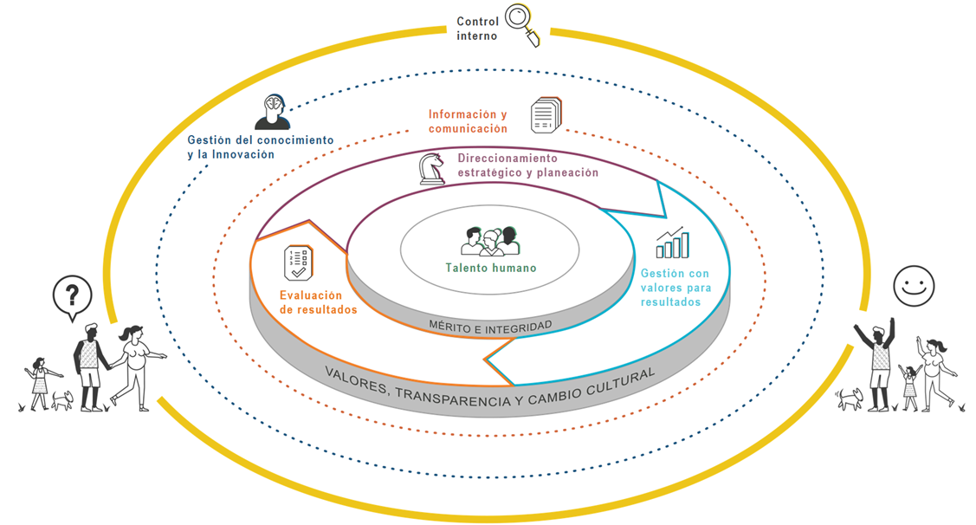
Fuente: Manual Operativo MIPG de la Función Pública

El desarrollo del Sistema de Control Interno bajo la estructura de las siete (7) Dimensiones del MIPG contribuye al cumplimiento de los objetivos institucionales y al fortalecimiento de la cultura organizacional fundamentada en la información, el control y la evaluación para la toma de decisiones y la mejora continua del mismo.

La Dimensión 7 “Control Interno” corresponde al Sistema de Control Interno - SCI (previsto en la Ley 87 de 1993), integrado por el esquema de organización y el conjunto de planes, métodos, principios, normas, procedimientos y mecanismos de verificación y evaluación adoptados por una entidad, con el fin de procurar que todas las actividades, operaciones y actuaciones, así como la administración de la información y los recursos, se realicen de acuerdo con las normas constitucionales y legales vigentes dentro de las políticas trazadas por la dirección y en atención a las metas u objetivos previstos.

Ilustración 2. Esquema Dimensión 7 Control Interno del MIPG
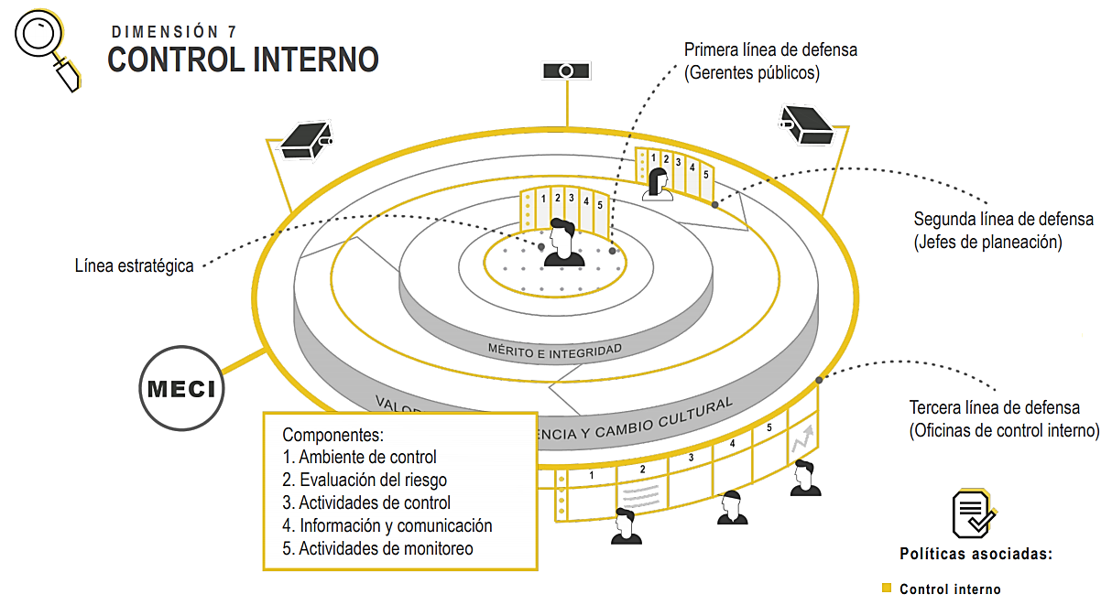
Fuente: Manual Operativo MIPG-V2- DAFP

“El Sistema de Control Interno - SCI se opera a través del Modelo Estándar de Control Interno – MECI”.

ESTADO DEL SISTEMA DE CONTROL INTERNO EN LA UAERMV

La UNIDAD ADMINISTRATIVA ESPECIAL DE REHABILITACIÓN Y MANTENIMIENTO VIAL - UAERMV, es una entidad del orden distrital del Sector Descentralizado, adscrita a la Secretaría Distrital de Movilidad, de carácter técnico, con personería jurídica, autonomía administrativa y presupuestal y con patrimonio propio, cuyo objeto es: “Programar y ejecutar las obras necesarias para garantizar el mantenimiento de la malla vial local construida de la ciudad y la atención de situaciones imprevistas que dificulten la movilidad” (Artículo 109 del Acuerdo del Concejo de Bogotá D.C. No. 257 de 30-11-2006)

Teniendo en cuenta que “El Sistema de Control Interno - SCI se opera a través del Modelo Estándar de Control Interno – MECI”, se presentan los cinco (5) componentes del Modelo Estándar de Control Interno-MECI (cuyo objetivo es “Proporcionar una estructura de control de la gestión que especifique los elementos necesarios para construir y fortalecer el Sistema de Control Interno”), contenidos en la Dimensión 7 “Control Interno” del MIPG; estos son:

Tabla 1. Definición de los 5 componentes del MECI: Dimensión 7 - Control Interno MIPG
COMPONENTE MECI – MODELO ESTÁNDAR DE CONTROL INTERNO
1. AMBIENTE DE CONTROL   | 2. EVALUACIÓN DEL RIESGO | 3. ACTIVIDADES DE CONTROL | 4. INFORMACIÓN Y COMUNICACIÓN | 5. ACTIVIDADES DE MONITOREO
Conjunto de directrices y condiciones mínimas que brinda la alta dirección de las organizaciones con el fin de implementar y fortalecer su Sistema de Control Interno. | Proceso dinámico e interactivo que le permite a la entidad identificar, evaluar y gestionar aquellos eventos, tanto internos como externos, que puedan afectar o impedir el logro de sus objetivos institucionales. | Acciones determinadas por la entidad, generalmente expresadas a través de políticas de operación, procesos y procedimientos, que contribuyen al desarrollo de las directrices impartidas por la alta dirección frente al logro de objetivos | La información sirve como base para conocer el estado de los controles, así como para conocer el avance de la gestión de la entidad. La comunicación permite que los servidores públicos comprendan sus roles y responsabilidades, y sirve como medio para la rendición de cuentas | Busca que la entidad haga seguimiento oportuno al estado de la gestión de los riesgos y los controles, esto se puede llevar a cabo a partir de dos tipos de evaluación: concurrente o autoevaluación y evaluación independiente.
Fuente: MIPG – Modelo Integrado de Planeación y Gestión – Elaboración propia OCI

La estructura de MECI se acompaña por un esquema de asignación de responsabilidades, adaptada del Modelo “LÍNEAS DE DEFENSA”, el cual puede apreciarse en la siguiente gráfica:

Tabla 2. Esquema OPERATIVIDAD DE LAS LÍNEAS DE DEFENSA MIPG
LÍNEA ESTRATÉGICA

A cargo de la Alta Dirección y Comité Institucional de Coordinación de Control Interno - CICCI
Tiene la función de analizar los riesgos y amenazas institucionales al cumplimiento de los planes estratégicos, tendrá la responsabilidad de definir el marco general para la gestión del riesgo (política de administración del riesgo) y garantiza el cumplimiento de los planes de la entidad.
1° LINEA DE DEFENSA   |  | 2° LINEA DE DEFENSA   |  | 3° LINEA DE DEFENSA  
RESPONSABLES | Líderes de proceso y sus equipos (En general servidores públicos en todos los niveles de la organización). | RESPONSABLES | Media y Alta Gerencia: Jefes de planeación o quienes hagan sus veces, coordinadores de equipos de trabajo, comités de riesgos (donde existan), comité de contratación, áreas financieras, de TIC, entre otros que generen información para el Aseguramiento de la operación. | RESPONSABLES | A cargo de la Oficina de Control Interno, Auditoría Interna o quién haga sus veces
FUNCIONES |  | FUNCIONES |  | FUNCIONES
- La gestión operacional se encarga del mantenimiento efectivo de controles internos, ejecutar procedimientos de riesgo y el control sobre una base del día a día.  - La gestión operacional identifica, evalúa, controla y mitiga los riesgos. |  | - Asegura que los controles y procesos de gestión del riesgo de la 1ª Línea de Defensa sean apropiados y funcionen correctamente, supervisan la implementación de prácticas de gestión de riesgo eficaces.  - Consolidan y analizan información sobre temas clave para la entidad, base para la toma de decisiones y de las acciones preventivas necesarias para evitar materializaciones de riesgos. |  | - La función de la auditoría interna, a través de un enfoque basado en el riesgo, proporcionará aseguramiento objetivo e independiente sobre la eficacia de gobierno, gestión de riesgos y control interno a la alta dirección de la entidad, incluidas las maneras en que funciona la primera y segunda línea de defensa.
En esta línea es posible evidenciar el ejercicio del:    AUTOCONTROL |  |   En esta línea es posible evidenciar el ejercicio del:  AUTOEVALUACIÓN |  | En esta línea es posible evidenciar el ejercicio de:    EVALUACIÓN  INDEPENDIENTE
Fuente: Elaboración propia OCI: extractado del documento: “2019-05-16_Presentacion_general_mipg.pdf”
https://www.funcionpublica.gov.co/documents/28587410/34112007/2019-05-16_Presentacion_general_mipg.pdf/35fa91b2-4584-c974-6846-a2e0aa1405cb?t=1559230180098

El Control Interno se define como un proceso, ejecutado por la Alta Dirección y todo el personal de la entidad (procesos y procedimientos), para que garantice:
- Efectividad y eficiencia de las operaciones.
- Suficiencia y confiabilidad de la información financiera.
- Cumplimiento de las leyes y regulaciones aplicables.

La Oficina de Control Interno, como Tercera Línea de Defensa del MIPG – Modelo Integrado de Planeación y Gestión, informa los principales avances de este INFORME PORMENORIZADO DEL ESTADO DEL SISTEMA DE CONTROL INTERNO, del cuatrimestre comprendido por los meses de:JULIO 01/2019 → OCTUBRE 31/2019.

Por lo anterior, se recibió la información solicitada por la OCI de las dependencias sobre las actividades desarrolladas en el cuatrimestre de este informe, en respuesta a la solicitud radicada: memorando OCI 20191600048933 de 25-10-2019, con los siguientes radicados:

- La Oficina Asesora de Planeación – OAP: memorando 20191500050783 de 06-11-2019
- La Secretaría General – SG: memorando 20191100050883 de 07-11-2019
- La Oficina Asesora Jurídica – OAJ: memorando 20191500050783 de 06-11-2019

Con los resultados de la información recibida de las dependencias de la UAERMV, en el marco de cada Componente del MECI en la UAERMV, para la conformación de este informe, la Oficina de Control Interno realizó la consolidación y análisis en los siguientes términos:

- AMBIENTE DE CONTROL
Este componente tiene como propósito asegurar un ambiente de control que le permita a la Entidad disponer de las condiciones mínimas para el ejercicio del control interno. Requiere del compromiso, liderazgo y los lineamientos de la alta dirección y del Comité Institucional de Coordinación de Control Interno.

La Oficina de Control Interno, en cumplimiento de su rol de “EVALUACIÓN Y SEGUIMIENTO”, contribuye con la mejora de los procesos, aplicando un enfoque objetivo, sistemático, basado en riesgos y necesidades de la entidad, desde esta oficina solicitó el avance de informes a los diferentes procesos y dependencias de la entidad.

  - AVANCES EN LA IMPLEMENTACIÓN DEL MODELO INTEGRADO DE PLANEACIÓN Y GESTIÓN - MIPG

    - Estado del Plan de Acción de la Implementación MIPG
La Oficina de Control Interno verificó el cumplimiento de las actividades establecidas en este plan, referentes a los desarrollos para las entidades distritales, comprobando un avance del 95,4%

De conformidad con los lineamientos establecidos en la Mesa de Socialización MIPG efectuada por la Dirección Distrital de Desarrollo Institucional (Secretaría General de la Alcaldía Mayor de Bogotá D.C.) en Enero de 2019, para ejecutar el “Plan de Acción de Implementación MIPG – Modelo Integrado de Planeación y Gestión, en el Distrito Capital - Decreto 591 de 2018” que “establece acciones generales a desarrollar tanto por líderes de política como por parte de las entidades distritales”.

Los resultados analizados por la OCI muestran un avance en cuanto a:

- la conformación del Comité Institucional de Gestión y Desempeño – CIGD adoptado mediante el acto administrativo: Resolución interna 418 de 15-10-2019.
- El avance en los planes de normalización (Plan de Acción Institucional alineado a las Políticas del MIPG y el Plan de Adecuación y Sostenibilidad MIPG-SIGD) cuyas actividades finalizan en el mes de Diciembre de la vigencia actual.

Estos resultados se muestran a continuación:

Tabla 3. Verificación del Plan de Acción para la Implementación MIPG
Fuente: Elaboración Propia OCI

    - Actividades efectuadas para la implementación del MIPG
La Oficina Asesora de Planeación - OAP, informa las actividades desarrolladas en el cuatrimestre de este informe, a continuación:

- En el cuarto trimestre de 2019, el Plan de Adecuación y Sostenibilidad MIPG-SIGD, bajo la responsabilidad de la Gerencia GASA – Gestión Ambiental, Social y de Atención al Usuario, presentó un cumplimiento del 100%, en cuanto a que se realizó mesa de trabajo sobre la garantía de derechos humanos, adquiriéndose la membresía de pacto global.

- Igualmente, la Secretaria General a través del proceso de Gestión de Talento Humano cumplió el 100%, en la actualización del procedimiento GTHU-PR-002-V6 “Situaciones Administrativas, Terminación del Nombramiento o Encargo en el Empleo Público”, en el cual se incluye la declaración de los conflictos de interés; en cuanto al proceso de Gestión Contractual, se revisó y ajustó el “Manual de Interventoría y Supervisión de la UAERMV”, el cual fue adoptado mediante Resolución 428 de 22 de octubre de 2019.

- La Oficina Asesora de Planeación respecto al proceso Direccionamiento Estratégico e Innovación – DESI, aprobó el acto administrativo Resolución 418 del 15 de octubre de 2019, por el cual se crea el “Comité Institucional de Gestión y Desempeño”.

- El 31 de julio de 2019, se realizó mesa de trabajo con los enlaces de los procesos donde se trataron temas relacionados con el Plan Anticorrupción y Atención al Ciudadano – PAAC, Riesgos, Rendición de Cuentas, Transparencia; igualmente se presentó el reporte del II trimestre de 2019 referente con los planes de acción, plan de adecuación y sostenibilidad, plan de gestión de calidad y el avance de la documentación de los diferentes procesos.

  - ACCIONES PARA LA DEFINICIÓN Y/O ACTUALIZACIÓN DE LA INSTITUCIONALIDAD EN LA UAERMV

    - Avances en la Conformación del Comité Institucional de Gestión y Desempeño
La UAERMV realizó mesas de trabajo entre la Secretaría General, la Oficina Asesora Jurídica y la Oficina Asesora de Planeación donde se revisó la normatividad interna e inventario de todos los comités de la entidad, con el fin de identificar cuáles quedaban inmersos en el Comité Institucional de Gestión y Desempeño CIGD ; adicionalmente, se revisaron las funciones de las dependencias y responsables directivos, para identificar qué política de gestión le correspondía a cada una, para la implementación y operación del MIPG.

Como resultado de este ejercicio, se conformó el Comité Institucional de Gestión y Desempeño CIGD - a través de la Resolución No.418 de 15 octubre 2019 “Por la cual se integra el Comité Institucional de Gestión y Desempeño de la Unidad Administrativa Especial de Rehabilitación y Mantenimiento Vial y se reglamenta su funcionamiento”.

  - COMITÉS SISTEMA INTEGRADO DE GESTIÓN

    - Comité Directivo SIG

El 15 de julio de 2019 en Comité Directivo SIG se presentó propuesta de mejora normativa para racionalización de trámites, cumpliendo dos (2) normas con los requisitos así:
• Decreto Distrital 166 de 2004
• Decreto Distrital 64 de 2018
En comité quedó aprobada la propuesta para suprimir el artículo 8 del Decreto 166 de 2004 y la derogatoria del Decreto Distrital 064 de 2015.

El 25 de septiembre de 2019 se realizó Comité Directivo, donde la OAP presentó los avances a 30 de junio de:
- los cinco (5) objetivos institucionales resultado del avance de las actividades de los planes de acción de cada proceso;
- se socializó el resultado de los planes de acción de los procesos a corte 30 de junio donde se evidenció que en los procesos de PIV, GLAB, hay una sobre ejecución, recalcando a los líderes de los procesos más cuidado en el proceso de planeación;
- se mostró el resultado de los indicadores de gestión, generando alerta a los procesos misionales, estratégicos y de apoyo;
- se socializó el número de riesgos institucionales por tipo (gestión, corrupción, seguridad de la información), los cuales pueden cambiar en el II semestre en razón a las pruebas de recorrido realizada por la OCI y a las mesas de trabajo realizadas con la OAP y OCI.

Igualmente, se presentaron los resultados por dimensiones del Modelo Integrado de Planeación y Gestión – MIPG, que se mide a través del formulario FURAG, para la vigencia 2018 donde el porcentaje de avance nos deja en el quintil 1, el más bajo, lo que significa que se está incumpliendo la meta del plan de desarrollo de la presente vigencia.

Se socializó el avance del Plan de Adecuación y Sostenibilidad MIPG-SIGD con corte 30 de junio, donde se consolido los productos faltantes identificados en el FURAG para la vigencia 2018. Así mismo se presentó el avance de los requisitos de la norma ISO 9001: 2015, las fecha en que se realizarán las auditorías de calidad y su alcance.

Se socializaron los resultados de las encuestas de satisfacción de las partes interesadas (cliente interno – externo), cumpliéndose la meta en un 80% de satisfacción.

Se presentó el número de quejas y reclamos que ingresaron por el sistema Distrital de Quejas y Soluciones “Bogotá Te Escucha” y la gestión realizada por la Entidad.

    - Comité Institucional de Gestión y Desempeño - CIGD
El 30 de octubre de 2019 en el nuevo CIGD se socializaron las funciones de este comité; igualmente se expuso la Circular Externa 005 del 18 de octubre de 2019 del Consejo para la Gestión y Desempeño Institucional, relacionada con el diligenciamiento del formulario único de reporte y avance de gestión FURAG, para la vigencia 2019.

    - Equipo Técnico SIG – Equipo Operativo coordinado por OAP
En los meses de agosto y septiembre de 2019, se realizaron mesas de trabajo entre la OAP y los enlaces de los diferentes procesos, relacionadas con el mapa de riesgos y las observaciones y recomendaciones emitidas por la Oficina de Control Interno frente al mismo mapa.
El 30 de agosto de 2019, la Oficina Asesora de Planeación realizó reunión con los enlaces de los procesos para tratar el tema relacionado con la importancia de utilizar la información vigente de los procesos.

    - Comité Institucional de Coordinación de Control Interno – CICCI
El 31-07-2019 la Oficina de Control Interno - OCI desarrolló el 3° Comité CICCI 2019, con la siguiente agenda aprobada por el Director General UAERMV de la entidad:

- Verificación del quorum.
- Resultados del seguimiento y evaluación de las siguientes actividades para el periodo referido:
- Metas Plan de Desarrollo Distrital – PDD: reporte de avance y recomendaciones acorde con la nueva metodología de seguimiento. trimestre abril-junio de 2019, OAP-
- Evaluación de la gestión del riesgo: diseño y ejecución de controles identificados en el mapa de riesgos institucional, semestre enero-junio de 2019.
- Derechos de petición: consolidado cumplimiento de los tiempos de respuesta, semestre enero-junio de 2019.
- Plan de mejoramiento vigente Contraloría de Bogotá D.C.: reporte de avance del cumplimiento de acciones correctivas formuladas vigencias 2018 y 2019: trimestre abril – junio de 2019.
- Estado del Sistema de Control Interno - conclusión y recomendaciones del informe pormenorizado SCI – periodo febrero – junio de 2019.
- Plan de mejoramiento Contraloría de Bogotá D.C., Auditoría de Regularidad 111 año 2016 vigente: trazabilidad de la gestión OCI, hallazgos vigentes y acciones propuestas a seguir.
- Plan Anual de Auditorías 2019 V2: Reporte de avance del semestre enero – junio 2019.
- Varios:
- Actualización Carta de Representación por cambio de un integrante del equipo directivo.
- Reporte de avance plan de acción Proceso Control, Evaluación y Mejora de la Gestión.

    - Plan Anticorrupción y de Atención al Ciudadano - PAAC 2019
La OAP informa sobre los Avances y principales modificaciones efectuadas en el Plan Anticorrupción y de Atención al ciudadano - PAAC 2019, teniendo en cuenta que el reporte de este plan se realiza de forma cuatrimestral y que el último periodo de reporte cerró con información al 30 de agosto de 2019. Los avances de la información de los procesos son:

- SUBCOMPONENTE DE RENDICIÓN DE CUENTAS:
Entre la Gerencia GASA y la OAP se realizaron los Talleres preparatorios para los Diálogos Ciudadanos; a través de la gestión para ubicar los espacios donde se llevaron a cabo en cada una de las (5) zonas de Bogotá; como actividades previas a los Diálogos Ciudadanos y a la Rendición de Cuentas. Exponiendo la metodología y relevancia de este ejercicio.

- COMPONENTE DE PARTICIPACIÓN CIUDADANA:
De acuerdo con el cronograma vigente para el año 2019 de la Gerencia GASA; en relación con las temáticas de las sensibilizaciones dirigidas a los colaboradores en los frentes de obra, el tema sobre el “trato con respeto y dignidad a la comunidad”, se contempla para los meses de Marzo (ya reportado) y en el mes de octubre.

- SUBCOMPONENTE DE TRÁMITES:
A la fecha se realizaron las mesas de trabajo con los procesos misionales, consultas adicionales al DAFP por correo electrónico y se generó el oficio solicitando el concepto para la entidad.

- En cuanto a la estructura administrativa y el direccionamiento estratégico se realizaron las siguientes acciones:
- En el presupuesto 2019 se contempla la contratación de profesionales para el fortalecimiento del servicio a la ciudadanía, así como la contratación de servicios de capacitación en ‘lenguaje de señas’ para los colaboradores que tienen relacionamiento con la ciudadanía, usuarios y beneficiarios de la Entidad, adquisiciones asociados al proyecto 1171, "Transparencia, gestión pública y atención a partes interesadas".
- Así mismo, desde el proyecto 1181 "Modernización Institucional", en el marco del traslado de la sede operativa de la Entidad y asociados al contrato de arrendamiento y adecuación de la nueva sede, se implementaron acciones de mejora en la Oficina de Atención al Ciudadano ubicada en la sede la Elvira de acuerdo con los lineamientos establecidos en la NTC 6047, frente a las cuales se elaboró informe de evaluación en relación con el cumplimiento de la NTC 6047.
- De acuerdo con el cronograma de actividades previsto para la articulación entre el SDQS - ORFEO y liderado por el proceso de Gestión de servicios e Infraestructura Tecnológica (GSIT), durante este periodo se ejecutaron las siguientes acciones: Se realizó una reunión técnica con SDQS - Secretaría General de la Alcaldía Mayor de Bogotá D.C. en la cual se socializó la especificación técnica de los servicios y la dirección de pruebas dispuesta por la Alcaldía Mayor de Bogotá D.C.

- SUBCOMPONENTE DE FORTALECIMIENTO DE LOS CANALES DE ATENCIÓN:
- Desde el proceso de Atención a Partes Interesadas y Comunicaciones (APIC) durante este periodo se divulgó por los diferentes medios electrónicos (las carteleras digitales, correo institucional y página web de la UMV), el folleto actualizado de atención al ciudadano en el cual se referencian los medios disponibles para el recibo de las peticiones, sedes y horarios de atención a la ciudadanía. En el mismo sentido, en la página web de la Entidad, en la parte inferior se cuenta con la información actualizada de contacto.
- Se está adelantando un proceso de contratación con el fin de cualificar a los colaboradores de la Entidad en la atención a ‘población sorda’ que garantice el acceso a los servicios que presta la entidad. Por consiguiente, a la fecha se está adelantando el proceso de estudios previos y de sector para llevar a cabo la contratación de servicios de capacitación en lengua de señas para la prestación de servicios y atención a la ciudadanía con condición de discapacidad auditiva.
- Se realizaron cuatro capacitaciones en el transcurso del primer semestre 2019 a los colaboradores de la Entidad responsables de dar respuestas a los requerimientos los temas abordados fueron los siguientes: trámite de PQRS en ORFEO, radicación derechos de petición en ORFEO, registro, trámite y cierre de PQRS de las peticiones en el aplicativo ORFEO, conceptos claves para dar respuesta a peticiones. Con las capacitaciones realizadas se espera mejorar la gestión de las peticiones, de forma articulada entre el proceso de gestión documental, el proceso de atención a partes interesadas y las dependencias encargadas de atender los requerimientos, con el fin de hacer más oportuna y eficiente la atención de estos.
- El Manual de Atención a la Ciudadanía y Partes Interesadas (APIC-MA-001-V3) se actualizó teniendo en cuenta los requerimientos del Plan de Adecuación y Sostenibilidad MIPG-SIGD respecto de incluir los mecanismos de atención a población especial y preferente, posteriormente fue aprobado y formalizado en el SISGESTIÓN de la Entidad. Incluye dentro de sus apartados los protocolos de atención, identificando atención a población preferente.

- SUBCOMPONENTE DE TALENTO HUMANO:
- En mesa de trabajo con el profesional de Talento Humano responsable del Plan Institucional de Capacitación 2019, se socializó cronograma de actividades de la campaña de atención y servicio a la ciudadanía con el fin ser contempladas en el PIC y en aras de dar cumplimiento a temáticas tales como Administración y Servicio al ciudadano (gestión y requerimientos, canales de servicio, atención al cliente, atención preferencial discapacitados) lenguaje al ciudadano.

- SUBCOMPONENTE NORMATIVO Y PROCEDIMENTAL:
- La Carta de Trato Digno de la Unidad de Mantenimiento Vial se formalizó a través de la Resolución 464 de 2018. Para este periodo se incluyó en el folleto de atención al ciudadano, y partes interesadas (APIC-DI-001-V3) el cual fue publicado por los diferentes canales de información que tiene la entidad.
- Durante el periodo realizó una sensibilización sobre la actualización del Manual de Atención a la Ciudadanía y Partes Interesadas (APIC-MA-001-V3) en la cual participó el grupo de colaboradores del proceso de Atención a Partes Interesadas y Comunicaciones (APIC).
- Se actualizó Formato Requerimiento PQRSFD (APIC-FM-002-V7) en el cual se incluyó un párrafo para autorización del tratamiento de datos personales en consonancia con la Política de Protección de datos personales.
- Se elaboró informe de seguimiento y control a la gestión de requerimientos correspondiente al segundo trimestre del año en el cual se registra la gestión adelantada desde el proceso de APIC para atender la totalidad de las PQRSDF que ingresan a la entidad; además se hace referencia a acciones de mejora entorno a la herramientas de gestión, canales de recepción de las peticiones, e implementación de los lineamientos arquitectónicos y de accesibilidad para el punto de servicio al ciudadano, con el propósito de contribuir a la implementación de la Política Pública Distrital de Servicio a la Ciudadanía, como herramienta para garantizar los derechos de los ciudadanos.
- Se realizó evaluación de la suficiencia de los canales de atención a la ciudadanía de acuerdo con la nuevas instalaciones y adecuación de la oficina de atención al ciudadano ubicada en la sede la Elvira de la UMV.
- Se elaboró un informe de análisis de los resultados arrojados por las encuestas de satisfacción ciudadana remitidas por correo electrónico a los ciudadanos en el transcurso del segundo trimestre del año, como mecanismo de evaluación respecto a la calidad del servicio y del trámite a los Derechos de Petición atendidos.
- Se publicó una pieza informativa acerca de los canales de comunicación habilitados por la Entidad para que los ciudadanos interpongan denuncias por actos de corrupción.

- SUBCOMPONENTE DE TRANSPARENCIA:
- La matriz de registro o inventario de activos de información de la Entidad se actualizó y fue formalizada en el SISGESTIÓN de la Entidad.
- El Índice de información clasificada y reservada fue actualizado y formalizado en el SISGESTIÓN de la Entidad.

- COMPONENTE DE TRÁMITES:
- Se conformó el grupo de Gestores de Integridad de acuerdo con lo establecido en la Resolución 229 de 2019 “Por la cual se conforma el equipo de gestores de integridad de la Unidad Administrativa. Especial de Rehabilitación y mantenimiento vial”.
- El equipo de gestores de integridad durante el mes de julio realizó dos reuniones, donde están trabajando en la construcción de un cronograma de trabajo y estrategias de comunicación interna; en el mes de agosto se realizó una reunión donde hubo aportes sobre propuestas de estrategias de comunicación de los valores.
- Durante el mes de agosto, el proceso de Gestión de Talento Humano solicitó a la oficina de Comunicaciones realizar la pieza digital para socializar por medio digital “Los siete valores contenidos en el código de integridad de la UAERMV”, la cual está por publicarse e inicios del mes de septiembre.

OBSERVACIONES OCI:

OBS-1→ En el subcomponente de fortalecimiento de los canales de atención, se informa que “se realizaron cuatro capacitaciones en el transcurso del primer semestre 2019 a los colaboradores de la Entidad responsables de dar respuestas a los requerimientos los temas abordados fueron los siguientes: trámite de PQRS en ORFEO…”,

Sin embargo, en el Subcomponente normativo y procedimental se indica la actualización del formato Requerimiento PQRSFD (APIC-FM-002-V7):

Ilustración 3. Encabezado de Formato PQRSFD

Fuente: SISGESTION – Extractado por OCI

Lo cual limitó la capacitación en solo PQRS – Peticiones, Quejas, Reclamos y Sugerencias, faltando capacitar sobre el trámite de FD – Felicitaciones y Denuncias.

OBS-2→ En el subcomponente normativo y procedimental se informa que: “Durante el mes de agosto, el proceso de Gestión de Talento Humano solicitó a la oficina de Comunicaciones realizar la pieza digital…” y posteriormente, refiere a: “Se realizó evaluación de la suficiencia de los canales de atención a la ciudadanía de acuerdo con la nuevas instalaciones y adecuación de la oficina de atención al ciudadano ubicada en la sede la Elvira de la UMV”.

La OCI verifica la estructura organizacional en la página web de la entidad, encontrando que no existe “Oficina de Comunicaciones” dentro de su organigrama: https://www.umv.gov.co/portal/estructura-organica/

El Organigrama vigente es el siguiente.
Ilustración 4. Organigrama UAERMV
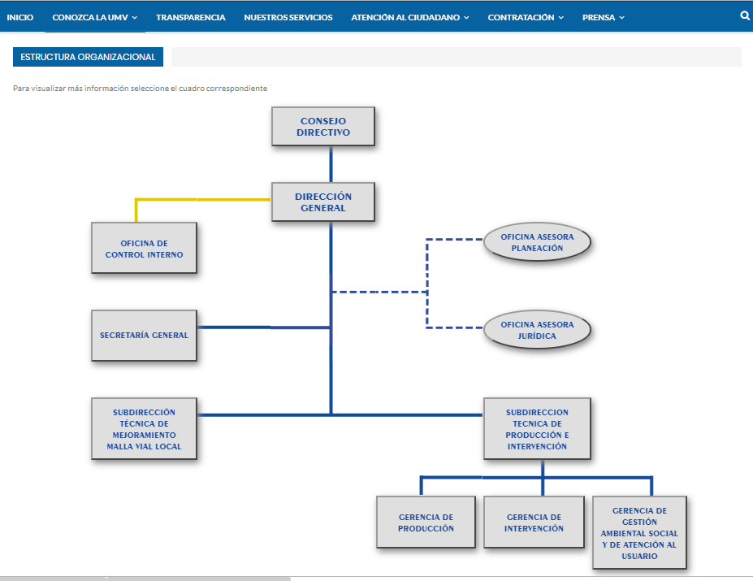
Fuente: Web institucional UMV

OBS-3→ En el subcomponente de Transparencia se observa que se informa: “La matriz de registro o inventario de activos de información de la Entidad se actualizó y fue formalizada en el SISGESTIÓN de la Entidad:
https://www.umv.gov.co/sisgestion2019/Documentos/APOYO/GDO/GDOC-DI-010_V1_Matriz_de_Activos_de_Informacion.xlsx por lo cual se consulta y el documento aparece como Versión 1 en SISGESTION con fecha: Junio de 2019:

Ilustración 5. Encabezado de Documento Interno Activos de Información (2019)
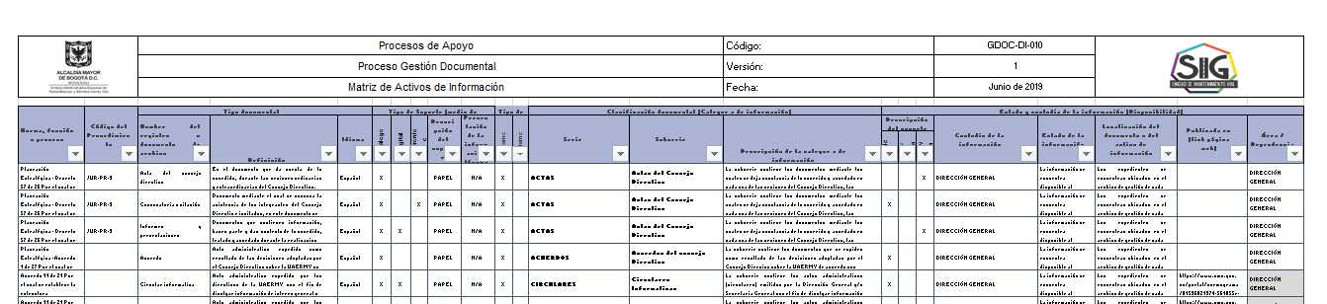
Fuente: SISGESTION – Extractado por OCI

Sin embargo, la OCI verifica que en Transparencia UMV se encuentra el documento registrado:
“CUADRO DE CARACTERIZACIÓN DOCUMENTAL - REGISTRO DE ACTIVOS DE INFORMACIÓN” (https://www.umv.gov.co/_transparencia2017/Transparencia-Pagina-WEB/9.InstrumentosdeGestiondeInformacionPublica/9.1RegistrosdeActivosdeInformacion/4.MATRIZACTIVOSDEINFORMACI%C3%93N.xlsx) el cual tiene fecha de elaboración/validación: 07-09-2018, la cual es anterior a la fecha de aprobación del informado.

Ilustración 6. Encabezado de Documento Interno Activos de Información (2018)
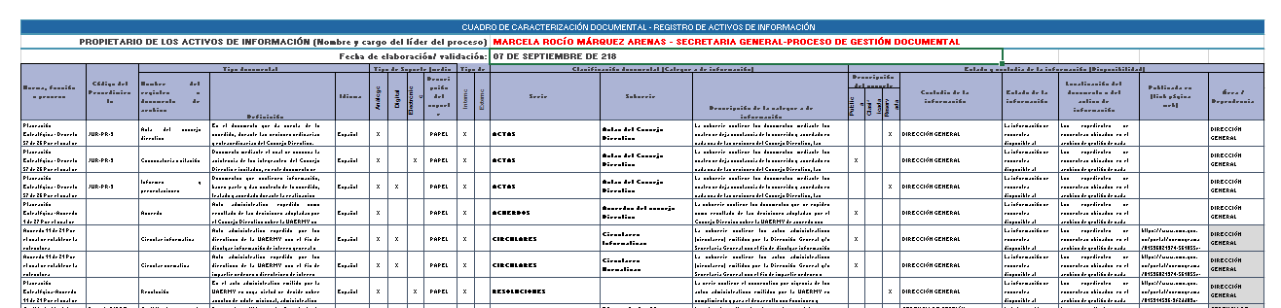
Fuente: SISGESTION – Extractado por OCI

Por lo tanto, la versión del informado debe referir a la siguiente versión del documento.

    - Control de la Gestión del Talento Humano
La Secretaría General UAERMV informa de las actividades desarrolladas para este informe, a continuación:

      - Manual de Funciones
La OCI solicitó el avance en la actualización de los Manuales de Funciones y Competencias de la planta de personal: De Empleados Públicos y De Trabajadores Oficiales

La Secretaría General indica:
“Con relación al avance de actualización de los manuales de funciones de competencias de la planta de personal se tiene:

Empleados públicos: Durante el mes de julio se recibió por parte del DASCD la comunicación No. 20191120092272 correspondiente a respuesta sobre la primera solicitud de concepto técnico para la modificación del Manual de Funciones y Competencias Laborales, solicitado en el mes de mayo bajo la comunicación No. 20191130033801, realizando observaciones las cuales se resolvieron y remitieron nuevamente al DASCD el día 23 -09-2019 bajo la comunicación 20191130058251 se está esperando se rinda el concepto favorable que permita legalizar por medio de acto administrativo este Manual durante el cuarto trimestre de 2019.

Trabajadores Oficiales: El avance sobre la aprobación de la Guía de perfiles, funciones y requisitos mínimos cargos de la planta de Trabajadores Oficiales de la UAERMV, está por definirse durante el último trimestre de 2019, debido a que se encuentra en revisión y observaciones por parte de SINTRANUOBRAS”.

      - Personal
La OCI solicitó el Avance en Reporte del cumplimiento de las actividades previstas en las Circulares emitidas por el Departamento Administrativo del Servicios Civil Distrital – DASCD:

• No. 30 de 2018 “Seguimiento y Control Plantas de personal”
• No.14 de 2019 “Proceso de apropiación y actualización de Información al Sistema de Información Distrital de Empleo y Ad-ministración Pública - SIDEAP”

La Secretaría General indica:
“Durante el periodo de evaluación se remitieron las comunicaciones oficiales No. 20191130042001 del mes de julio, No. 20191130049111 del mes de agosto, No. 20191130055041 del mes de septiembre, y No. 20191130061701 del mes de octubre de 2019, donde se realiza la Certificación de actualización de información SIDEAP, con la cual se cumple con la actualización indicada”.

      - Equipos de trabajo
La OCI solicita la gestión adelantada y logros de cada equipo de trabajo interno.
La Secretaría General indica:
“El COMITÉ DE CONVIVENCIA y COPASST desarrollan sus reuniones de seguimiento y control según su naturaleza.
Así mismo se ha logrado avanzar en la prevención de incidentes, accidentes y enfermedades de origen laboral, realizando recorridos en la identificación y prevención de actos y condiciones inseguras en sedes y frentes de obra, seguimiento al Inspección, Manuales y Procedimientos de Seguridad y estado de avance del SG-SST integrado con frentes de Obra y Plan estratégico de Seguridad Vial.

La BRIGADA DE EMERGENCIAS realizó capacitaciones con la ARL AXA Colpatria en temáticas de primeros auxilios, conformación y evacuación”. Se soportan en:
- 12-07-19_Capacitacion Brigadas Julio 2019 ARL AXA
- 16-08-19_Capacitacion_Brigada

Las reuniones de los equipos de trabajo se soportan con las actas:
- 31-07-19_Reunion_Comite_Convivencia
- Acta Reunión Comité Convivencia 25 oct 19
- Acta Reunión COPASST SEDE Elvira 31 Octubre 2019
- 28-10-19_Reunion_Copasst_Sed_Adm
- 26-07-19_Acta_reunion_Comision_Personal
- 16-07-19_Acta_reunion_Comision_Personal

OBSERVACIONES:

OBS-4→ se reportan actas de reunión del COPASST (conformado con la Res_619 DE 05-12-2018 COPASST 2018-2020) una (1) vez en el cuatrimestre, de las sedes Administrativa y Operativa. Y no se reporta acta de reunión de la sede De Producción.
De igual manera el Comité de Convivencia, se reunió dos (2) veces en el cuatrimestre (julio y octubre).

Lo anterior incumple la “periodicidad” establecida para estos equipos en:
- RES 415 de 07-09-2011 “Por la cual se establecen los Comités de Gestión del Talento Humano en la UAERMV”, Artículo 2° (COPASST) y Artículo 3° (Comisión de Personal), en realizar reuniones mensuales.
- RES 498 de 24-10-2012 “Por la cual se establecen las funciones del Comité de Convivencia Laboral UAERMV”, Artículo 3° en realizar reuniones cada tres (3) meses.

OBS-5→ Es importante verificar el periodo comprendido del Comité de Convivencia Laboral, toda vez que, en el último acto administrativo de conformación, en el Artículo 2° refiere a “5 de diciembre de 2018 al 4 de diciembre de 2018”

Ilustración 7. Resolución de Conformación Comité de Convivencia Laboral
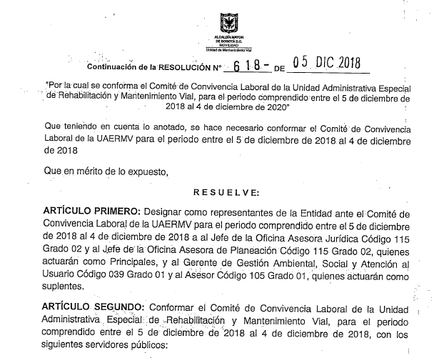
Fuente: RES 618 DE 05-12-2019 – Extractado por OCI

      - Gestión de la Integridad
La Secretaría General reporta los Avances de para la implementación de la gestión de la Integridad (Código de Integridad) en la entidad:

“El grupo de gestores de integridad realizó varias mesas de trabajo en los meses de julio, agosto y septiembre, donde se planearon diferentes propuestas para desarrollar un plan de acción que permita poner en práctica y socializar el nuevo Código de Integridad.
Se elabora como producto final un PLAN DE ACCIÓN para ejecutar durante la vigencia.
Adicionalmente producto de estas reuniones se solicitó al proceso de Comunicaciones la elaboración de piezas para presentar los valores de integridad”.

Se soportan con las actas:
- 05-07-19_Acta_reunion_Gestores_Integridad
- 23-07-19 Acta_reunion_Gestores_Integridad
- 13-08-19 Acta_reunion_Gestores_Integridad
- 16-08-19_Evidencia_Solicitud_Socialización_Valores_Código_Integridad_UMV
- 16-09-19_PiezasDesarrolladas_OAP_valores
- 24-09-19_Acta de Reunión_GestoresIntegridad
- PLAN DE ACCIÓN GESTORES DE INTEGRIDAD 2019:

Ilustración 8. Pantallazo de PLAN DE ACCIÓN GESTORES DE INTEGRIDAD 2019 soportado
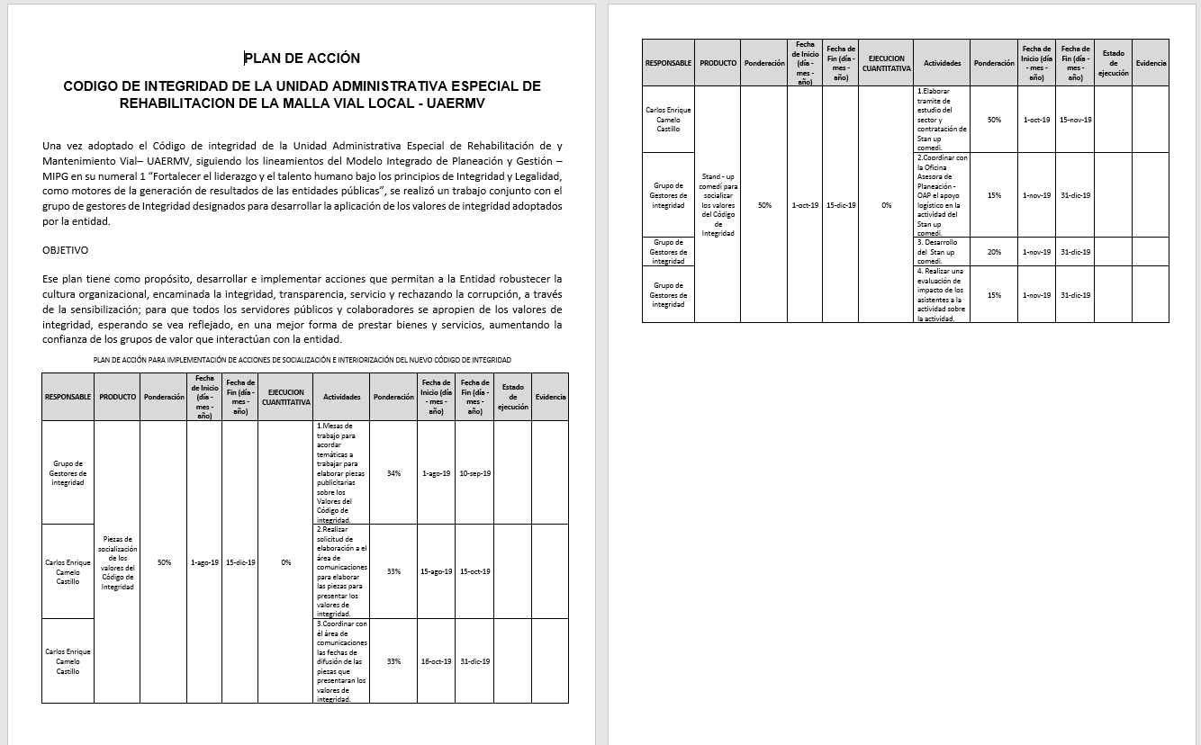
Fuente: Soporte de Reporte por la SG Secretaría General UAERMV

- EVALUACIÓN DEL RIESGO
Identificar, evaluar y gestionar los riesgos institucionales es un proceso efectuado bajo el liderazgo del equipo directivo y de todos los servidores de la Entidad, que le permite identificar, evaluar y gestionar eventos potenciales, tanto internos como externos, que puedan afectar el logro de sus objetivos institucionales.

  - POLÍTICA DE ADMINISTRACIÓN DE RIESGOS

    - Actividades realizadas para la divulgación y socialización de la Política de Administración de Riesgos en todos los niveles y sedes de la entidad

La Oficina Asesora de Planeación realizó reunión con los Enlaces de Procesos el 31 de julio de 2019 dónde la mecánica del taller de trabajo fue la de repartir diferentes temáticas a los enlaces para que estos las socializaran y fuera un ejercicio participativo. El primer tema fue riesgos, donde el equipo socializó los seis pasos para diseñar un control, la OAP complementó la presentación y recalcó la importancia del mapa de riesgos como herramienta de prevención. Adicional, se socializó nuevamente la Política de Administración de Riesgos

Durante los meses de agosto y septiembre la OAP realizó un ejercicio de socialización nuevamente de la “Metodología de Administración de Riesgos” con cada uno de los procesos enlaces y equipos de trabajo, esto con el propósito de que el mapa de riesgos fuera revisado y ajustado y subsanaran las observaciones generadas por la OCI (en pruebas de recorrido) y por la OAP en el seguimiento y monitoreo del segundo trimestre.

  - MONITOREO DE RIESGOS

    - Estado de las acciones implementadas para mitigar los riesgos de todos los Procesos.

La actualización de los mapas de riesgo generó que los procesos tuvieran diferentes modificaciones en sus actividades, controles y tiempos. Esto evidencia una demora en la ejecución de las actividades programadas durante el trimestre para algunos procesos.

A continuación, se presenta la relación de las acciones que se implementaron para mitigar los riesgos de los procesos y su estado de avance:

Tabla 4. Acciones y Avances de los Riesgos de los Procesos
CÓD. | PROCESO | # | ACTIVIDADES | % DE AVANCE
DESI | 1. Direccionamiento estratégico e innovación | 5 | Elaborar cuatro documentos de seguimiento y alertas a proyectos de inversión. | 75%
DESI | 1. Direccionamiento estratégico e innovación | 5 | Publicar en la web de la entidad los documentos de seguimiento y alertas a proyectos de inversión. | 50%
DESI | 1. Direccionamiento estratégico e innovación | 5 | Seguimiento al Back Up realizado por los colaboradores de la OAP | 75%
DESI | 1. Direccionamiento estratégico e innovación | 5 | Seguimiento a la solicitud de Back-Up al web máster | 75%
DESI | 1. Direccionamiento estratégico e innovación | 5 | Incluir en el plan de comunicaciones la campaña de rendición de cuentas | 70%
APIC | 2. Atención a partes interesadas y comunicaciones | 8 | Centralizar la totalidad de peticiones en el proceso para su adecuado reparto y seguimiento | 100%
APIC | 2. Atención a partes interesadas y comunicaciones | 8 | Elaborar informes trimestrales de seguimiento a PQRS | 75%
APIC | 2. Atención a partes interesadas y comunicaciones | 8 | Remitir alertas de vencimiento de términos de respuesta | 75%
APIC | 2. Atención a partes interesadas y comunicaciones | 8 | Remitir comunicaciones o correos a los colaboradores en los que se evidenciaron respuestas incompletas o confusas, dando lineamientos para la elaboración de estas y citándolo a la siguiente capacitación en lenguaje claro programada. | 75%
APIC | 2. Atención a partes interesadas y comunicaciones | 8 | Realizar periódicamente capacitaciones o sensibilizaciones | 75%
APIC | 2. Atención a partes interesadas y comunicaciones | 8 | Elaborar un cronograma de visitas mensual a los diferentes procesos de la entidad para recopilar información sobre sus actividades que pueda ser publicada a través de los canales internos de comunicación. | 75%
APIC | 2. Atención a partes interesadas y comunicaciones | 8 | Alimentar constantemente los canales de comunicación interna de la entidad con información suministrada por los diferentes procesos. | 75%
APIC | 2. Atención a partes interesadas y comunicaciones | 8 | Realizar actividades de impacto para que los colaboradores conozcan los canales de comunicación interna. | 75%
EGTI | 3. Estrategia y gobierno de TI | 10 | Realizar un monitoreo de las normativa vigente y aplicable. | 100%
EGTI | 3. Estrategia y gobierno de TI | 10 | Actualizar la documentación de forma periódica o cuando cambie la normativa. | 100%
EGTI | 3. Estrategia y gobierno de TI | 10 | Definición de responsables frente a la actualización documental. | 100%
EGTI | 3. Estrategia y gobierno de TI | 10 | Definir el plan de capacitaciones sobre la herramienta donde se pueda evidencia las fechas de la capacitación, el capacitador y la temática. | 66%
EGTI | 3. Estrategia y gobierno de TI | 10 | Ejecución de las actividades propuestas en el plan de capacitación. | 6%
EGTI | 3. Estrategia y gobierno de TI | 10 | Programar con una periodicidad trimestral un Backups del repositorio | 50%
EGTI | 3. Estrategia y gobierno de TI | 10 | Asignación de los niveles de seguridad a cada uno de los usuarios del reportorio | 0%
EGTI | 3. Estrategia y gobierno de TI | 10 | Realizar un monitoreo al sistema pandora donde se evidencie la disponibilidad de los servicios y elementos de la infraestructura tecnológica en cuento a redes y comunicaciones. | 50%
EGTI | 3. Estrategia y gobierno de TI | 10 | Seguir todas las directrices de la Política de Responsabilidades y Control de Cambios (EGTI-DI-006) | 0%
EGTI | 3. Estrategia y gobierno de TI | 10 | Realizar una reunión para revisar las adquisiciones, construir las fichas técnicas y planear la puesta en marcha. | 0%
PIV | 4. Planeación de la intervención | 4 | Aplicar el modelo establecido por la entidad para determinar el índice de priorización en las visitas técnicas que se realicen atendiendo cualquier solicitud de intervención en la malla vial de competencia de la UAERMV. | 93%
PIV | 4. Planeación de la intervención | 4 | Realizar la priorización de los segmentos viales utilizando la herramienta SIGMA porque dicha herramienta no permite la priorización sin que se haga la verificación correspondiente. | 100%
PIV | 4. Planeación de la intervención | 4 | Realizar y enviar por correo electrónico seguimiento mensual de las visitas técnicas realizadas por el grupo de diagnóstico, de acuerdo con consulta en SIGMA. | 25%
PIV | 4. Planeación de la intervención | 4 | Enviar vía chat, semanalmente la programación de los vehículos asignados a los profesionales de la SMVL. | 25%
PPMQ | 5. Producción de mezcla y aprovisionamiento de maquinaria y equipos | 0 | - | No tiene actividades
IMVI | 6. Intervención de la malla vial | 7 | 1. Realizar visita y levantar el acta de visita de obra. | 75%
IMVI | 6. Intervención de la malla vial | 7 | 2. Reportar a la Gerencia de Producción el estado de operatividad de los equipos y maquinaria | 75%
IMVI | 6. Intervención de la malla vial | 7 | 3. Realizar seguimiento a las programaciones periódicas | 75%
IMVI | 6. Intervención de la malla vial | 7 | 4. Solicitar los insumos requeridos oportunamente y reportar las cantidades de insumos por segmento vía | 75%
IMVI | 6. Intervención de la malla vial | 7 | 5. Comités de seguimiento de las áreas social, ambiental y SST | 75%
IMVI | 6. Intervención de la malla vial | 7 | 6. Visitas de campo de los líderes para los componentes ambiental, social y SST. | 75%
IMVI | 6. Intervención de la malla vial | 7 | 7. Realizar back-up de la información solicitada | 75%
GSIT | 7. Gestión de servicios e infraestructura tecnológica | 10 | Configurar el biométrico con los permisos de los usuarios y dejar un documento donde se evidencie el colaborador, la actividad que debe realizar en el data center y el periodo de tiempo que tiene el permiso | 50,00%
GSIT | 7. Gestión de servicios e infraestructura tecnológica | 10 | Realizar informes sobre el estado del control de acceso, restringiéndolo al personal autorizado. | 50,00%
GSIT | 7. Gestión de servicios e infraestructura tecnológica | 10 | Actualizar el inventario de los elementos de la infraestructura tecnológica y sistemas de información. | 0,00%
GSIT | 7. Gestión de servicios e infraestructura tecnológica | 10 | Seguir todas las directrices de la Política de Responsabilidades y Control de Cambios (EGTI-DI-006) | 0,00%
GSIT | 7. Gestión de servicios e infraestructura tecnológica | 10 | Realizar ficha de compatibilidad de los elementos de infraestructura tecnológica o Ficha de requerimiento cuando sea un sistema de información | 0,00%
GSIT | 7. Gestión de servicios e infraestructura tecnológica | 10 | Realizar un plan de mantenimiento de todos los elementos de la infraestructura tecnológica y los sistemas de información | 0,00%
GSIT | 7. Gestión de servicios e infraestructura tecnológica | 10 | Realizar monitoreo mensual de las políticas implementadas en el firewall | 25,00%
GSIT | 7. Gestión de servicios e infraestructura tecnológica | 10 | Monitorear el estado de los antivirus en los equipos de la entidad. | 50,00%
GSIT | 7. Gestión de servicios e infraestructura tecnológica | 10 | Socializar los temas de seguridad de la información a los usuarios de la entidad. | 70,00%
GSIT | 7. Gestión de servicios e infraestructura tecnológica | 10 | Realizar un informe semanal sobre el monitoreo de la contratación | 51,85%
GREF | 8. Gestión de recursos físicos | 11 | Asegurar la contratación de la empresa de vigilancia en la que se incluya la implementación del circuito cerrado de televisión, el monitoreo en las entregas de materiales y el control en las entradas y salidas de la Entidad. | 75%
GREF | 8. Gestión de recursos físicos | 11 | Asegurar la contratación del programa de seguros para todos los bienes muebles e inmuebles de la Entidad y a su cargo | 75%
GREF | 8. Gestión de recursos físicos | 11 | Asegurar que todo ingreso de elementos que se apruebe cumplan con las aprobaciones y la entrega de la documentación definida en el procedimiento Ingreso de elementos por adquisición. | 75%
GREF | 8. Gestión de recursos físicos | 11 | Utilizar el formato Control de fechas de vencimiento para ayudar en la organización de las bodegas, de acuerdo con las condiciones específicas de almacenaje y preservación definidas, ordenando los elementos con fecha próxima de vencimiento para ser asignado en primera instancia. | 75%
GREF | 8. Gestión de recursos físicos | 11 | Comunicar a los Supervisores del contrato sobre la existencia de elementos próximos a vencerse y que no registran movimientos de asignación | 75%
GREF | 8. Gestión de recursos físicos | 11 | Asegurar la contratación de la empresa de vigilancia en la que se incluya la implementación del circuito cerrado de televisión, el monitoreo en las entregas de materiales y el control en las entradas y salidas de la Entidad. | 75%
GREF | 8. Gestión de recursos físicos | 11 | Contar con una póliza de seguros y la utilización de sistemas de seguridad para la protección de los elementos de propiedad de la Entidad | 75%
GREF | 8. Gestión de recursos físicos | 11 | Expedir el paz y salvo para el contratista o servidor público como verificación de la obligación contractual o de responsabilidad del servidor público de la devolución de los elementos que se encuentran asignados | 75%
GREF | 8. Gestión de recursos físicos | 11 | Actualizar catálogo de elementos en el sistema de información y sistematización del control administrativo cuando se realicen reclasificaciones o ingresen elementos nuevos que no se encuentren en el catálogo | 75%
GREF | 8. Gestión de recursos físicos | 11 | Asegurar a contratación y la prestación de servicios del Ingeniero de Soporte técnico | 75%
GREF | 8. Gestión de recursos físicos | 11 | Garantizar la realización de las copias de seguridad y su restauración según requerimiento | 75%
GCON | 9. Gestión contractual | 7 | Elaborar el plan de adquisiciones, verificar y mantener el seguimiento de las necesidades contempladas en el plan. | 75%
GCON | 9. Gestión contractual | 7 | Realizar una socialización a través de los medios electrónicos con que cuenta la UAERMV del Manual de Supervisión e Interventoría, con énfasis en las obligaciones de los supervisores frente a la exigencia de los cumplimientos contractuales. | 100%
GCON | 9. Gestión contractual | 7 | Realizar socialización a los Supervisores de contratos sobre naturaleza de la designación, funciones, responsabilidades, obligación en el reporte de novedades y otras relacionadas. | 100%
GCON | 9. Gestión contractual | 7 | Designar apoyos a la supervisión de contratos en cada dependencia | 75%
GCON | 9. Gestión contractual | 7 | Mantener actualizada la base de datos en relación con la liquidación de los contratos | 75%
GCON | 9. Gestión contractual | 7 | Adelantar la totalidad de procesos contractuales a través de la plataforma SECOP. | 75%
GCON | 9. Gestión contractual | 7 | Aplicar el "protocolo de indisponibilidad del SECOP II" en el momento en el cual se presentan fallas en el sistema que interrumpan el normal desarrollo de los procesos contractuales en el SECOP II siempre y cuando dicha falla se encuentre certificada por el SECOP II. | 75%
GEFI | 10. Gestión financiera | 2 | Realizar mesas de trabajo de forma trimestral que permitan consolidar las necesidades requeridas para el adecuado desarrollo de las actividades del proceso. | 100%
GEFI | 10. Gestión financiera | 2 | Reportar mensualmente en el Comité de seguimiento a SI CAPITAL sobre las necesidades de actualización de información y/o parametrización del sistema | 100%
GLAB | 11. Gestión de laboratorio | 8 | Verificar la precisión entre laboratorios semestralmente para mínimo 3 ensayos. | 100%
GLAB | 11. Gestión de laboratorio | 8 | Realizar el seguimiento al cumplimiento de las especificaciones técnicas de los equipos por medio de la revisión de las verificaciones, comprobaciones intermedias y/o calibraciones según aplique de manera periódica. | 100%
GLAB | 11. Gestión de laboratorio | 8 | Programa de formación del personal. | 100%
GLAB | 11. Gestión de laboratorio | 8 | Protección de las celdas formuladas en las hojas de cálculo de los informes de ensayo contra modificaciones. | 100%
GLAB | 11. Gestión de laboratorio | 8 | La matriz de trazabilidad de los servicios del laboratorio | 100%
GLAB | 11. Gestión de laboratorio | 8 | Firma del compromiso de imparcialidad y confidencialidad por el personal interno y externo. | 100%
GLAB | 11. Gestión de laboratorio | 8 | Gestionar con el proceso de sistemas de información y tecnología, un repositorio y el establecer un sistema de control para poder obtener la trazabilidad de los cambios generados en cualquier documento digital del laboratorio. | 100%
GLAB | 11. Gestión de laboratorio | 8 | Después de aprobar los informes el coordinador técnico bloqueara el libro de Excel, con fin evitar que este sea modificado después de su aprobación. | 100%
GTHU | 12. Gestión de talento humano | 5 | Realizar revisión detallada por parte del personal encargado de la liquidación de la nómina, a través de una comparación de los reportes generados por el aplicativo de nómina SIGEP frente al cálculo realizado en una matriz de Excel para la liquidación de prestaciones sociales, así como al reporte del aplicativo SIAP | 100%
GTHU | 12. Gestión de talento humano | 5 | Diseñar manuales, programas, procedimientos y formatos en pro del cumplimiento de cada uno de los estándares mínimos del Sistema de Gestión de Seguridad y Salud en el Trabajo-SG-SST. | 100%
GTHU | 12. Gestión de talento humano | 5 | El profesional responsable de dirigir el Sistema de Gestión de Seguridad y Salud en el Trabajo SG-SST, propiciara de acuerdo con las reuniones realizadas, seguimiento a los hallazgos encontrados. | 100%
GTHU | 12. Gestión de talento humano | 5 | Realizar presentación de avances del plan de capacitación y plan de bienestar e incentivos ante la Comisión de Personal | 0%
GTHU | 12. Gestión de talento humano | 5 | Realizar reuniones trimestrales del equipo de gestión del talento humano para evidenciar el avance en la implementación del plan estratégico de recursos humanos | 0%
GAM | 13. Gestión ambiental | 2 | Realizar dos (2) autoevaluaciones al cumplimiento del PIGA y de la legislación ambiental en UMV de conformidad a las visitas anuales realizadas por la SDA | 50,00%
GAM | 13. Gestión ambiental | 2 | Charlas puesto a puesto en prevención de derrames y eco conducción y evaluación del conocimiento en el I semestre | 50,00%
GDOC | 14. Gestión documental | 7 | Desarrollar las acciones tendientes para la aplicación de las TRD en cada una de las dependencias y procesos | 75%
GDOC | 14. Gestión documental | 7 | Implementar las acciones necesarias para el cumplimiento de los programas del SIC | 75%
GDOC | 14. Gestión documental | 7 | Elaborar un informe de seguimiento a la implementación del SIC | 75%
GDOC | 14. Gestión documental | 7 | Realizar 2 copias de seguridad del aplicativo ORFEO en la nube y en un servidor, adicional a la que tiene el sistema. | 75%
GDOC | 14. Gestión documental | 7 | Informar al Comité de Archivos, trimestralmente, las estadísticas de finalización de los trámites | 10%
GDOC | 14. Gestión documental | 7 | Tramitar los Paz y Salvo, de los colaboradores verificando que el usuario no tenga radicados pendientes en sus carpetas de entrada, salida, internos, devueltos, personales e informados. | 50%
GDOC | 14. Gestión documental | 7 | Actualizar el procedimiento de conformidad con la nueva versión de ORFEO y socializarlo para su aplicación | 100%
JUR | 15. Gestión jurídica | 4 | El Profesional Especializado de la OAJ coordinara y revisara con el dependiente judicial cada mes la actualización de la base de datos de procesos que debe coincidir con la información del SIPROJ y del expediente físico para que se haga un control efectivo del trámite procesal de cada actuación judicial. | 75%
JUR | 15. Gestión jurídica | 4 | El abogado Profesional encargado incluirá como antecedente dentro del concepto que está respondiendo los criterios fijados en la unificación de conceptos cada vez que se expida uno, con el fin de determinar la aplicación de la Unificación. | 75%
JUR | 15. Gestión jurídica | 4 | El Abogado Profesional proyectará y remitirá una circular por parte de la OAJ a las diferentes áreas, una vez cada semestre, recordando el deber de remisión de todos los temas que tengan incidencia judicial o administrativa advirtiendo las consecuencias negativas del no trámite por parte de la OAJ frente a estos temas. | 50%
JUR | 15. Gestión jurídica | 4 | El jefe de la Oficina Asesora Jurídica socializará el protocolo de manejo de expedientes judiciales con todo el personal de la oficina por lo menos una vez cada semestre a fin de que se aplique el procedimiento establecido. | 50%
CEM | 16. Control, evaluación y mejora de la gestión | 6 | Hacer seguimiento a cada cronograma concertado | 75%
CEM | 16. Control, evaluación y mejora de la gestión | 6 | Registrar los avances mensuales del equipo de trabajo OCI para hacer el cumplimiento de las actividades programadas | 75%
CEM | 16. Control, evaluación y mejora de la gestión | 6 | Realizar reunión trimestral previo Comité Institucional de Control Interno (CICCI) para verificar el cumplimiento de actividades del PAA - Plan Anual de Auditorías | 75%
CEM | 16. Control, evaluación y mejora de la gestión | 6 | Consolidar el resultado del indicador EJECUCIÓN DEL PLAN ANUAL DE AUDITORÍAS y reportarlo al Comité CICCI | 75%
CEM | 16. Control, evaluación y mejora de la gestión | 6 | Verificar que la información cargada por los integrantes del equipo de trabajo OCI, en la carpeta compartida OCI, esté completa | 75%
CEM | 16. Control, evaluación y mejora de la gestión | 6 | Solicitar a Sistemas (GSIT) de la Secretaría General de la entidad la copia de seguridad de la carpeta compartida propia de la dependencia para el manejo de TRD de la información OCI, en cumplimiento de la "Política de seguridad de protección y respaldo de información (GSIT-DI-001-V1)" descrita en el numeral 6.1.4.: "para la gestión de archivos compartidos de los usuarios, se deben crear carpetas compartidas para cada una de las dependencias de la entidad en el servidor de archivos, siguiendo una nomenclatura de tablas de retención documental generadas el área de gestión documental". | 75%
CODI | 17. Control disciplinario interno | 4 | Verificar la confiabilidad de la base de datos y su articulación con el Sistema de Información Disciplinaria, de tal forma que guarde coherencia la información registrada, y ajustarla según corresponda. | 3,33%
CODI | 17. Control disciplinario interno | 4 | Realizar seguimientos mensuales frente a la implementación de las acciones disciplinarias | 100%
CODI | 17. Control disciplinario interno | 4 | Revisar y ajustar a un nivel superior de seguridad el acceso a la base de datos | 100%
CODI | 17. Control disciplinario interno | 4 | Programar con una periodicidad mensual un back up a la base como respaldo de la información. | 100%
Total, de actividades |  | 100 |  | 67,4%
Fuente: Reporte de la OAP

La OAP informa que, de la anterior, tabla se puede observar que de las 100 actividades programadas el porcentaje de avance es de 67,4% teniendo en cuenta los ajustes.
Es importante aclarar que los procesos realizaron una reformulación de las acciones, por tal razón muchas de estas presentan una desviación o retraso en la ejecución. No obstante, desde la OAP se realizó una revisión a las mismas y se solicita el cumplimiento de estas, de acuerdo con el cronograma o fecha de realización de estas.
OBSERVACIONES:

OBS-6→ La OCI realiza cotejo de los Mapas de Riesgos publicados en Transparencia UMV:
- https://www.umv.gov.co/_transparencia2017/Transparencia-Pagina-WEB/6.Planeacion/6.1Politicaslineamientosymanuales/6.1.4PlanAnticorrupcionydeAtencionalCiudadano/6.1.4.1MapadeRiesgos/2019/Mapaderiesgosdegestion.xlsx
- https://www.umv.gov.co/_transparencia2017/Transparencia-Pagina-WEB/6.Planeacion/6.1Politicaslineamientosymanuales/6.1.4PlanAnticorrupcionydeAtencionalCiudadano/6.1.4.1MapadeRiesgos/2019/MapaRiesgosCorrupcionInstitucionalV4.xlsx
- https://www.umv.gov.co/_transparencia2017/Transparencia-Pagina-WEB/6.Planeacion/6.1Politicaslineamientosymanuales/6.1.4PlanAnticorrupcionydeAtencionalCiudadano/6.1.4.1MapadeRiesgos/2019/MapadeRiesgosdeSeguridadDigital_V3.xlsx
encontrando que el número de riesgos reportados por OAP es = 61

Tabla 5. Número de Riesgos de los Procesos reportados por OAP
TIPO DE RIESGO | RIESGOS
Gestión | 32
Corrupción | 9
Seguridad Digital | 20
TOTALES | 61
Fuente: Transparencia UMV – Extractado por OCI
https://www.umv.gov.co/portal/transparencia/6.1.4.1 Mapa de Riesgos

Cabe anotar que, la OCI en pruebas de recorrido realizadas para la evaluación de los controles de los mapas de riesgos de los 17 procesos, encontró 64 riesgos.

OBS-7→ Se observa que, en el reporte del monitoreo de riesgos, sobre la relación de las acciones que se implementaron para mitigar los riesgos de los procesos y su estado de avance:
- El proceso “5. Producción de mezcla y aprovisionamiento* de maquinaria y equipos” (PPMQ), no tiene establecidas las ACTIVIDADES DE CONTROL ni ACCIONES DE CONTINGENCIA, para sus riesgos de corrupción y riesgos de seguridad digital.
- En 12 actividades de los siguientes procesos, su ejecución está entre 0% y 10%:

Ilustración 12. Reporte de baja ejecución de actividades de control de Procesos
Fuente: Reporte Monitoreo de riesgos OAP - Acciones y Avances de los Riesgos de los Procesos– Extractado por OCI

      - Monitoreo de acciones de Riesgos de Corrupción
De conformidad con el informe recibido de la OAP sobre el Monitoreo a los Mapas de Riesgos 2019, se precisa lo siguiente:

Para los riesgos de corrupción se realizó una verificación y análisis sobre el comportamiento de estos durante el primer trimestre del año. Es importante precisar que la UAERMV cuenta con nueve (9) riesgos de corrupción que están desagregados así:

Ilustración 10 Riesgos de Corrupción de la UAERMV

Fuente: OAP, 2019.

Los procesos con mayor número de riesgos de corrupción son: producción de mezcla y provisión de maquinaria y equipos, gestión contractual y gestión del laboratorio con 2 riesgos cada uno. Posteriormente, planeación de la intervención, gestión de recursos físicos, y control disciplinario interno con un riesgo por cada proceso.

El nivel de riesgo residual para estos riesgos es el siguiente:

Ilustración 11 Nivel de riesgo residual – Riesgos de Corrupción

Fuente: OAP, 2019.

Hasta la fecha de corte no se han presentado observaciones, desviaciones o diferencias que requieran ser resueltas o que requieran un tratamiento especial, de acuerdo con lo reportado por los procesos.

En cuanto a las acciones sobre los riesgos de corrupción hay que precisar algunas cosas: los procesos realizaron una reformulación de las acciones, por tal razón muchas de estas presentan una desviación o retraso en la ejecución. Sin embargo, la OAP realizó una revisión y solicitud de cumplimiento de éstas, y se observa que:

- El proceso de Gestión Contractual (GCON) desarrolló todas las actividades previstas sin mayor novedad.
- Respecto al proceso de Gestión de Recursos Físicos (GREF) se observa que se realizaron todas las acciones previstas para desarrollar los controles propuestos. Sin embargo, se sugiere que como varias acciones dependen de contratos públicos, el proceso esté muy pendiente de las fechas de vencimiento y planeación con el fin de que sea continua la verificación de la integridad de los recursos físicos de la entidad.
- Respecto al proceso de Planificación de la Intervención (PIV) se reporta una ejecución de las actividades con normalidad, recordando que varios de los soportes se basan en la información contenida en el sistema SIGMA, que garantiza la correcta ejecución del proceso.
- El proceso de Gestión de Laboratorio (GLAB) reporta una ejecución de todas las actividades de control de un 100%.

Ningún proceso reporta dificultades en las actividades para ejecutar los controles de los riesgos de corrupción, pero es necesario que para el próximo monitoreo se evalúe con cuidado las acciones de los riesgos de corrupción que fueron modificados de acuerdo con las sugerencias de la Oficina de Control Interno.

  - EVALUACIÓN DE LOS CONTROLES DE LOS MAPAS DE RIESGOS 2019

    - Resultados de la Evaluación de los Controles de los Riesgos de Corrupción
La OCI con el Radicado 20191600039963 de 20-08-2019 remite a los integrantes del Comité Institucional de Coordinación de Control Interno – CICCI, el “Informe de seguimiento al mapa de riesgos de corrupción UAERMV” con el resultado de la evaluación del cumplimiento de tres (3) criterios: redacción de riesgos de corrupción, diseño de controles y resultados de la aplicación de los controles, con corte a 30 de abril de 2019 y a partir de los resultados de las pruebas de recorrido realizadas entre el 20 y el 26 de junio de 2019.

Posteriormente, se solicita con el Radicado 20191600042893 de 06-09-2019, el diligenciamiento de anexo y del reporte de avance del cumplimiento de los criterios descritos en el radicado 20191600039963 del 20 de agosto de 2019. Segundo seguimiento al mapa de riesgos de corrupción con corte al 31 de agosto de 2019.

El resultado del seguimiento se encuentra publicado en Transparencia UMV:
http://www.umv.gov.co/portal/wp-content/uploads/2019/09/Informe-de-seguimiento-al-mapa-de-riesgos-de-corrupci%C3%B3n-II-Trimestre-%E2%80%93-2019-2.xlsx y es el siguiente:

Tabla 6. Seguimiento de los Riesgos de Corrupción 2019
MEMORANDO 20191600042893 - ANEXO 1
SEGUIMIENTO a la atención de observaciones y recomendaciones en la redacción de riesgos de corrupción, diseño de controles y resultados de la aplicación de controles
OFICINA DE CONTROL INTERNO- OCI - UAERMV
PROCESO | Riesgos de Corrupción | Análisis OCI con corte a 31 de agosto de 2019
Planificación de la intervención vial (PIV) | 1. Omitir los criterios técnicos para la evaluación de vías por un interés particular | Con base en el reporte II y la evidencia allegada por el proceso, se evidenció que en efecto se tuvieron en cuenta los comentarios emitidos por la OCI y se decidió modificar el Mapa de Riesgos en reunión del 23-07-19. Se acogieron las recomendaciones formuladas por la OCI.  Respecto del acta del 22-08-19 cabe mencionar que, si bien se hizo seguimiento con OAP y OCI a las modificaciones en el mapa de riesgos, el énfasis de la reunión fue revisar los riesgos de seguridad de la información, pero no se realizaron ajustes al riesgo de corrupción.  Respecto del nuevo Mapa de Riesgos, el cual fue enviado mediante memorando 20191200043103 del 10-09-19, se aprecia que se modificó la redacción del riesgo y que se incluyeron de forma explícita los elementos que deben contener los riesgos de corrupción en su formulación. A su vez, se incluyó en el diseño del control la variable 7, relacionada con la evidencia.  Conclusión: se acogieron las recomendaciones formuladas por la OCI. No obstante, el memorando 20191200043103 por medio del cual se envió la nueva versión del Mapa de Riesgos, fue remitido en septiembre 10 de 2019, fecha por fuera del período del seguimiento.
Gestión de recursos físicos (GREF) | 2. Robo o sustracción de elementos por personal de la UMV | A partir de los soportes remitidos por parte del proceso se observa que ha habido seguimiento de los comentarios efectuados por la OCI, puntualmente en la reunión del 28-08-19 con OAP y OCI. No obstante, a la fecha no se ha recibido nueva versión del mapa de riesgos con modificaciones.  Conclusión: a la fecha no se han incluido las recomendaciones respecto de 1) los elementos que debe contener la redacción de riesgos de corrupción y 2) las variables para el diseño de los controles.
Control Disciplinario Interno | 3. Vencimiento de los términos de la acción disciplinaria | Una vez revisada la información remitida por el proceso, se observa que los controles continúan operando de forma adecuada y que se ha hecho seguimiento a las recomendaciones en el sentido que se han programada mesas de trabajo para revisar las observaciones emitidas por la OCI. Sin embargo, a la fecha no se han incluido los elementos que debe tener los riesgos de corrupción en su redacción. Hay seguimiento, pero no se han realizado avances con relación a la inclusión de los elementos de la tipología de riesgos de corrupción en la descripción del riesgo.  Conclusión: a la fecha no se han incluido las recomendaciones respecto de 1) los elementos que debe contener la redacción de riesgos de corrupción.
Producción de mezcla y provisión de maquinaria y equipo (PPMQ) | 4. Uso de vehículos y maquinaria para beneficio propio | Se revisó la evidencia enviada, se corroboraron en SISGESTION los protocolos formulados en junio de este año por parte del proceso y de pudo determinar que ha habido avance en lo que atañe a este riesgo toda vez que estos procedimientos contribuyen a evitar la materialización del riesgo y están directamente relacionados con las causas identificadas en el mapa de riesgos.  El proceso allegó una versión actualizada del mapa de riesgos en la cual se pudo establecer que se siguieron las recomendaciones formuladas por la OCI ya que se modificó la redacción del riesgo y se incluyó la variable desviación de poder. De igual forma se reestructuraron los controles de forma tal que incluyeran las 7 variables que prevé el Manual Política de Riesgo de la Entidad, en línea además con las observaciones que señaló la OCI a partir de lo contrastado en la prueba de recorrido.  Conclusión: se acogieron las recomendaciones formuladas por la OCI.
Producción de mezcla y provisión de maquinaria y equipo (PPMQ) | 5. Pérdida o hurto de materia prima y material producido. | Con relación a este riesgo, se observa avance en el sentido que se allegó actualización del procedimiento "Control y Seguimiento de las Materias Primas e Insumos". Asimismo, se observa que se implementaron las recomendaciones formuladas por la OCI en el sentido que el control no estaba bien diseñado y de la forma como estaba redactado no se incluían debidamente las 7 variables para el diseño de controles, tal como lo señala el Manual Política Administración de Riesgo de la Entidad. Se evidencia entonces que ha habido avance significativo respecto de la versión inicial.  Tener en cuenta la variable de observaciones, la cual debe incluirse de forma explícita en el diseño del control. Asimismo, si bien el riesgo incluye una acción/u omisión, falta indicar de forma precisa los otros elementos que deben tener los riesgos de corrupción en su redacción, según el Manual Política Administración de Riesgo de la Entidad.  Conclusión: se acogieron algunas recomendaciones formuladas por la OCI en lo que tiene que ver con el diseño de controles, aunque falta incluir la variable de observaciones o desviaciones. No se han incluido, a la fecha, las observaciones relacionadas con la redacción del riesgo para que contenga los elementos que señala el Manual Política Administración de Riesgo de la Entidad.
Gestión de laboratorio (GLAB) | 6. Modificar los resultados de los ensayos a cambio de recibir o solicitar cualquier dadiva o beneficio a nombre propio o de terceros. | Una vez revisada la información remitida por el proceso, se observa que el control referenciado en la evidencia se está ejecutando. No obstante, de la información allegada por el proceso debe señalarse que la desviación de poder en la redacción debe indicarse de forma explícita y que no ha habido modificaciones con relación al control, sobre todo en lo que atañe a que este no está relacionado con la causa.  Conclusión: a la fecha, no se han acogido las recomendaciones presentadas por la OCI en cuanto 1) la redacción del riesgo de corrupción y 2) el diseño del control con las 7 variables, tal como lo indica el Manual Política Administración de Riesgo de la Entidad.
Gestión contractual (GCON) | 7. Adelantar un proceso contractual sin tener la aprobación correspondiente por parte del comité de contratación o de la instancia correspondiente, si así lo requiere el Manual de Contratación vigente. | A la fecha, una vez revisada la información reportada por el proceso, se observa que ha habido seguimiento a las observaciones ya que hay mesas de trabajo planeadas para el mes de septiembre para precisar las recomendaciones formuladas por la OCI. Asimismo, se observa ejecución del control al revisar que se han elaborado informes de seguimiento al Plan de Adquisiciones.  Sin embargo, es de mencionar que con corte a 31 de agosto de 2019 no se han llevado a cabo acciones para incluir las recomendaciones y observaciones formuladas por la OCI y no se ha actualizado la descripción del riesgo, así como tampoco se incluyeron las modificaciones en el diseño de los controles.  Conclusión: a la fecha no se han incluido las recomendaciones respecto de 1) los elementos que debe contener la redacción de riesgos de corrupción y 2) las variables para el diseño de los controles.
Gestión contractual (GCON) | 8. Celebración indebida de contratos sin el lleno de requisitos | A la fecha, una vez revisada la información reportada por el proceso, se observa que ha habido seguimiento a las observaciones ya que hay mesas de trabajo planeadas para el mes de septiembre para precisar las recomendaciones formuladas por la OCI. No obstante, a 31 de agosto de 2019 no se reporta avance en cuanto a las recomendaciones y observaciones emitidas. Se observa avance en cuanto a la actualización de la documentación del proceso.  Conclusión: a la fecha no se han incluido las recomendaciones respecto de 1) los elementos que debe contener la redacción de riesgos de corrupción y 2) las variables para el diseño de los controles.
Fuente: Extracto del informe publicado en Transparencia UMV por OCI:
http://www.umv.gov.co/portal/wp-content/uploads/2019/09/Informe-de-seguimiento-al-mapa-de-riesgos-de-corrupci%C3%B3n-II-Trimestre-%E2%80%93-2019-2.xlsx

Para realizar este seguimiento se tuvo en cuenta lo siguiente:

A partir del “Mapa Institucional de Riesgos (Versión 2)”, se hizo seguimiento exclusivamente a los riesgos de corrupción para la presente vigencia. El ejercicio tuvo como propósito revisar ocho riesgos asociados de corrupción, haciendo énfasis en la redacción del riesgo como tal y en el diseño de controles, según el “Manual de Política de Administración del Riesgo” de la entidad, el cual involucra los criterios aducidos en la “Guía para la Administración del Riesgo y Diseño de Controles” de la Función Pública.

    - Resultados finales de la Evaluación al diseño y ejecución de los Controles de los Riesgos
La OCI en cumplimiento de su rol de "EVALUACIÓN DE LA GESTIÓN DEL RIESGO" atribuido a través del Artículo 17 del Decreto 648 de 2017, y del documento “DESI-MA-002-V5 Manual Política de Administración del Riesgo”, numeral 5°: "Monitoreo, seguimiento, evaluación y ajustes”, el día 22 de julio, la OCI remitió a los directivos los resultados de la evaluación realizada a la identificación de riesgos y causas, diseño de controles y prueba de recorrido efectuada a los 17 procesos de la entidad, con copia a la Oficina Asesora de Planeación – OAP, quien suministró la información (monitoreo de riesgos) para este análisis, en el mes de mayo de 2019.

El archivo remitido a los directivos estuvo conformado por tres hojas, así:

- Hoja 1 - RIESGOS SIGNIFICATIVOS: muestra los resultados del análisis OCI de riesgos significativos y sus causas asociadas; las observaciones y recomendaciones se registran en la columna G, de acuerdo con los análisis de la información en las columnas E y F.
- Hoja 2 - DISEÑO DE CONTROL: muestra las calificaciones efectuadas por OCI a las siete (7) variables establecidas por la metodología adoptada en la UAERMV para el diseño de los controles, acorde con el manual referido; las observaciones y recomendaciones se incluyen en la columna V, derivadas de la variación entre la calificación efectuada por OCI al diseño del control (columna S) y la efectuada por el proceso (columna U).
- Hoja 3 - EJECUCIÓN DEL CONTROL: muestra los resultados del análisis OCI sobre la eficacia y eficiencia de los controles que aplica el proceso, teniendo en cuenta los resultados de la prueba de recorrido realizada entre el 20, 21, 25 y 26 de junio de 2019, junto con el enlace del proceso y los responsables de ejecutar los controles. En las columnas E, G y H, se detallan las observaciones y recomendaciones originadas de los análisis registrados en las columnas D y F.

- Los resultados de la gestión de la evaluación de controles fueron publicados el link de Transparencia https://intranet.umv.gov.co/transparencia-umv/7.2 Reportes de Control Interno – Seguimiento trimestral al mapa de riesgos. Se resumen en la gráfica a continuación:

Ilustración 12 Nivel de riesgo residual – Riesgos de Corrupción
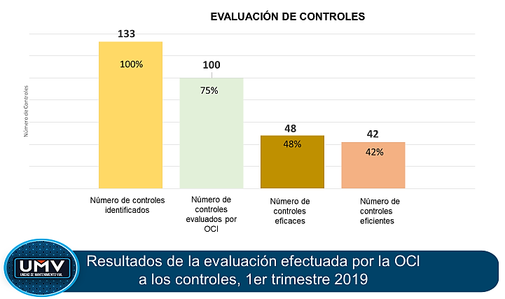
Fuente: Extracto de Presentación 2°Comité CICCI

  - INFORME SOBRE DENUNCIAS DE ACTOS DE CORRUPCIÓN Y TRÁMITE EFECTUADO

La OAJ – Oficina Asesora Jurídica, informó respecto del informe de PQRSFD, sobre denuncias de actos de corrupción y trámite efectuado que, durante el periodo comprendido entre julio – agosto – septiembre de 2019 por parte esa dependencia NO se han presentado denuncias por actos de corrupción, entendiéndose por actos de corrupción los delitos cometidos en contra de la Administración Pública.

LA Secretaría General UAERMV de igual manera informó que, durante el periodo de reporte, NO se evidencian denuncias de actos de corrupción.

- ACTIVIDADES DE CONTROL
Las actividades de control sirven como mecanismo para apalancar el logro de los objetivos y forma parte integral de los procesos, su objetivo es permitir el control de los riesgos identificados.

  - METAS PROYECTOS DE INVERSIÓN

La Oficina Asesora De Planeación - OAP, viene adelantando las actividades tendientes a realizar seguimiento y evaluación a los reportes proyectos de inversión, de manera periódica en cumplimiento de las funciones que tiene a su cargo y del procedimiento asociado a este fin.

A continuación, se presentan los principales resultados por cada uno de los Proyectos de la entidad:

    - Proyecto 1181- Modernización Institucional
Con corte 30 de septiembre, el proyecto de inversión presenta una buena ejecución de magnitud de meta correspondiente al 91,89%, en contraste a la presupuestal, que es muy baja (69%).
Aunque la meta refleja una baja ejecución presupuestal, es importante señalar el avance obtenido entre el segundo y tercer trimestre de 2019; debido a que el presupuesto en compromisos aumentó $3.262 millones de pesos, hecho asociado a la adjudicación del contrato “Arrendamiento de un bien inmueble en el cual funcionará la sede operativa de la Unidad Administrativa Especial de Rehabilitación y Mantenimiento Vial (UAERMV), totalmente dotado y adecuado de conformidad con las especificaciones técnicas previstas en los estudios previos y la oferta presentada por el contratista a la Entidad”.

El avance del proyecto se mide con el cumplimiento del cronograma de actividades de Plan de Acción. Como novedad al cronograma de plan de acción del proyecto, se tiene:
- Se elimina la actividad “Realizar los estudios ambientales conforme a lineamientos de la Secretaría Distrital de Ambiente y la normatividad ambiental vigente, para el cierre y traslado de la Sede Operativa Av. Calle 3 No. 34 - 83 Barrio Bochica Central de la Localidad de Puente Aranda”, por cuanto el resultado generado de las mesas de trabajo con la Secretaría Distrital de Ambiente no ha determinado la necesidad de llevar a cabo dichos estudios ambientales, relacionados con los requisitos de cierre y desmantelamiento de la antigua sede operativa de la Entidad.
- Se postergó el cumplimiento de la actividad “Presentar informes de avance a las adecuaciones del inmueble de la sede operativa” que culminaba en el mes de agosto. Conforme a la solicitud de reprogramación de actividad, la entrega definitiva y traslado de las áreas de la Sede Operativa, se proyectó a septiembre del año en curso. En este sentido, durante el mes de septiembre, se realizó la entrega del 100% del área correspondiente a los 20.479,52 metros cuadrados, se validó la entrega de toda el área funcional para las operaciones de la Entidad. Se continuó con la realización de los comités de seguimiento validando algún pendiente o inconveniente que surgiera dentro del marco de la operación. En cuanto al desmantelamiento, se realizó el traslado de todas las operaciones de la sede Veraguas a la nueva sede La Elvira, se alimenta el balance de áreas desocupadas, se realizó la disposición de residuos peligrosos y se adelantan las actividades concernientes al desmantelamiento.
- En cuanto a las obras de mitigación de los Taludes No. 1 y 2 de la Sede Producción, se solicitaron ajustes sobre los estudios del sector los cuales se subsanaron para remitir a publicación en el SECOP. Lo anterior generó un atraso por ajustes en los documentos, que impidieron el cargue del proceso en el SECOP. Como solución planteada, se realizó una reunión con el equipo estructurador para dar celeridad al proceso, determinando una fecha tentativa de publicación en SECOP del 15 de Octubre del año en curso.
- No obstante, lo anterior, el seguimiento realizado a plan de acción no reporta más atrasos respecto a la programación inicial de actividades. Con la renovación del contrato de arrendamiento, la ejecución contractual y presupuestal ha mejorado sustancialmente en el tercer trimestre de 2019.

Avance Meta → “Adecuar y dotar una (1) sede para el proceso de producción e intervención de la malla vial local”:
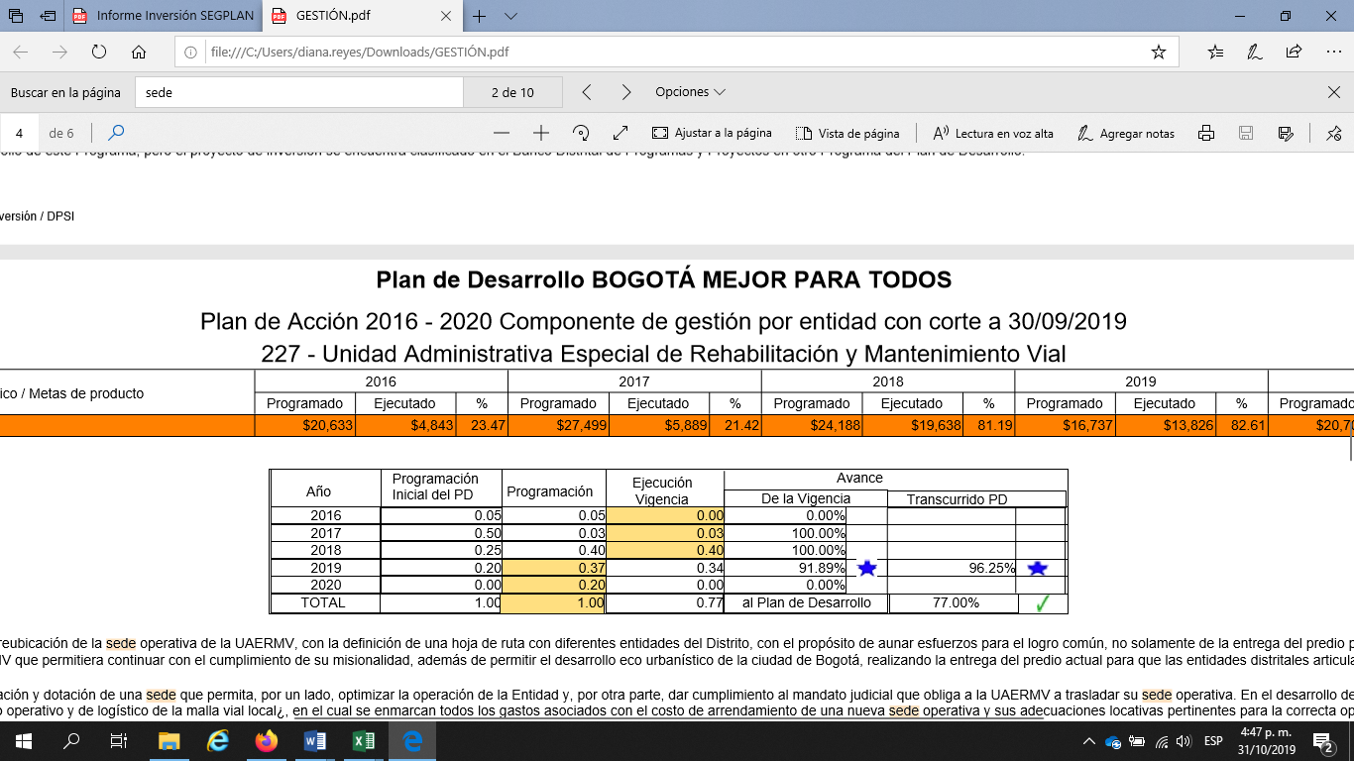
Tabla 7 Ejecución Meta Plan de Desarrollo - Proyecto 1181
Fuente. Resultados de Reporte Proyecto 1181 - SEGPLAN

Respecto al avance de esta meta, se tiene el siguiente avance acumulado (síntesis) a la fecha:
- Con corte a 30 de septiembre, la Entidad ha recibido los 20.479,52 m2 del proyecto, para un porcentaje del 100% de áreas acondicionadas y recibidas por la UAERMV. Se encuentran en operación las áreas de: Atención al Ciudadano, Gerencia de Intervención, Subdirección Técnica de Intervención y Producción, Gerencia de Producción, Gerencia Ambiental Social y Atención al Usuario, Sistemas, Talleres de Mantenimiento, Almacén General y Archivo. Así mismo, se han desarrollado actividades para el mejoramiento y adecuación de la sede de producción de la Entidad, por lo que a la fecha se encuentra vigente el contrato N. 555 de 2018, cuyo objeto es la “construcción obras de mitigación en el talud no. 3 (muro pantalla en caissons en cantiléver) de la sede de producción de la UAERMV”, y se están estructurando los estudios previos para la intervención de los taludes 1 y 2.
- Finalmente, en el marco del componente de Rediseño Institucional se realizó el ajuste al Manual de Funciones y Competencias de la Entidad y la "Guía de perfiles, funciones y requisitos mínimos de los Trabajadores Oficiales", los cuales están en proceso de revisión y ajustes para su adopción.

Avance Meta→ “Lograr un índice de nivel medio de desarrollo institucional en el sector movilidad”:
- La UAERMV en la medición realizada obtuvo un índice de desempeño institucional de 63,6 para la vigencia 2018, ubicándose en el primer quintil de la medición.
- Durante el tercer trimestre de 2019 se incorporaron las nuevas actividades que le permitirán a la entidad subir al menos al tercer quintil de la medición del FURAG.
- Al 30 de septiembre se registró un avance de un 75% de las actividades planteadas en el plan, teniendo en cuenta que este plan fue enriquecido con varias actividades que requieren de la colaboración de todas las dependencias de la entidad.
- Así mismo, en el Comité Directivo SIG del mes de septiembre, la Oficina Asesora de Planeación generó las alertas del estado de avance del Plan de Adecuación y Sostenibilidad MIPG-SIGD, pidiendo que los líderes de procesos aseguren el cumplimiento de sus respectivos productos en el Plan.
- Adicionalmente, en el transcurso del tercer trimestre se han planeado las auditorías internas de calidad que aportarán al fortalecimiento de los 17 procesos de la entidad y que se realizarán entre los meses de octubre y noviembre. También se ha persistido en el seguimiento riguroso al progreso de las acciones reportadas en el Plan de Adecuación y Sostenibilidad reconociendo que esta acción permite generar alertas tempranas sobre acciones con retrasos o sin gestión alguna dentro del plan.

    - Proyecto 1117 - Fortalecimiento y adecuación de la plataforma tecnológica de la UAERMV.
Con corte 30 de septiembre, el proyecto de inversión presenta una ejecución presupuestal superior (97%) a la ejecución de magnitud de meta (85%), sin dejar de ser ésta última significativamente relevante respecto a la gestión realizada.

El avance del proyecto se mide con el cumplimiento del cronograma de actividades de Plan de Acción:
- Como novedad al cronograma de plan de acción del proyecto, se tiene un retraso asociado al componente “Desarrollo de proyectos tecnológicos”, en particular en el cumplimiento de la actividad “Desarrollar el Sistema de Información Georreferenciado Misional - Fase III- Fábrica de software” que tiene un avance del 67% con respecto a lo esperado (80%).
- Se adelantó en el proyecto un informe de hechos de constitución de incumplimiento, cuyo proceso (incumplimiento) no ha finalizado. Es importante resaltar que el proyecto SIGMA ya surtió las etapas de levantamiento de los casos de uso, aprobación por parte de las áreas misionales de los casos de uso y actualmente se encuentra en la etapa de desarrollo y pruebas del paquete Nro. 2.
- Se tiene un retraso asociado a la actividad “Adquirir e implementar los elementos para configurar al protocolo de Internet versión 6 (IPV6)” de componente “Modernización de software y hardware” que tiene un avance del 45% con respecto a lo esperado (60%).

Nota: La actividad “Establecer la viabilidad, análisis y diseño de un sistema de medición de costos para los procesos misionales” se constituye como una actividad no finalizada, y se debe registrar la justificación de su incumplimiento.

Avance Meta→ “Fortalecer y modernizar en un 80% el recurso tecnológico y de sistemas de información de entidades del sector movilidad”:

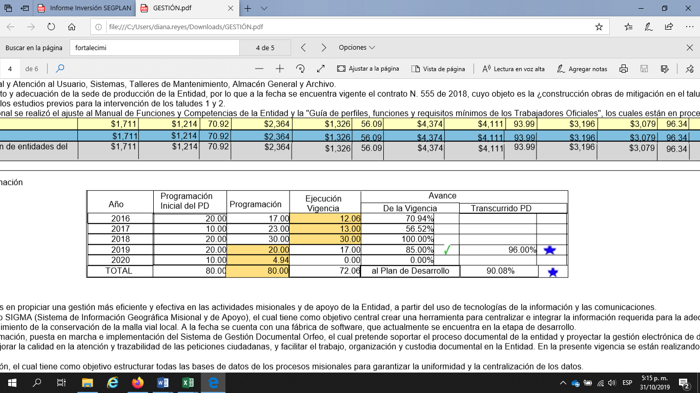
Tabla 8 Ejecución Meta Plan de Desarrollo - Proyecto 1117
Fuente. Resultados de Reporte Proyecto 1117 - SEGPLAN

- Se han implementado proyectos enfocados en propiciar una gestión más eficiente y efectiva en las actividades misionales y de apoyo de la Entidad, a partir del uso de tecnologías de la información y las comunicaciones.
- Dentro de los desarrollos implementados se destaca el proyecto SIGMA (Sistema de Información Geográfica Misional y de Apoyo), el cual tiene como objetivo central crear una herramienta para centralizar e integrar la información requerida para la adecuada gestión de pavimentos en la entidad, relacionada con la formulación, planeación, programación, ejecución y seguimiento de la conservación de la malla vial local.
- A la fecha se cuenta con una fábrica de software, que actualmente se encuentra en la etapa de desarrollo.
- Por otra parte, se realizó la parametrización, migración de información, puesta en marcha e implementación del Sistema de Gestión Documental Orfeo, el cual pretende soportar el proceso documental de la entidad y proyectar la gestión electrónica de documentos, con la finalidad de ahorrar costos en papelería, disminuir tiempos de respuesta al cliente interno, mejorar la calidad en la atención y trazabilidad de las peticiones ciudadanas, y facilitar el trabajo, organización y custodia documental en la Entidad. En la presente vigencia se están realizando los ajustes necesarios para cumplir con lo establecido por el Archivo Distrital y con las necesidades de la Entidad.
- Así mismo, se está implementando el “Proyecto de Normalización”, el cual tiene como objetivo estructurar todas las bases de datos de los procesos misionales para garantizar la uniformidad y la centralización de los datos.
- Por su parte el “Proyecto de Nómina”, se diseñó con el fin de contar con una herramienta que se ajustara más a las necesidades de nómina de la información, toda vez que el sistema SIAP contaba con retrasos en cuanto a desarrollo tecnológicos, por lo que se adquirió el sistema SIGEP, el cual se encuentra implementado y cuenta con las funcionalidades requeridas.
- En cuanto al mantenimiento del aplicativo SICAPITAL a la fecha se ha presentado de forma continua e interrumpida a cada de los usuarios y actualmente se está trabajando el archivo de interoperabilidad para BOGDATA.
- Por otro lado, se ha realizado la implementación de la Política de Gobierno Digital (antes Gobierno en Línea) tomando como base los tres habilitadores transversales Arquitectura, Seguridad de la información y Servicios Ciudadanos Digitales. Este proyecto ya surtió la etapa de planeación y actualmente se encuentra en la etapa de implementación.
- Finalmente, se ha garantizado el suministro y renovación de los equipos de cómputo e impresoras de la Entidad, la gestión de licencias de software y los servicios de almacenamiento en la nube, propiciando la gestión de tecnología para el desarrollo de las actividades propias de la Entidad.

    - Proyecto 1171- Transparencia, gestión pública y atención a partes interesadas en la UAERMV.
Con corte 30 de septiembre, el proyecto de inversión presenta una ejecución de magnitud de meta correspondiente al 104,91%, y presupuestal del 90%. Es así como la meta física fue cumplida, no obstante, se identifican recursos por ejecutar que ascienden a $679 millones de pesos.

El avance del proyecto se mide con el cumplimiento del cronograma de actividades de Plan de Acción:
Como novedad al cronograma de plan de acción del proyecto se tiene que en la dimensión Talento Humano que integra el componente MIPG del proyecto de inversión, se presentó un retraso en el cronograma, en el marco del desarrollo del contrato No. 559 de 2019 en la etapa de aplicación del instrumento de medición del clima organizacional; en este sentido, la encuesta no se desarrolló en los tiempos esperados. No obstante, lo anterior, se realizó una segunda prórroga al contrato, a través de la comunicación interna No. 20191130030383 para el cumplimiento de la actividad.

Gestión documental: Retraso: El contratista de GTS relacionado con la organización de las historias laborales solicita a través del acta No 009 modificación y prórroga del contrato 456 de 2018 hasta el 30 de noviembre de 2019, en razón a la identificación de unas especificaciones técnicas para el almacenamiento de la información las cuales no estaban contempladas inicialmente en los estudios técnicos. Es necesario precisar que la modificación y garantía que se solicita no genera costo alguno para Unidad.
Soluciones planteadas: Se presentó por parte del contratista de GTS cronograma de trabajo para el cargue y validación de la información de las historias laborales.

Transparencia: Retraso: Se presentan retrasos en el desarrollo de mejoras en el módulo de página web, luego de que el numeral 4 fuera identificado para mejorar durante el segundo semestre de la vigencia. Soluciones planteadas: Durante el mes de septiembre se pretende avanzar al menos en un 50% de las mejoras planteadas para el numeral 4.

Gestión de las comunicaciones: Se ajustó la meta de aumento de seguidores del 12% al 14%. Esto implica que el aumento de seguidores para el 2019 ya no será de 2650 si no de 3091.
Teniendo en cuenta este cambio, y de acuerdo con lo reportado en lo corrido del año, el porcentaje de avance sobre la nueva meta es del 85,82%.
Este ajuste se efectuó debido a que el comportamiento a lo largo de la vigencia superó las expectativas planteadas en la proyección de seguidores realizada con base en el comportamiento de 2018. Soluciones planteadas: Replantear la meta propuesta inicialmente.

Avance Meta→ “Mantener el 80% de satisfacción de los ciudadanos y partes interesada”:
Respecto al nivel de satisfacción de las partes interesadas en la gestión realizada por la entidad, se realiza una medición del cliente externo e interno, a través de la aplicación de una encuesta de periodicidad trimestral en la actualidad. Los resultados obtenidos con corte 30 de septiembre del 2019, son los siguientes:
En total se encuestaron 914 personas; de las cuales 782 son ciudadanos usuarios/beneficiarios directos de las obras, 98 son colaboradores de la entidad y 34 son ciudadanos. Del total de encuestados, 750 (82%) se encuentran satisfechos, 46 (5%) se encuentran insatisfechos y 118 (13%) no contestaron.
Tabla 9 Ejecución Meta Plan de Desarrollo - Proyecto 1171 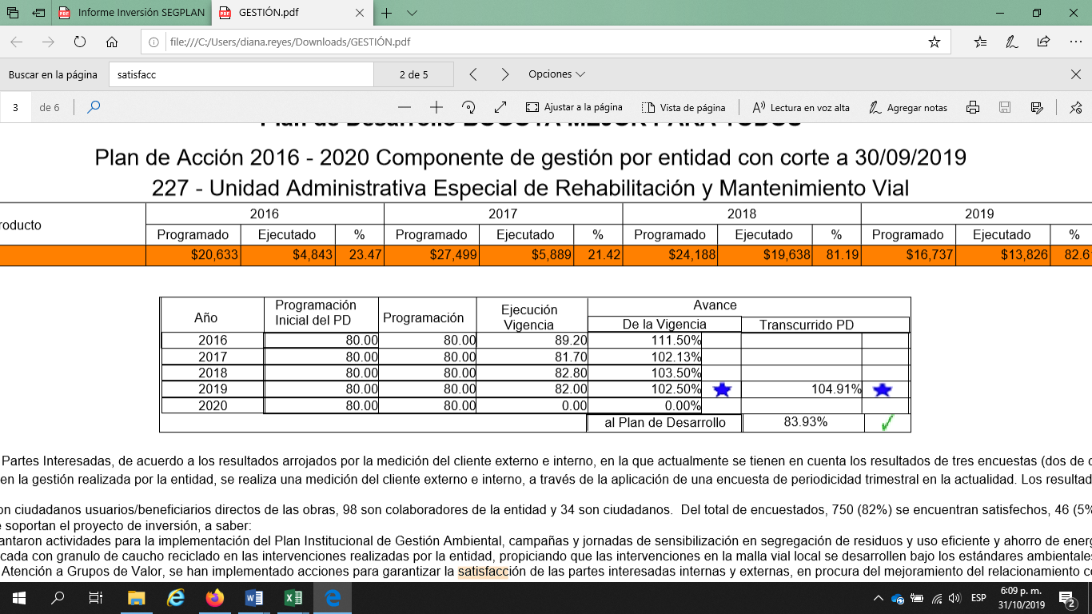
Fuente. Resultados de Reporte Proyecto 1171 – SEGPLAN

Así mismo, se cuenta con el siguiente avance en gestión (síntesis), de acuerdo con los tres componentes que soportan el proyecto de inversión, a saber:

1) Plan Institucional de Gestión Ambiental - PIGA. Se adelantaron actividades para la implementación del Plan Institucional de Gestión Ambiental, campañas y jornadas de sensibilización en segregación de residuos y uso eficiente y ahorro de energía y agua, programas de buenas prácticas ambientales. Así mismo, se realizó instalación de mezcla asfáltica modificada con granulo de caucho reciclado en las intervenciones realizadas por la entidad, propiciando que las intervenciones en la malla vial local se desarrollen bajo los estándares ambientales requeridos por la legislación ambiental vigente.
2) Atención a grupos de valor. Se han implementado acciones para garantizar la satisfacción de las partes interesadas internas y externas, en procura del mejoramiento del relacionamiento con estas, así como la mejora de procesos y procedimientos. Así las cosas, se realizó un proceso de re-identificación de las partes interesadas en el marco del Plan Institucional de Participación Ciudadana, como insumo principal para la elaboración de la captura de las expectativas de las partes interesadas y se construyó de forma conjunta el Modelo de Sostenibilidad 2019 - 2020 de la UAERMV.
3) Modelo Integrado de Planeación y Gestión. Se adelantó el proceso de alistamiento e implementación del MIPG, acciones encaminadas a fortalecer el talento humano, el direccionamiento estratégico, y la gestión de los procesos con el ejercicio de mejoramiento para robustecer el desempeño institucional. Se adelantaron actividades para posicionar la imagen de la Unidad mediante la implementación de campañas externas, se realizó y publicó la revista "Mi Calle" de circulación interna de la entidad, se acompañó el proceso de comunicación interna a través de “La UMV te informa”, y se logró una participación en redes sociales que evidencian la labor de la entidad en los frentes de obra. A partir de la convalidación de las Tablas de Retención Documental - TRD por parte del Archivo Distrital, se dio inició a varias acciones de Gestión Documental, entre ellas la organización de historias laborales, actualización del Programa de Gestión Documental - PGD, entre otras.

    - Proyecto 408 – Recuperación, Rehabilitación y Mantenimiento Vial
A continuación, se presenta el avance físico o de magnitudes de metas correspondientes al proyecto 408, con corte 30 de septiembre del año en curso:

Ilustración 13 Ejecución Física por Meta PDD - corte 30 de septiembre - Proyecto 408
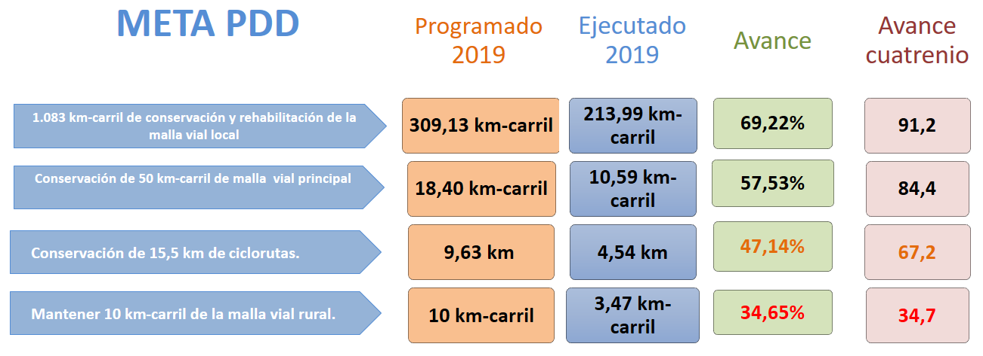
Fuente. Resultados de Reporte Proyecto 408 - SEGPLAN

Se presenta el avance de ejecución presupuestal por metas correspondientes al proyecto 408, con corte 30 de septiembre del año en curso:

Ilustración 14 Ejecución Presupuestal por Meta PDD - corte 30 de septiembre
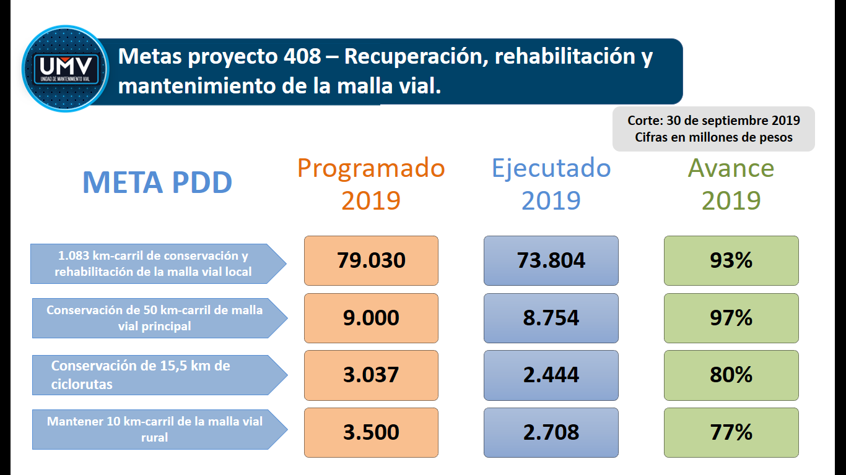
Fuente. Resultados de Reporte Proyecto 408 - SEGPLAN

Con relación a las anteriores ilustraciones, se tienen las siguientes observaciones:

Meta - Mantener periódicamente 10 km carril de malla vial rural: Se precisa que la ejecución presupuestal de la meta es alta en comparación a la ejecución de magnitud de meta que cerró con una ejecución del 34,65%, a 30 de septiembre de 2019. Se debe revisar la magnitud programada para solicitar el correspondiente ajuste en la etapa de actualización del proyecto que culmina el próximo 30 de noviembre del año en curso, o en su defecto brindar la justificación correspondiente en el mismo plazo de actualización del proyecto.
Meta Local - Conservar y rehabilitar 1,083 km carril de la infraestructura vial local (por donde no circulan rutas de Transmilenio zonal): Se precisa que la ejecución presupuestal de la meta es alta en comparación a la ejecución de magnitud de meta que cerró con una ejecución del 69,22%, a 30 de septiembre de 2019. Se debe revisar la magnitud programada para solicitar el correspondiente ajuste en la etapa de actualización del proyecto que culmina el próximo 30 de noviembre del año en curso, o en su defecto brindar la justificación correspondiente en el mismo plazo de actualización del proyecto.
Meta - Conservar 50 km carril de malla vial arterial, troncal e intermedia y local (por donde circulan las rutas de Transmilenio troncal y zonal): Se precisa que la ejecución presupuestal de la meta es alta en comparación a la ejecución de magnitud de meta que cerró con una ejecución del 57,33%, a 30 de septiembre de 2019. Se debe revisar la magnitud programada para solicitar el correspondiente ajuste en la etapa de actualización del proyecto que culmina el próximo 30 de noviembre del año en curso, o en su defecto brindar la justificación correspondiente en el mismo plazo de actualización del proyecto.
Meta - Conservar 15,5 km de ciclorrutas. Se precisa que la ejecución presupuestal de la meta es alta en comparación a la ejecución de magnitud de meta que cerró con una ejecución del 47,14%, a 30 de septiembre de 2019. Se debe revisar la magnitud programada para solicitar el correspondiente ajuste en la etapa de actualización del proyecto que culmina el próximo 30 de noviembre del año en curso, o en su defecto brindar la justificación correspondiente en el mismo plazo de actualización del proyecto.

    - Avance de Metas en lo corrido del Plan de Desarrollo Distrital “Bogotá Mejor Para Todos”.

Meta Local: Conservar y rehabilitar 1,083 km carril de la infraestructura vial local (por donde no circulan rutas de Transmilenio zonal)
En lo corrido del Plan de Desarrollo, a través de la meta “Conservar y rehabilitar 1.083 km carril de la infraestructura vial local” se han intervenido 987,86 km-carril de impacto en 5.370 segmentos viales con 206.668 huecos tapados en las diferentes localidades del distrito capital.
Beneficios. Con lo anterior, la UAERMV ha logrado beneficiar alrededor de 1.701.260 personas en 722 barrios del distrito capital, reduciendo sus tiempos de desplazamiento y mejorando las condiciones de movilidad, seguridad y calidad de vida.

Meta: Conservar 50 km carril de malla vial arterial, troncal e intermedia y local (por donde circulan las rutas de Transmilenio troncal y zonal)
A través de estrategias de atención a situaciones imprevistas se programó en la vigencia 2017 la meta “Conservar 50 km carril de malla vial arterial, troncal e intermedio y local”, de la que se han intervenido un total de 42,19 km carril, que representan 691,19 km carril de impacto en 1.473 segmentos viales de la malla principal tapando 52.157 huecos.
Atención a emergencias: Se han atendido 5 emergencias que dificultan la movilidad en localidades como Puente Aranda y San Cristóbal.

Meta: Conservar 15,5 km de ciclorrutas
En el marco de las intervenciones por apoyo interinstitucional, en la vigencia 2018 se unió la meta “Conservar 15,5 km de ciclorrutas” de la que se han intervenido en ciclorrutas de andén un total de 10,41 km que representan 7,86 km carril de impacto en 125 vías, tapando 999 huecos.
Retrasos y soluciones: En la actualidad se han realizado trabajos de avanzada de los segmentos de ciclorrutas y bici-carriles en la modalidad de mantenimiento rutinario, y actualmente se están interviniendo 18.63 km-lineales, lo cuales aún no se reportan como meta por estar en ejecución

Meta: Mantener periódicamente 10 km carril de malla vial rural
En el marco de las intervenciones por apoyo interinstitucional, en la vigencia 2019 la Unidad contribuye a la meta de mantener 10 km - carril de malla vial rural, donde presenta un avance de 3,47 km - carril de intervención que representa 16,72 km - carril de impacto, donde se mejoraron 14 vías y se taparon 2.604 huecos.
Retrasos y soluciones: Se han reportado 3,47 km - carril de intervención asociados a fresado estabilizado, que corresponden a los segmentos ejecutados en Choachí. En la actualidad se encuentran en ejecución 14 segmentos en la localidad de Usme – “La Usminia” que corresponden a 5.57 km - carril de intervención. Una vez terminados estos 14 segmentos, lo cual se tiene previsto para finales del mes de octubre, se completará la ejecución de 9.037 km - carril de intervención, que corresponderán al 90.37% de ejecución física de la meta.

Nota de OAP: Para tener un mayor detalle de la información, se sugiere consultar el link en Transparencia: Boletín Presupuestal Septiembre de 2019 que se constituye como un documento de seguimiento a proyectos de inversión de la UAERMV, con corte 30 de septiembre de 2019.

  - PLAN ESTRATÉGICO

El Plan Estratégico recoge los lineamientos de las Políticas de Gestión y Desempeño Institucional. Este plan se formula por vigencia y se materializa a través de la ejecución de los planes de acción
Dado lo anterior, la planeación institucional se articula a través de tres elementos fundamentales:

Ilustración 15 Planeación Institucional

Fuente. UAERMV – 2019

Las diferentes dependencias de la entidad reportan los avances cuantitativos y cualitativos a través de la aplicación de la UMV (https://www.umv.gov.co/planaccion/login.php) para reporte del plan de acción a la Oficina Asesora de Planeación, que es la encargada de realizar el análisis y la consolidación de la información

A continuación, se presenta el estado de avance en la ejecución de los OBJETIVOS INSTITUCIONALES a tercer trimestre de 2019:

Tabla 10 Ejecución de Objetivos Institucionales
OBJETIVO INSTITUCIONAL | PONDERACIÓN | TRIMESTRE 3
Liderar la política pública de la conservación de la infraestructura vial local de Bogotá D.C. | 10,00% | 6,50%
Mejorar las condiciones de movilidad de la malla vial, a través de los programas de conservación y la atención de situaciones imprevistas que dificulten la movilidad en Bogotá D.C. | 60,00% | 35,14%
Optimizar la infraestructura técnica, tecnológica y organizacional de la entidad para el cumplimiento de su misionalidad. | 10,00% | 6,70%
Mejorar la gestión institucional a través de mecanismos de transparencia y eficiencia de los procesos para la toma de decisiones y la mejora continua en pro de la satisfacción del ciudadano y grupos de valor. | 10,00% | 5,85%
Desarrollar una cultura organizacional fundamentada en el fortalecimiento del talento humano a través de la gestión del conocimiento, su apropiación y aprovechamiento y la mejora del clima laboral, como motores de la generación de resultados de la entidad. | 10,00% | 6,60%
TOTAL | 100,00% | 60,80%
Fuente. UAERMV – 2019.

  - PLAN DE ACCIÓN

El Acuerdo 011 de 2010, en su artículo 4, designa a la Oficina Asesora de Planeación, la función de “Asesorar a las dependencias en la definición y elaboración de los planes de acción y ofrecer los elementos necesarios para su articulación y correspondencia en el marco del Plan Estratégico”, además de realizar el monitoreo y reporte de la ejecución del plan de acción.

Este proceso se realiza partiendo de la metodología y formatos diseñados para tal fin, teniendo en cuenta la estructura funcional de la entidad.

El plan de acción refleja el avance en la ejecución de acciones establecidas en el marco de la mejora continua de los procesos; por lo tanto, cada dependencia debe reportar sus avances, los cuales se consolidan y se presentan a continuación.

Tabla 11. Plan de Acción 3er. Trimestre de 2019.
PROCESO | PROGRAMADO | EJECUTADO
JUR. Gestión Jurídica | 100,00% | 100,00%
GSIT. Gestión de Servicios e Infraestructura Tecnológica | 25,00% | 75,00%
GLAB. Gestión de Laboratorio | 38,00% | 74,00%
GCON. Gestión contractual | 61,80% | 70,05%
GTHU. Gestión del Talento Humano | 78,00% | 68,00%
DESI. Direccionamiento Estratégico e Innovación | 69,13% | 66,65%
PIV. Planeación de la Intervención Vial | 35,00% | 65,00%
IMVI. Intervención de la Malla Vial | 63,72% | 63,72%
APIC. Atención a Partes Interesadas y Comunicaciones | 46,00% | 61,50%
GEFI. Gestión Financiera | 65,20% | 61,20%
CODI. Control Disciplinario Interno | 70,00% | 60,00%
GAM. Gestión Ambiental | 57,00% | 57,00%
GREF. Gestión de recursos físicos | 49,64% | 55,41%
PPMQ. Producción de Mezcla y Provisión de Maquinaria y Equipo | 56,50% | 50,00%
CEM. Control, Evaluación y Mejora de la Gestión | 87,46% | 45,78%
GDO. Gestión Documental | 51,75% | 45,00%
EGTI. Estrategia y Gobierno de TI | 26,90% | 23,10%
TOTAL | 57,71% | 61,26%
Fuente: Oficina Asesora de Planeación – UAERMV

En términos generales, el Plan de Acción presenta un avance que guarda correspondencia entre la programación y lo ejecutado por cada uno de los procesos.

Con corte al 30 de marzo, se proyectó la realización de actividades que representaban el 12.46% del total del plan y se reportó un avance del 13.9% en el consolidado.

  - CONTROL DEL TALENTO HUMANO

La Secretaría General UAERMV informa las actividades desarrolladas:

    - Bienestar e Incentivos: Ejecución del Plan de Bienestar 2019
- Se otorgaron apoyos educativos por valor total de $15.720.665.
- Se adelantó el Torneo de Bolos 2019 (Agosto-Septiembre).
- Se realizó Caminata Ecológica a la Laguna “El Tabacal” en La Vega (13 de septiembre).
- Se adelantaron las vacaciones recreativas con los hijos de los empleados públicos menores de 17 años. (9 y 10 de octubre).
- Día de la Familia: Pasadía en Lagosol de Compensar (11 de Octubre)
- Segunda Feria de Emprendimiento (19 y 20 de junio).
- Celebración día de los niños en Compensar (1 de noviembre)

    - Capacitación: Ejecución del PIFC - Plan Institucional de Formación y Capacitación 2019
En el Marco del contrato 395 de 2019, se han realizado tres cursos de capacitación en idioma inglés (British Council) para los servidores de la Entidad en el marco del PIC.
Así mismo, se ha contado con participación de servidores de la Entidad en las siguientes capacitaciones:
- Curso de cooperación internacional, inversión social privada y gestión de proyectos sostenibles. (Universidad EXTERNADO)
- Diplomado en contratación estatal. (Universidad El ROSARIO)
- Diplomado Auditor Líder en Seguridad y Salud en el Trabajo. (Universidad El ROSARIO).
- EVENTOS EXTERNOS: Congreso de compra pública en Cartagena de Indias (UNIANDES)

Se programó la realización de capacitación en negociación colectiva por gestión, y se encuentra pendiente la definición de la fecha de implementación.
Finalmente, se adelanta solicitud con la ARL para capacitaciones en seguridad vial, que contemplen manejo defensivo, entre otras temáticas.

    - Inducción y Reinducción
LA OCI solicitó la siguiente información, sobre las actividades realizadas para dar cumplimento al Lineamiento 20° Distrital “Inducción – Reinducción” teniendo en cuenta la “normatividad y requisitos asociados al Tema de inducción y reinducción”, aplicada en la entidad:
- Programa de Inducción desarrollado en sus etapas (Preingreso - Ingreso - Interiorización - Comportamiento Esperado).
- Actas de: Inducción Genérica e Inducción específica en el cargo, realizadas.
- Contenido de la Inducción y Reinducción presentadas (soporte).
- Programa de Reinducción desarrollado.
- Listas de asistencia.
- Evaluación de la inducción/reinducción
- Seguimiento al programa de reinducción para establecer si se cumple con sus objetivos
- Evaluación de la Percepción de participantes y superiores inmediatos sobre las jornadas efectuadas.

Con relación a esta actividad, la Secretaría General UAERMV informa que:
- En el mes de agosto se llevó a cabo un proceso de inducción y reinducción dirigido a los servidores de la Entidad, específicamente en temáticas de control disciplinario, incluyendo aspectos tales como la responsabilidad, deberes, derechos, faltas disciplinarias, entre otros.
- Así mismo, el cronograma establecido por el proceso de gestión del talento humano para el desarrollo de la inducción y reinducción contempla la implementación de actividades en los meses de noviembre y diciembre de 2019.
- Se presenta el cronograma soportado por la Secretaría General:

Tabla 12 Cronograma Inducción y Reinducción - SG
CRONOGRAMA INDUCCION Y REINDUCCIÓN
Nro. | Actividades Por Realizar |  |  | 2019 |  |  |  |  |  |  |  | Total | Nivel de Cumplimiento
Nro. |  |  |  | Noviembre |  |  |  | Diciembre |  |  |  | Total | Nivel de Cumplimiento
Nro. |  |  |  | S1 | S2 | S3 | S4 | S1 | S2 | S3 | S4 | Total | Nivel de Cumplimiento
1 | Generalidades de la Entidad | Planeación y aprobación de material y contenido | P |  |  |  | 1 |  |  | 1 |  | 2 | 0%
1 | Generalidades de la Entidad | Realización de capacitación | E |  |  |  |  |  |  |  |  | 0 | 0%
1 | Régimen Salarial y Prestacional | Planeación y aprobación de material y contenido | P |  |  |  |  |  |  | 1 |  | 1 | 0%
1 | Régimen Salarial y Prestacional | Realización de capacitación | E |  |  |  |  |  |  |  |  | 0 | 0%
1 | Componente sustantivo y adjetivo de la ley 734 de 2012 | Planeación y aprobación de material y contenido | P |  | 2 | 2 | 2 |  |  |  |  | 6 | 0%
1 | Componente sustantivo y adjetivo de la ley 734 de 2012 | Realización de capacitación | E |  |  |  |  |  |  |  |  | 0 | 0%
2 | Correo electrónico, OneDrive y Web Office | Preparación del taller | P |  |  |  |  | 1 |  |  |  | 1 | 0%
2 | Correo electrónico, OneDrive y Web Office | Preparación del taller | E |  |  |  |  |  |  |  |  | 0 | 0%
2 | Correo electrónico, OneDrive y Web Office | Revisión y aprobación del taller | P |  |  |  |  |  |  |  |  | 0 | 0%
2 | Correo electrónico, OneDrive y Web Office | Revisión y aprobación del taller | E |  |  |  |  |  |  |  |  | 0 | 0%
2 | Correo electrónico, OneDrive y Web Office | Taller Didáctico | P |  |  |  |  |  |  |  |  | 0 | 0%
2 | Correo electrónico, OneDrive y Web Office | Taller Didáctico | E |  |  |  |  |  |  |  |  | 0 | 0%
2 | Correo electrónico, OneDrive y Web Office | Informe de finalización | P |  |  |  |  |  |  |  |  | 0 | 0%
2 | Correo electrónico, OneDrive y Web Office | Informe de finalización | E |  |  |  |  |  |  |  |  | 0 | 0%
2 | SharePoint | Preparación del taller | P |  |  |  |  | 1 |  |  |  | 1 | 0%
2 | SharePoint | Preparación del taller | E |  |  |  |  |  |  |  |  | 0 | 0%
2 | SharePoint | Revisión y aprobación del taller | P |  |  |  |  |  |  |  |  | 0 | 0%
2 | SharePoint | Revisión y aprobación del taller | E |  |  |  |  |  |  |  |  | 0 | 0%
2 | SharePoint | Taller Didáctico | P |  |  |  |  |  |  |  |  | 0 | 0%
2 | SharePoint | Taller Didáctico | E |  |  |  |  |  |  |  |  | 0 | 0%
2 | SharePoint | Informe de finalización | P |  |  |  |  |  |  |  |  | 0 | 0%
2 | SharePoint | Informe de finalización | E |  |  |  |  |  |  |  |  | 0 | 0%
2 | Excel (Básico) | Preparación del taller | P |  |  |  |  | 1 |  |  |  | 1 | 0%
2 | Excel (Básico) | Preparación del taller | E |  |  |  |  |  |  |  |  | 0 | 0%
2 | Excel (Básico) | Revisión y aprobación del taller | P |  |  |  |  |  |  |  |  | 0 | 0%
2 | Excel (Básico) | Revisión y aprobación del taller | E |  |  |  |  |  |  |  |  | 0 | 0%
2 | Excel (Básico) | Taller Didáctico | P |  |  |  |  |  |  |  |  | 0 | 0%
2 | Excel (Básico) | Taller Didáctico | E |  |  |  |  |  |  |  |  | 0 | 0%
2 | Excel (Básico) | Informe de finalización | P |  |  |  |  |  |  |  |  | 0 | 0%
2 | Excel (Básico) | Informe de finalización | E |  |  |  |  |  |  |  |  | 0 | 0%
2 | Teams | Preparación del taller | P |  |  |  |  | 1 |  |  |  | 1 | 0%
2 | Teams | Preparación del taller | E |  |  |  |  |  |  |  |  | 0 | 0%
Fuente: Soporte para este informe por la Secretaría General

OBSERVACIONES:

OBS-8→ La Secretaría General no relaciona los avances con los requerimientos de la OCI, en cumplimiento al Lineamiento 20° Distrital “Inducción – Reinducción” aplicado en la todas las entidades del Distrito Capital. Ver en el enlace:
https://secretariageneral.gov.co/transparencia/informacion-interes/publicacion/informaci%C3%B3n-adicional/lineamiento-20-inducci%C3%B3n-y

El cronograma presentado no refiere a temas de inducción, sino a temas de capacitación, teniendo en cuenta el siguiente concepto, establecido en el lineamiento 20° Distrital:
“Programas de Inducción y reinducción (Artículo 7 del Decreto Nacional 1567 de 1998). Procesos de formación y capacitación dirigidos a facilitar y a fortalecer la integración del empleado a la cultura organizacional, a desarrollar en éste habilidades gerenciales y de servicio público y suministrarle información necesaria para el mejor conocimiento de la función pública y de la entidad, estimulando el aprendizaje y el desarrollo individual y organizacional, en un contexto metodológico flexible, integral, práctico y participativo”.
- El Literal A del Artículo 7 del Decreto Nacional 1567 de 1998 establece que el Programa de Inducción “es un proceso dirigido a iniciar al empleado en su integración a la cultura organizacional durante los cuatro meses siguientes a su vinculación” (resaltado fuera de texto)
- El Literal B del Artículo 7 del Decreto Nacional 1567 de 1998 establece que el Programa de Reinducción “está dirigido a reorientar la integración del empleado a la cultura organizacional en virtud de los cambios producidos en cualquiera de los asuntos a los cuales se refieren sus objetivos.

    - Evaluación de desempeño Laboral y Acuerdos de Gestión
LA OCI solicitó la siguiente información:
- Normatividad vigente y aplicada en la entidad para la medición del desempeño laboral y acuerdos de gestión de los servidores públicos: Empleados Públicos:
  - De carrera administrativa
  - En Provisionalidad
  - De libre nombramiento y remoción (gerentes públicos (directivos), del nivel asesor y profesionales de LNYR)
- Resultados consolidados de la Calificación de los servidores públicos (primer semestre)

La Secretaría General informa:
“Los procesos de evaluación del desempeño, acuerdos de gestión y evaluación de la gestión de provisionales están al día. Los empleados de libre nombramiento de los niveles asesor y profesional son los únicos que no tienen evaluación, puesto que a la fecha el proceso se encuentra suspendido mediante Auto del Consejo de Estado”.

En el archivo reportado con la calificación de Servidores Públicos (Archivo: “Reporte Evaluaciones por Entidad Sistema de Evaluación del Desempeño - EDL-APP - Comisión Nacional del Servicio Civil – CNSC”) relacionan el siguiente cuadro:

Tabla 13 Relación de los Servidores Públicos (Empleados Públicos UAERMV)
Total, funcionarios evaluados de Carrera Administrativa | 54
Gerentes Públicos | 6
Director General | 1
Periodo Fijo (Control Interno) | 1
Libre nombramiento NO Gerentes | 7
Periodo de prueba | 2
Vacante definitiva no provista | 1
Provisionales | 9
TOTAL | 81
Fuente: Soporte para este informe por la Secretaría General

  - FOMENTO DE LA CULTURA DEL AUTOCONTROL

La Oficina de Control Interno brinda asesoría permanente a los procesos y dependencias de la UAERMV y formula recomendaciones que apoyen las decisiones frente al quehacer institucional (aplicación del rol de “ENFOQUE HACIA LA PREVENCIÓN); así mismo, articula el fomento de la cultura del control al interior de la UAERMV; esta actividad es fundamental porque permite a la OCI acercarse en forma pedagógica a cada funcionario y trabajador oficial en el desarrollo de sus actividades y funciones.

La OCI, a través de su proceso Control Evaluación y Mejora de la Gestión – CEM y mediante pantallas en las sedes y el correo masivo de la entidad: LaUMVteinforma@umv.gov.cov se divulgaron piezas comunicativas, que fueron claves de la cultura del control, para el fomento del Autocontrol y Enfoque hacia la Prevención, en los siguientes términos:

Tabla 14. Fomento de la Cultura de Autocontrol por OCI
Pieza de AUTOCONTROL:  LOS OBJETIVOS DEL SISTEMA DE CONTROL INTERNO, en cumplimiento de la Ley 87 de 29-11-1993 “Por la cual se establecen normas para el ejercicio del control interno en las entidades y organismos del estado y se dictan otras disposiciones” | 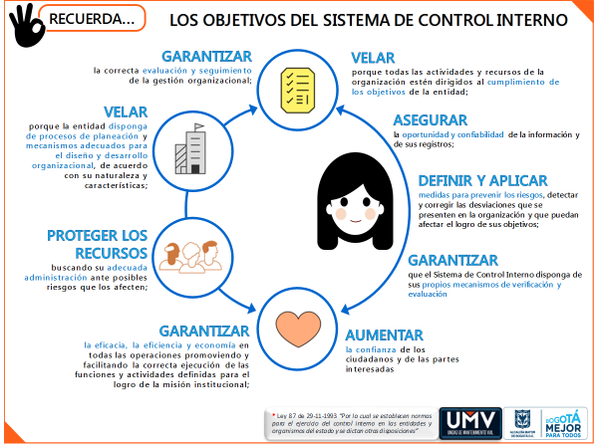
Pieza de AUTOCONTROL:
TIPS PARA PREVENIR LA PÉRDIDA DE BIENES QUE TENEMOS A CARGO
En cumplimiento de:
* Resolución DDC-001 de 30-09-2019 “Por la cual se expide el Manual de Procedimientos Administrativos y Contables para el manejo y control de los bienes en las Entidades de Gobierno Distritales”, eexpedida por la Contaduría General de Bogotá D.C.
* Directiva 003 de 25-06-2013 “Directrices para prevenir conductas irregulares relacionadas con incumplimiento de los manuales de funciones y de procedimientos y la pérdida de elementos y documentos públicos”, expedida por la Alcaldía Mayor de Bogotá D.C
INTRANET  (https://intranet.umv.gov.co/control-interno-2019/)  En el sitio de la intranet DEPENDENCIAS, la Oficina de Control Interno divulga la información del Fomento del Autocontrol y Enfoque hacia la Prevención, para el conocimiento de toda la entidad. | 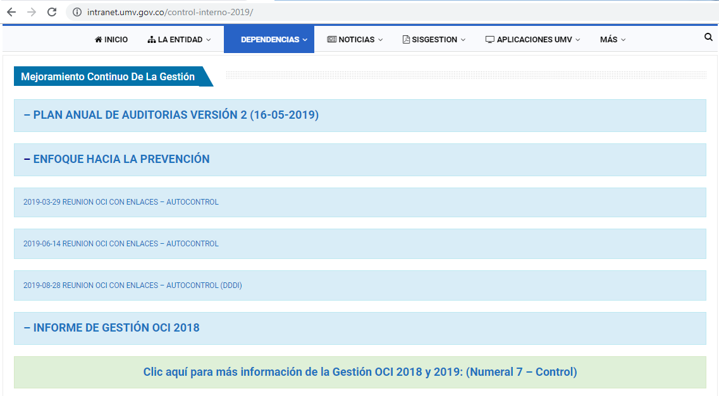
Reuniones convocadas por la OCI con el equipo operativo SIG (enlaces de los procesos)  Para el Fomento de la Cultura del Autocontrol y Enfoque hacia la Prevención (28 de Agosto de 2019), con la participación del Asesor de la DDDI – Dirección Distrital de Desarrollo Institucional.  Temas tratados:  - Lineamientos MIPG - Modelo Integrado de Planeación y Gestión  - Plan de Adecuación y Sostenibilidad de MIPG-SIGD  - Resultados del FURAG – Formulario Único de Reporte de Avance a la Gestión  - Cumplimiento del “Plan de Acción para la Implementación MIPG | 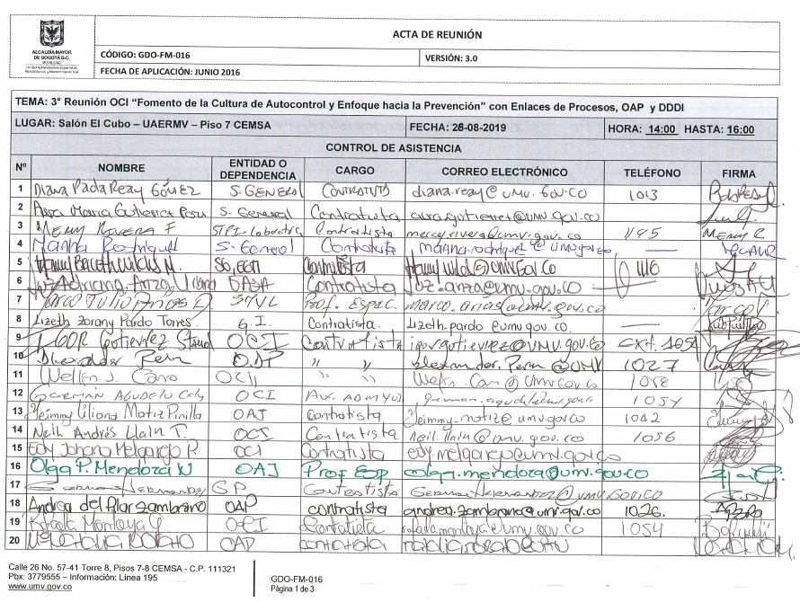
Fuente: Elaboración propia OCI

- INFORMACIÓN Y COMUNICACIÓN
Este componente permite utilizar la información de manera adecuada y comunicarla por los medios y en los tiempos oportunos. Para su desarrollo se deben diseñar políticas, directrices y mecanismos de consecución, captura, procesamiento y generación de datos y en el entorno de cada entidad, que satisfagan las necesidades de divulgar los resultados, de mostrar mejoras en la gestión administrativa y procurar que la información y la comunicación de la Entidad y de cada proceso sea adecuada a las necesidades específicas de los grupos de valor y grupos de interés.

  - ACCIONES REALIZADAS PARA EL FORTALECIMIENTO DE LA COMUNICACIÓN EXTERNA

La OAP informa las acciones realizadas durante el periodo reportado:

- Producto del relacionamiento con los medios de comunicación se reportaron 199 notas periodísticas positivas en impresos, radio, televisión y web. La información publicada fue tomada de los boletines de prensa emitidos por el proceso de comunicaciones y retomada de forma gratuita por los medios.

Ilustración 16 Soporte de información – Medios
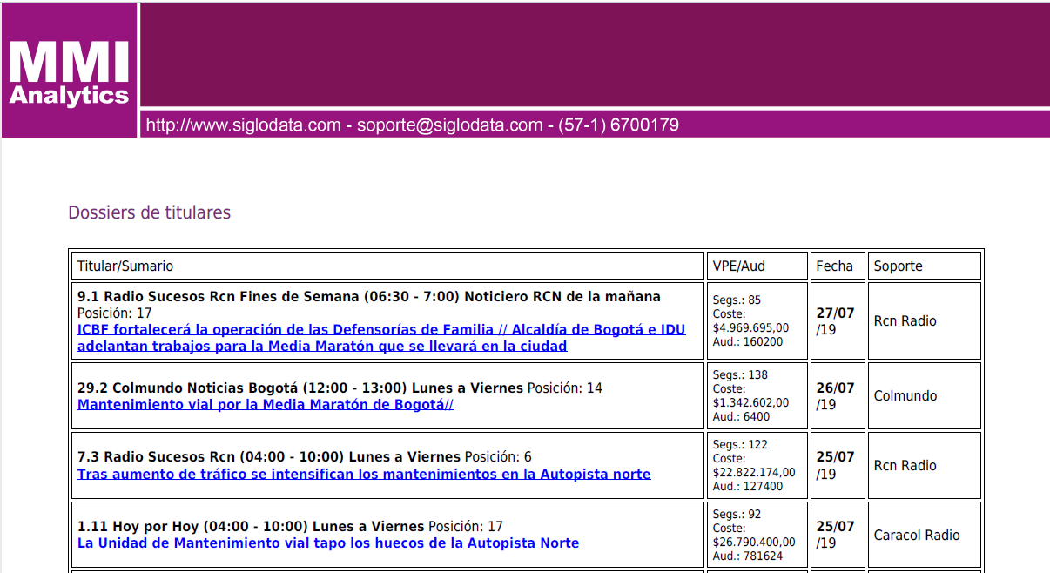
Fuente: OAP

- Se coordinaron 37 entrevistas con varios medios de comunicación.

Ilustración 17 Soporte de información – Entrevistas
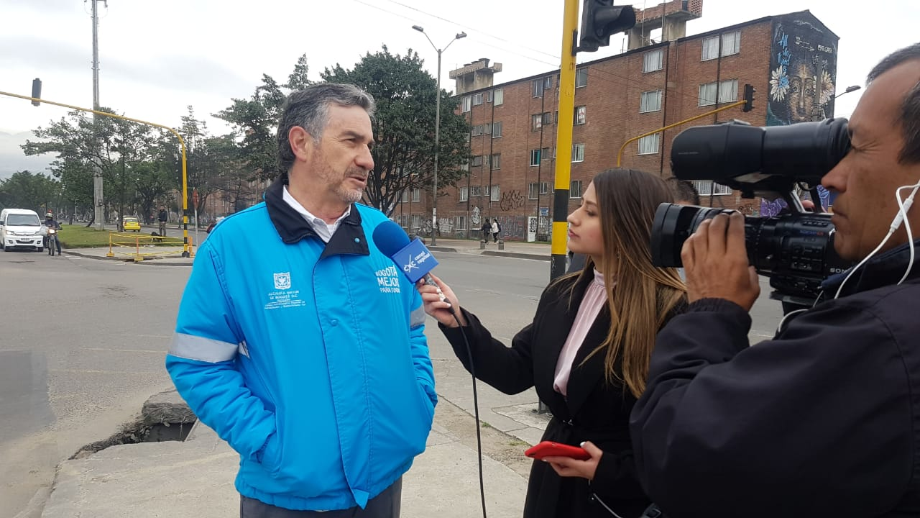
Fuente: OAP

- Se realizaron y se difundieron 14 boletines de prensa. Ver https://www.umv.gov.co/portal/comunicados-de-prensa/

Ilustración 18 Soporte de información – Boletines
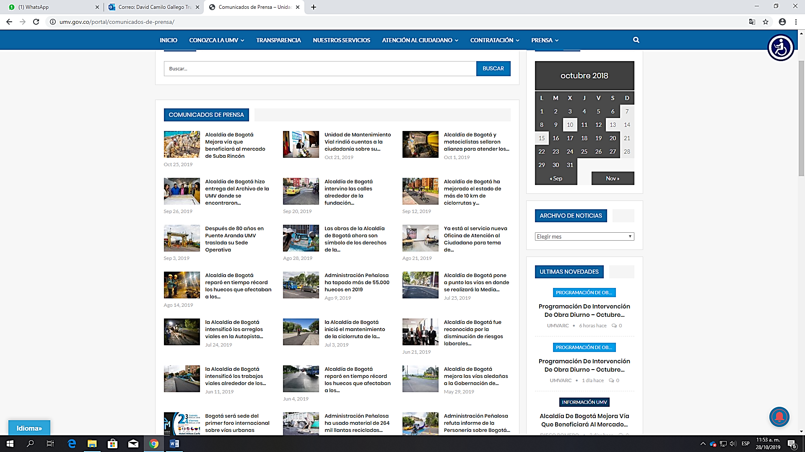
Fuente: OAP

- Se realizaron 2 ruedas de prensa: Sobre el nuevo archivo ubicado en la Sede la Elvira y el trabajo en equipo con los motociclistas para atender los puntos más críticos de la malla vial de la ciudad.

- Se registró un incremento de 947 seguidores en la red social Twitter.

Ilustración 19 Soporte de información – Twitter
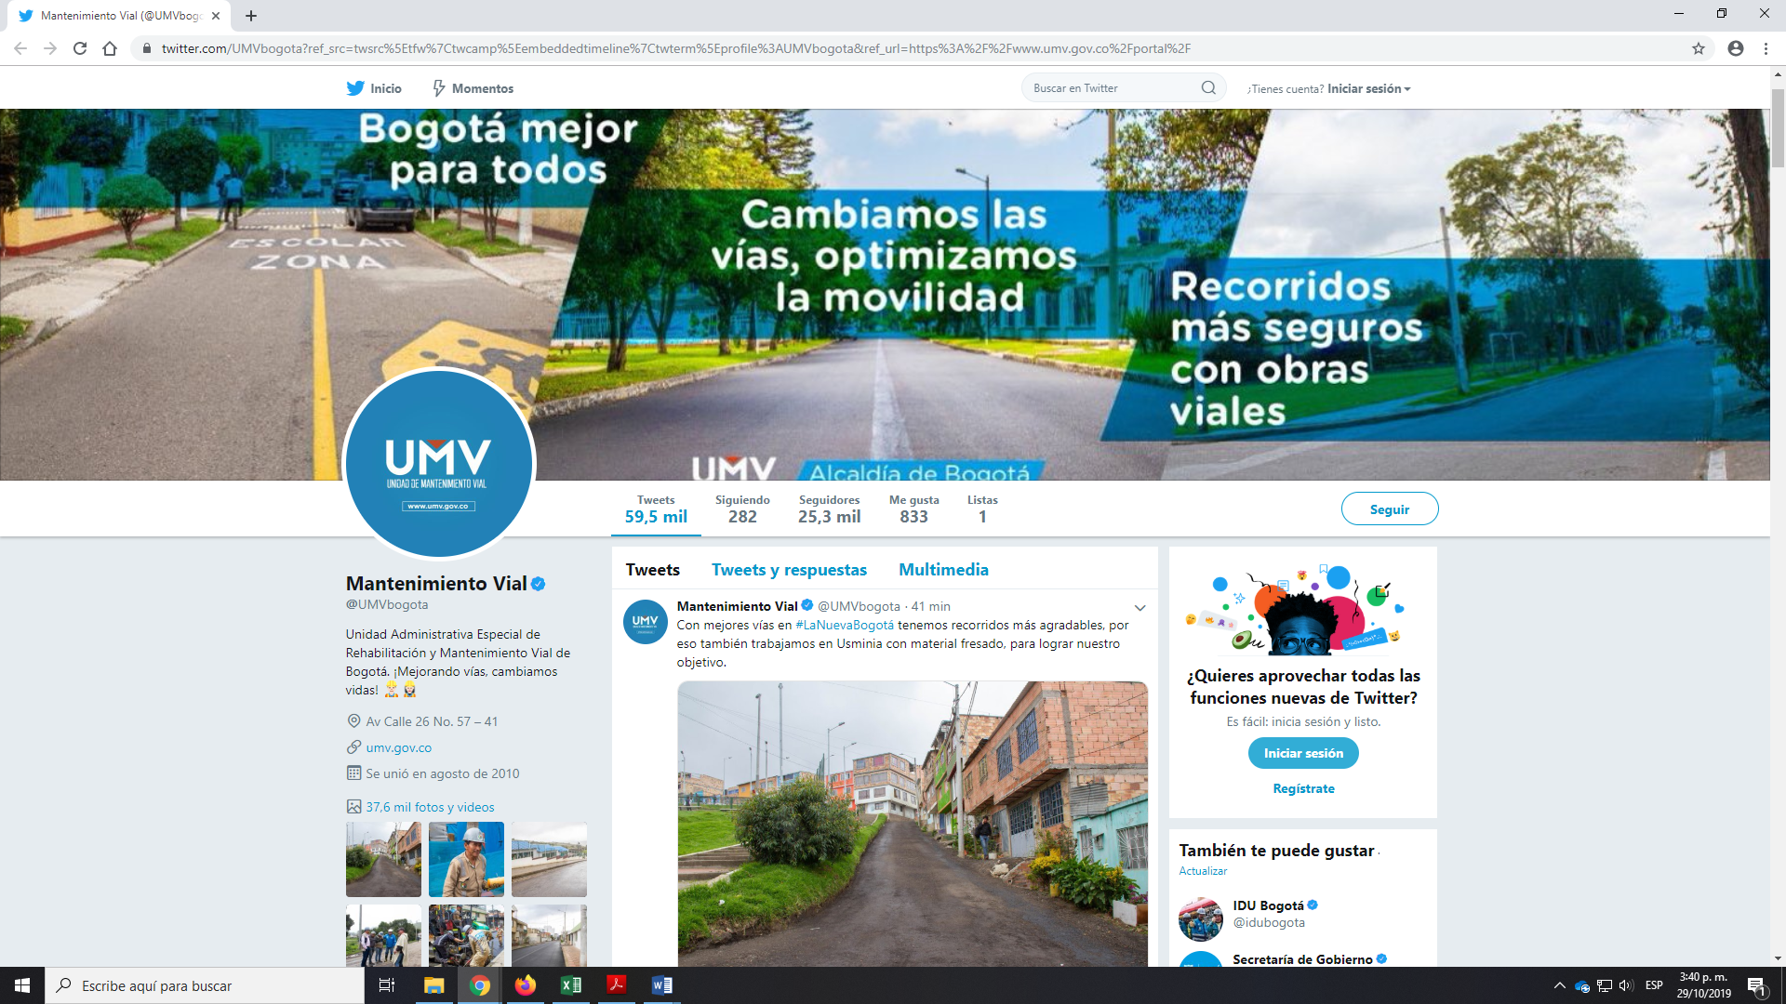
Fuente: OAP

- Se realizaron los diálogos ciudadanos y la rendición de cuentas, espacios que reunieron a más de 400 personas.

Ilustración 20 Soporte de información – Rendición de Cuentas
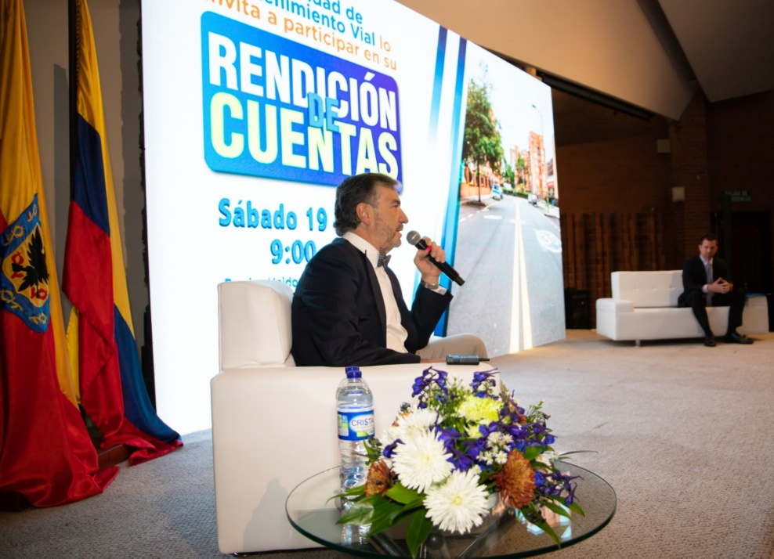
Fuente: OAP

  - ACCIONES REALIZADAS PARA EL FORTALECIMIENTO DE LA COMUNICACIÓN INTERNA

La OAP informa que, durante el periodo reportado, se realizaron las siguientes acciones:

- Correo electrónico institucional La UMV te Informa
De forma permanente se realiza el envío de información de interés a los funcionarios de la UMV a través de este medio (laumvteinforma@umv.gov.co). En el cuatrimestre (julio 2019-octubre 2019) se ha realizado el envío de 169 correos.

Ilustración 21 Soporte de información - Correo LaUMVteinforma
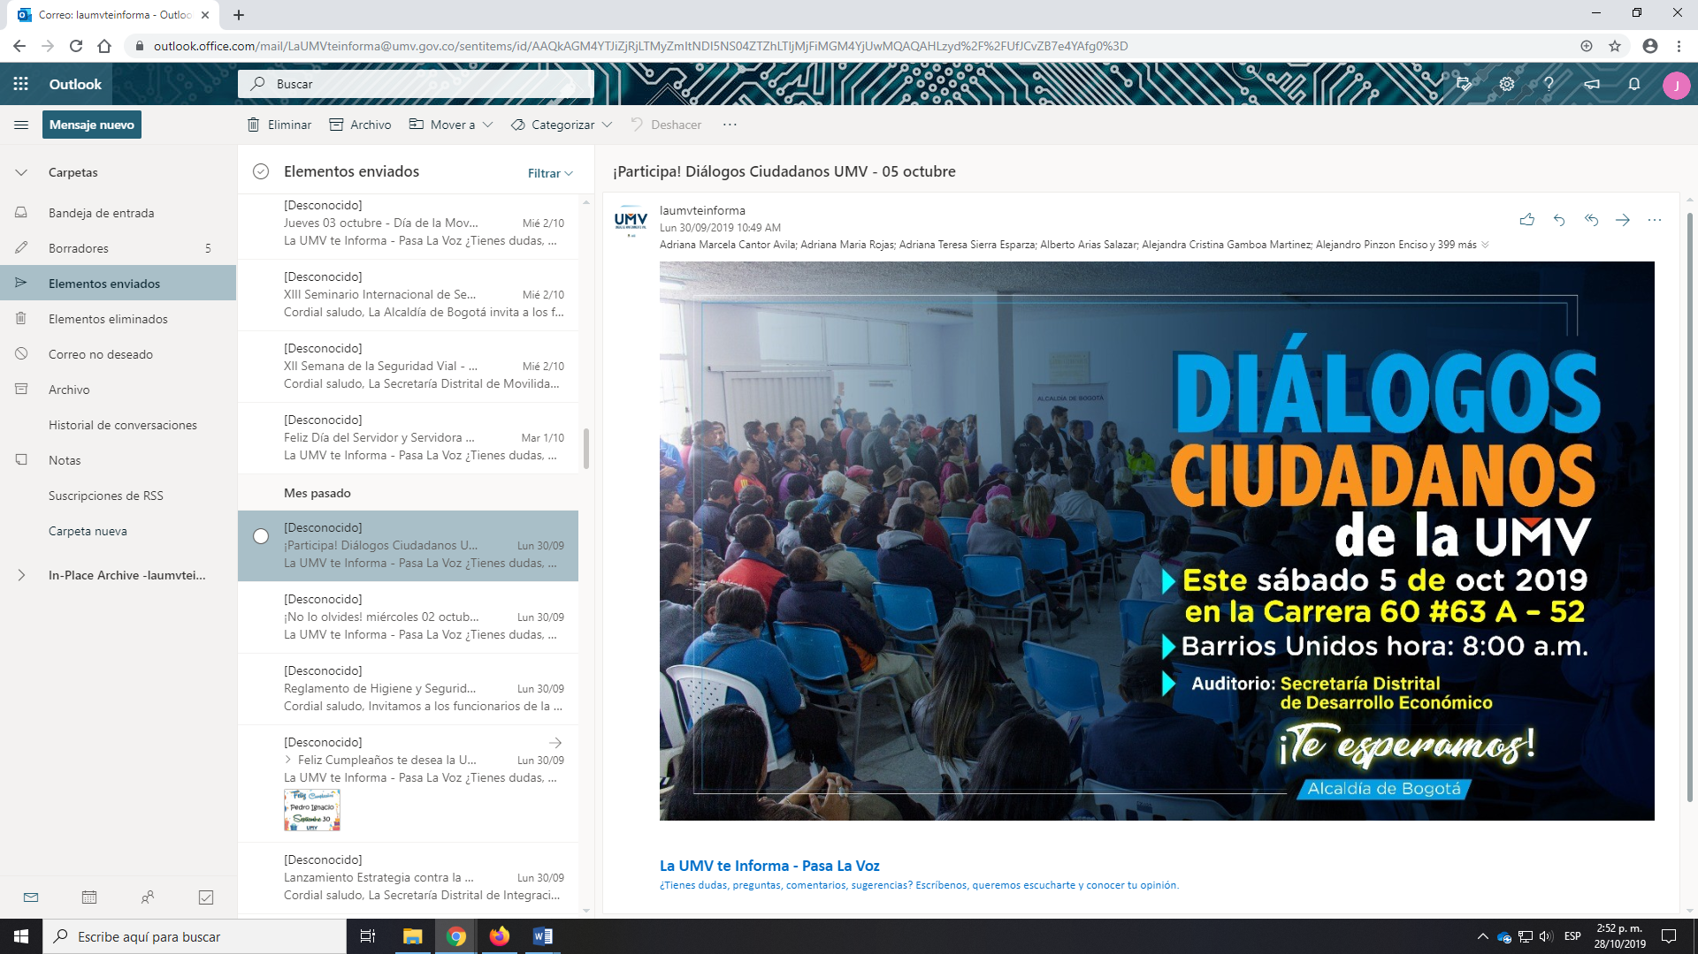
Fuente: OAP

- Carteleras Digitales
Se realiza la actualización constante de las piezas gráficas y de videos (tanto internos como del distrito) que se presentan en las pantallas de las 3 sedes de la UMV. En el cuatrimestre (julio 2019-octubre 2019) se ha realizado la publicación de 93 piezas gráficas.
I
Ilustración 22 Soporte de información – Carteleras Digitales
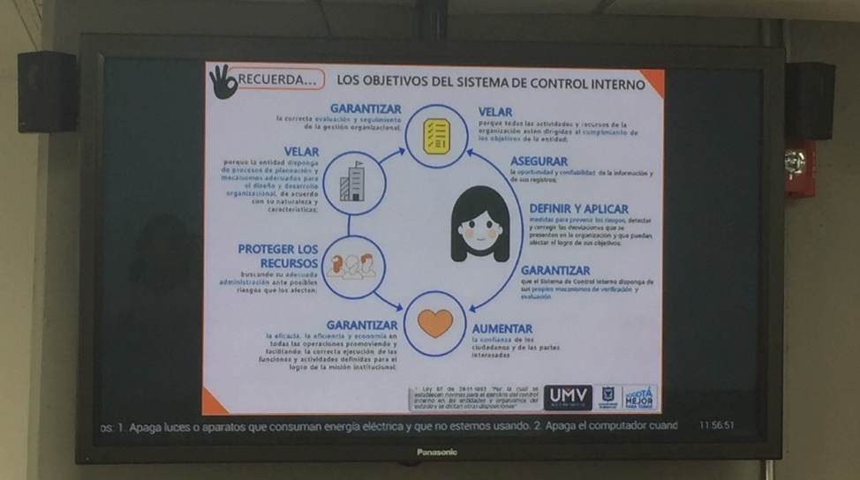
Fuente: OAP

- Intranet
Se realizó un ajuste en la intranet (http://intranet.umv.gov.co/) para destacar las noticias internas y se actualiza cada vez que es requerido o solicitado por las dependencias. Tanto la información como las piezas gráficas que se encuentran alojadas en este sitio. En el cuatrimestre (julio 2019-octubre 2019) se ha realizado la publicación de 38 noticias y 49 piezas gráficas.
Ilustración 23 Soporte de información – Intranet
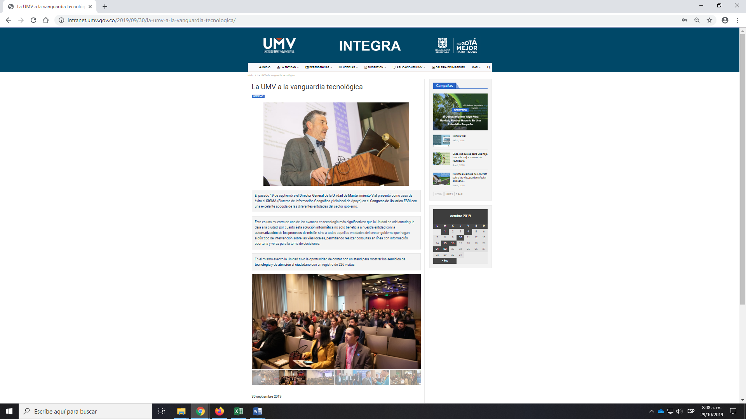
Fuente: OAP

- Boletín La UMV te informa
A través del correo electrónico institucional se realiza el envío de un resumen de los datos destacados de la gestión realizada por la entidad, de las actividades internas y de las campañas distritales, su periodicidad es quincenal. En el cuatrimestre (julio 2019-octubre 2019) se ha realizado la publicación de 8 boletines.

Ilustración 24 Soporte de información – Boletín UMV
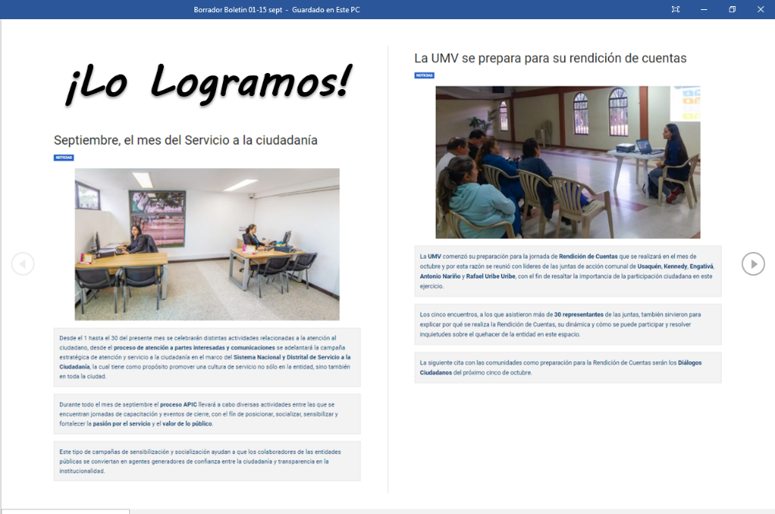
Fuente: OAP

- Revista Mi Calle
Medio informativo que da a conocer a los funcionarios al interior de la UMV la gestión realizada por diferentes dependencias de la entidad, resaltando la labor de los funcionarios, las actividades internas más representativas y campañas distritales. En el cuatrimestre (julio 2019-octubre 2019) se ha realizado la publicación de 3 ediciones.

Ilustración 25 Soporte de información – Revista Mi Calle

Fuente: OAP

  - FORTALECIMIENTO DE LA COMUNICACIÓN EN LA ENTIDAD

    - Información publicada en la página web de la entidad, sobre los informes que elabora la Oficina de Control Interno

La Oficina de Control en su rol de “LIDERAZGO ESTRATÉGICO” consolida y publica en Transparencia de la UMV; los informes (de seguimiento, de evaluación y de auditorías, reportes internos y planes de mejoramiento) para el manejo de información estratégica como valor agregado para la toma de decisiones por la Alta Dirección de la entidad, conforme a los lineamientos de la Ley 1712 de 2014.

De esta manera, se solicita mensualmente la publicación de los informes que elabora en Equipo de Trabajo OCI.

El procedimiento se realiza mediante la solicitud vía correo electrónico al web master de la OAP, quien acorde con la estructura establecida en el link de Transparencia https://intranet.umv.gov.co/transparencia-umv/ – Numeral 7.Control, 7.1 Informes evaluación y auditoría, 7.2 Reportes de control interno y 7.3 Planes de Mejoramiento, realiza la publicación (este correo se copia a la Jefe de la Oficina Asesora de Planeación y a la persona a cargo del tema).
Las publicaciones del cuatrimestre con corte a 31 de octubre 2019 se relacionan a continuación:

Numeral 7.1 INFORMES EVALUACIÓN Y AUDITORÍA
- Auditoria Intervención de la Malla Vial 2019
- Auditoria Contratación 2019
- Auditoria Direccionamiento Estratégico e Innovación
- Informe de Evaluación a la Audiencia Pública de Rendición de Cuentas de la UAERMV- 2019

Numeral 7.2 REPORTES DE CONTROL INTERNO
- Seguimiento Plan Anticorrupción y Atención al Ciudadano Primer Cuatrimestre 2019
- Seguimiento Metas Plan de Desarrollo - II trimestre de 2019
- Informe Plan de Adquisidores II - Trimestre de 2019
- Austeridad del Gasto Publico periodo enero a junio de 2019
- Seguimiento Nuevo Marco Normativo Contable -II Trimestre de 2019
- Informe de Seguimiento PQRSFD - I Semestre 2019
- DESI- RESULTADO OCI EVALUACION DISEÑO Y EJECUCIÓN CONTROLES 20190717
- APIC- RESULTADO OCI EVALUACIÓN DISEÑO Y EJECUCIÓN CONTROLES 20190717
- RESULTADO OCI EVALUACIÓN DISEÑO Y EJECUCIÓN CONTROLES 20190717
- RESULTADO OCI EVALUACIÓN AL DISEÑO Y EJECUCIÓN CONTROLES 20190717
- PPMQ- RESULTADO OCI EVALUACIÓN DISEÑO Y EJECUCIÓN CONTROLES 20190717
- IMVI- RESULTADO OCI EVALUACIÓN DISEÑO Y EJECUCIÓN CONTROLES 20190717
- GJUR- RESULTADO OCI EVALUACIÓN AL DISEÑO Y EJECUCIÓN CONTROLES 20190717
- GCON- RESULTADO OCI EVALUACIÓN DISEÑO Y EJECUCIÓN CONTROLES 20190717
- GDO- RESULTADO OCI EVALUACIÓN DISEÑO Y EJECUCIÓN CONTROLES 20190717
- GSIT- RESULTADO OCI EVALUACIÓN DISEÑO Y EJECUCIÓN CONTROLES 20190717
- GEFI- RESULTADO OCI EVALUACION DISEÑO Y EJECUCIÓN CONTROLES 20190717
- GTHU- RESULTADO OCI EVALUACIÓN DISEÑO Y EJECUCIÓN CONTROLES 20190717
- GREF- RESULTADO OCI EVALUACIÓN DISEÑO Y EJECUCIÓN CONTROLES 20190717
- GAM- RESULTADO OCI EVALUACION DISEÑO Y EJECUCIÓN CONTROLES 20190717
- GLAB- RESULTADO OCI EVALUACIÓN DISEÑO Y EJECUCIÓN CONTROLES 20190717
- CODI- RESULTADO OCI LA EVALUACION DISEÑO Y EJECUCIÓN CONTROLES 20190717
- CEM- RESULTADO OCI EVALUACIÓN DISEÑO Y EJECUCIÓN CONTROLES 20190717

Numeral 7.3 PLANES DE MEJORAMIENTO
- PM Laboratorio
- PM Caja Menor Secretaria General
- PM Auditoría de Regularidad PAD-2019 - Código 63 Contraloría
- PM Intervención de la Malla Vial
- PM Operación de Maquinaria
- PM Plan Estratégico de Seguridad Vial
- PM Producción -Producto traslado de Hallazgos
- PM Contractual
- PM Direccionamiento Estratégico e Innovación 2019
- PM Rendición de cuentas UAERMV

  - RENDICIÓN DE CUENTAS EN 2019.

La Oficina Asesora de Planeación informa que, el Informe de Rendición de Cuentas se encuentra publicado en:
http://www.umv.gov.co/portal/rendicion-de-cuentas/ en el espacio titulado: “Rendición de cuentas 2018 UMV”, el mismo lleva por nombre 2. Informe de Resultados de Audiencia Pública de Rendición de Cuentas 2018. Sus principales temas son:

- Planeación de la rendición de cuentas: fecha, cronograma, recursos y metodología.
- Publicación informe de rendición de cuentas con las temáticas sugeridas por la Veeduría Distrital.
- Encuesta selección de temáticas para la rendición de cuentas
- Diálogos ciudadanos
- Convocatoria
- Resultados de la audiencia publica

    - Revisión del cumplimiento de las acciones del Plan de rendición de Cuentas 2017 y Un (1) plan de mejoramiento implementado.
Con corte a 30 de septiembre de 2019, desde la Oficina Asesora de Planeación se remitió las evidencias necesarias para el cierre de las No Conformidades identificadas en el plan de mejoramiento. Es importante anotar, que trimestralmente este plan se estaba reportando a la OCI. Del mismo modo, se remitió el nuevo plan de mejoramiento 2018-2019, que pretende ser cerrado a final de año, y que cada una de las acciones identificadas se adelanten a más tardar el 31 de diciembre de 2019.

    - Resultado y análisis de las encuestas aplicadas, en la audiencia de Rendición de Cuentas de la entidad.

Los resultados de las encuestas aplicadas en la audiencia pública se encuentran en el informe de resultados de la audiencia pública. Sin embargo, a nivel general:

La encuesta fue diligenciada por 36 personas

Ilustración 26 Resultados pregunta uno de encuesta satisfacción rendición de cuentas

Fuente: Oficina Asesora de Planeación de la UAERMV

Los resultados obtenidos determinaron que el 94% o lo equivalente a treinta y cuatro (34) personas consideraron que la rendición de cuentas dio a conocer los resultados de la UMV mientras el 6% o lo relacionado a dos (2) personas consideraron que no. Es importante mencionar que se tuvo en cuenta los resultados de “Bueno y Excelente” para establecer el grado de satisfacción.

Ilustración 27 Resultados pregunta dos de encuesta satisfacción rendición de cuentas

Fuente: Oficina Asesora de Planeación de la UAERMV

Respecto a la pregunta 2 los resultados fueron que el 60% de las personas considera que la organización de la rendición de cuentas fue excelente, el 37% considera que fue buena y un 3% o lo equivalente a una persona considera que fue regular. Es importante resaltar que a nivel general las personas encuestadas consideran que la organización cumplió con las necesidades.

Ilustración 28 Resultados pregunta tres de encuesta satisfacción rendición de cuentas

Fuente: Oficina Asesora de Planeación de la UAERMV

El 33% de los encuestados consideró que el tiempo dedicado a la rendición de cuentas fue excelente, el 47% dijo que había sido bueno, mientras el 20% considera que este fue regular. La fecha seleccionada dio cuenta a la encuesta realizada inicialmente en donde se preguntaba cuál era el tiempo ideal, y lo que hizo la entidad fue tener en cuenta este diagnóstico para seleccionar el tiempo a favor de los ciudadanos.

Es importante resaltar que la entidad para aquellas preguntas que se identifique oportunidades de mejora, adelantará lo pertinente para lograr que estos espacios sean llamativos para los interesados.

Ilustración 29 Resultados pregunta cuatro de encuesta satisfacción rendición de cuentas

Fuente: Oficina Asesora de Planeación de la UAERMV

El 43% de las personas encuestadas consideran que las respuestas dadas en la rendición de cuentas son excelentes, un 40% consideran que fueron buenas y el 17% a 6 personas consideran que las mimas fueron regulares.

Ilustración 30 Resultados pregunta cinco de encuesta satisfacción rendición de cuentas

Fuente: Oficina Asesora de Planeación de la UAERMV

Para la pregunta número 5, el 42% de las personas encuestadas opinaron que las temáticas presentadas fueron excelentes, un 50% dijo que eran buenas y el 8% dijo que estas eran regulares.

  - Espacio Café con el Director - “World Coffe”
Se contó con el “World Coffe” interno, que consiste en un espacio para interactuar con los funcionarios y colaboradores sobre acciones para mejorar la gestión institucional.

Se realizaron cafés con el director posterior al foro de conservación de vías urbanas, que permitían escuchar sobre el aprendizaje adquirido durante el foro, así como realizar propuestas de mejora, entre otras temáticas.

  - Asistencia a Espacios de Gestión Local, referente a Participar en espacios de gestión por localidades (ISO IWA).

Se asistió a los espacios de gestión local u observatorios ciudadanos en las siguientes localidades: Usme, Barrios unidos, Engativá, Fontibón, Kennedy, Mártires, Rafael Uribe Uribe, Suba, Tunjuelito, San Cristóbal, Candelaria y el observatorio distrital.

Así mismo, se comparte los recibidos del informe de gestión local remitidos a cada una de las alcaldías locales.
Ilustración 31 Soporte – Ejemplo Oficio Gestión Local por OAP
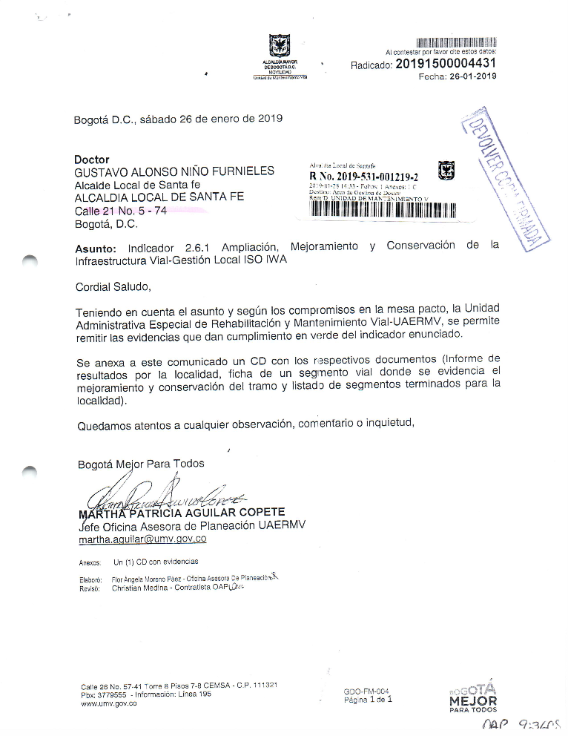
Fuente: Oficina Asesora de Planeación de la UAERMV

- ACTIVIDADES DE MONITOREO
Este componente permite desarrollar las actividades de supervisión continua (controles permanentes) en el día a día de las actividades, así como evaluaciones periódicas (autoevaluación, auditorías) que permiten valorar: (i) la efectividad del control interno de la entidad pública; (ii) la eficiencia, eficacia y efectividad de los procesos; (iii) el nivel de ejecución de los planes, programas y proyectos; (iv) los resultados de la gestión, con el propósito de detectar desviaciones, establecer tendencias, y generar recomendaciones para orientar las acciones de mejoramiento de la entidad

  - INDICADORES DE GESTIÓN:

LA Oficina Asesora de Planeación presenta la siguiente información con corte a 30 de junio en donde la entidad cuenta con una matriz de 48 INDICADORES.

Estos son representados por frecuencia 1 mensual, 4 bimensuales, 30 indicadores trimestrales, 5 indicadores cuatrimestrales 7 semestrales y 1 indicador anual.

Tabla 15. Listado de Indicadores de Gestión UAERMV
# | PROCESO: |  | CÓDIGO | NOMBRE DEL INDICADOR
1 | DESI | DIRECCIONAMIENTO ESTRATÉGICO E INNOVACIÓN | DESI-IND-001 | SEGUIMIENTO AL CUMPLIMIENTO DEL PLAN DE ACCIÓN DE CADA UNO DE LOS PROCESOS
2 | DESI | DIRECCIONAMIENTO ESTRATÉGICO E INNOVACIÓN | DESI-IND-002 | SEGUIMIENTO A LA EJECUCIÓN DE LOS OBJETIVOS INSTITUCIONALES DE LA UAERMV
3 | DESI | DIRECCIONAMIENTO ESTRATÉGICO E INNOVACIÓN | DESI-IND-003 | IMPLEMENTACIÓN MODELO INTEGRADO DE PLANEACIÓN Y GESTIÓN
4 | DESI | DIRECCIONAMIENTO ESTRATÉGICO E INNOVACIÓN | DESI-IND-004 | PORCENTAJE DE MODIFICACIONES PRESUPUESTALES ENTRE CONCEPTOS DE GASTOS DE INVERSIÓN
5 | DESI | DIRECCIONAMIENTO ESTRATÉGICO E INNOVACIÓN | DESI-IND-005 | PORCENTAJE DE EJECUCIÓN DEL PRESUPUESTO DE INVERSIÓN DE LA ENTIDAD
6 | DESI | DIRECCIONAMIENTO ESTRATÉGICO E INNOVACIÓN | DESI-IND-006 | PORCENTAJE AVANCE DE METAS PARA LA VIGENCIA ASOCIADAS A LA UNIDAD EN EL PLAN DE DESARROLLO DISTRITAL
7 | APIC | ATENCIÓN A PARTES INTERESADAS Y COMUNICACIONES | APIC-IND-001 | TIEMPO PROMEDIO DE RESPUESTA DE PQRSFD CON TÉRMINOS DE RESPUESTA DE 30 DÍAS HÁBILES
8 | APIC | ATENCIÓN A PARTES INTERESADAS Y COMUNICACIONES | APIC-IND-002 | CLARIDAD DE LAS RESPUESTAS A PQRSFD CIUDADANAS
9 | APIC | ATENCIÓN A PARTES INTERESADAS Y COMUNICACIONES | APIC-IND-003 | CUMPLIMIENTO DEL PLAN DE ACCIÓN DE RESPONSABILIDAD SOCIAL- MODELO DE SOSTENIBILIDAD PARA LA VIGENCIA 2019
10 | EGTI | ESTRATEGIA Y GOBIERNO DE TI | EGTI-IND-001 | CUMPLIMIENTO DE LAS ACCIONES DEL PLAN ESTRATÉGICO DE TECNOLOGÍAS DE LA INFORMACIÓN
11 | PIV | PLANIFICACIÓN DE LA INTERVENCIÓN VIAL | PIV-IND-001 | INTERVENCIONES PRIORIZADAS PARA MISIONALIDAD
12 | PIV | PLANIFICACIÓN DE LA INTERVENCIÓN VIAL | PIV-IND-002 | REALIZAR EL 100% DE VISITAS DE SEGUIMIENTO A VIAS PROGRAMADAS PARA SEGUIMIENTO (INTERVENCION DE CAMBIO DE CARPETA Y REHABILITACION) EN LA VIGENCIA
13 | PIV | PLANIFICACIÓN DE LA INTERVENCIÓN VIAL | PIV-IND-003 | INTERVENCIONES PRIORIZADAS EN LA MALLA VIAL RURAL
14 | PIV | PLANIFICACIÓN DE LA INTERVENCIÓN VIAL | PIV-IND-004 | INTERVENCIONES PRIORIZADAS DE CICLORUTAS
15 | PPMQ | PRODUCCIÓN DE MEZCLA Y APROVISIONAMIENTO DE MAQUINARIA Y EQUIPOS | PPMQ-IND-001 | PORCENTAJE DE CUMPLIMIENTO DE ENTREGAS DE PRODUCCIÓN Y MATERIAS PRIMAS PROGRAMADOS
16 | PPMQ |  | PPMQ-IND-002 | PORCENTAJE DE CUMPLIMIENTO DE LAS ESPECIFICACIONES TÉCNICAS DE LA PRODUCCIÓN DE MEZCLA ASFALTICA EN CALIENTE
17 | PPMQ |  | PPMQ-IND-003 | DISPONIBILIDAD DE LOS VEHÍCULOS
18 | PPMQ |  | PPMQ-IND-004 | DISPONIBILIDAD DE MAQUINARIA
19 | PPMQ |  | PPMQ-IND-005 | DISPONIBILIDAD DE EQUIPOS
20 | PPMQ |  | PPMQ-IND-006 | DISPONIBILIDAD DE LA PLANTA DE PRODUCCIÓN DE LA UMV
21 | IMVI | INTERVENCIÓN DE LA MALLA VIAL | IMVI-IND-001 | CUMPLIMIENTO DE METAS DE INTERVENCIÓN DE VIAS
22 | IMVI | INTERVENCIÓN DE LA MALLA VIAL | IMVI-IND-002 | POBLACIÓN SATISFECHA
23 | IMVI | INTERVENCIÓN DE LA MALLA VIAL | IMVI-IND-003 | NIVEL PROMEDIO DE SATISFACCIÓN (BENEFICIARIOS DIRECTOS)
24 | GSIT | GESTIÓN DE SERVICIOS E INFRAESTRUCTURA TECNOLÓGICA | GSIT-IND-001 | OPORTUNIDAD EN LA ATENCIÓN DE LA MESA DE AYUDA PARA PROCESOS INTERNOS
25 | GSIT | GESTIÓN DE SERVICIOS E INFRAESTRUCTURA TECNOLÓGICA | GSIT-IND-002 | OPORTUNIDAD EN LA ATENCIÓN DE LA MESA DE AYUDA PARA PROVEEDORES
26 | GREF | GESTIÓN DE RECURSOS FÍSICOS | GREF-IND-001 | OPORTUNIDAD EN LA ATENCIÓN DE SOLICITUDES DE ENTREGA DE RECURSOS FISICOS.
27 | GOCN | GESTIÓN CONTRACTUAL | GCON-IND-002 | SEGUIMIENTO AL PLAN DE ADQUISICIONES
28 | GEFI | GESTIÓN FINANCIERA | GEFI-IND-002 | EJECUCIÓN PRESUPUESTAL
29 | GEFI | GESTIÓN FINANCIERA | GEFI-IND-003 | EJECUCIÓN DEL PAC (PLAN ANUALIZADO DE CAJA)
30 | GEFI | GESTIÓN FINANCIERA | GEFI-IND-004 | EJECUCIÓN PRESUPUESTAL PASIVOS EXIGIBLES
31 | GEFI | GESTIÓN FINANCIERA | GEFI-IND-005 | EJECUCIÓN DE RESERVAS PRESUPUESTALES
32 | GLAB | GESTIÓN DEL LABORATORIO | GLAB-IND-001 | SEGUIMIENTO A LAS SOLICITUDES DE ENSAYOS A LAS MATERIAS PRIMAS
33 | GLAB | GESTIÓN DEL LABORATORIO | GLAB-IND-002 | SEGUIMIENTO A LAS SOLICITUDES DE ENSAYOS A LOS PRODUCTOS Y A LAS CAPAS DE LA ESTRUCTURA DE PAVIMENTO
34 | GLAB | GESTIÓN DEL LABORATORIO | GLAB-IND-003 | SEGUIMIENTO A LA EJECUCIÓN Y ENTREGA DE RESULTADOS DE APIQUES
35 | GLAB | GESTIÓN DEL LABORATORIO | GLAB-IND-004 | VERIFICACIÓN DE LA CALIDAD DE LA EJECUCIÓN DE LOS MÉTODOS DE ENSAYO
36 | GTHU | GESTIÓN DEL TALENTO HUMANO | GTHU-IND-003 | CUMPLIMIENTO DEL PLAN INSTITUCIONAL DE CAPACITACIÓN.
37 | GTHU | GESTIÓN DEL TALENTO HUMANO | GTHU-IND-004 | CUMPLIMIENTO DEL PLAN DE SEGURIDAD Y SALUD EN EL TRABAJO
38 | GTHU | GESTIÓN DEL TALENTO HUMANO | GTHU-IND-005 | CUMPLIMIENTO DEL PLAN DE BIENESTAR E INCENTIVOS
39 | GTHU | GESTIÓN DEL TALENTO HUMANO | GTHU-IND-006 | INDICE DE FRECUENCIA DE LOS ACCIDENTES LABORALES
40 | GAM | GESTIÓN AMBIENTAL | GAM-IND-001 | CUMPLIMIENTO PLAN DE ACCIÓN PIGA
41 | GDOC | GESTIÓN DOCUMENTAL | GDOC-IND-001 | CUMPLIMIENTO DEL PROGRAMA DE GESTIÓN DOCUMENTAL
42 | GDOC | GESTIÓN DOCUMENTAL | GDOC-IND-002 | TIEMPO PROMEDIO DE ATENCIÓN DE CONSULTAS DEL ARCHIVO CENTRAL
43 | GJUR | GESTIÓN JURÍDICA | GJUR-IND-001 | SENTENCIAS A FAVOR DE LA ENTIDAD
44 | GJUR | GESTIÓN JURÍDICA | GJUR-IND-002 | PREVENCION DEL DAÑO ANTIJURÍDICO
45 | CODI | CONTROLDISCIPLINARIO INTERNO | CODI-IND-001 | CUMPLIMIENTO DE LOS TÉRMINOS PROCESALES
46 | CEM | CONTROL, EVALUACIÓN Y MEJORA DE LA GESTIÓN | CEM-IND-001 | EJECUCIÓN DE PLAN ANUAL DE AUDITORÍAS
47 | CEM | CONTROL, EVALUACIÓN Y MEJORA DE LA GESTIÓN | CEM-IND-002 | EVALUACIÓN DE CONTROLES EN MAPAS DE RIESGOS
48 | CEM | CONTROL, EVALUACIÓN Y MEJORA DE LA GESTIÓN | CEM-IND-003 | EJECUCIÓN DE ACCIONES CORRECTIVAS
Fuente: Oficina Asesora de Planeación

Los indicadores se distribuyen en tres grupos de la siguiente manera:
- Indicadores Institucionales
- Indicadores Estratégicos
- Indicadores de Gestión

    - Indicadores Institucionales
Estos 2 indicadores dan cuenta del estado de avance en el cumplimiento de la misión de la entidad de acuerdo con lo establecido en el Plan de Desarrollo.

Tabla 16. Indicadores Institucionales.
CÓD. |  | INDICADOR | DEPENDENCIA | VARIABLE 1 | VARIABLE 2 | %  Trimestre | %  Acumulado
INSTITUCIONAL | IMVI | CUMPLIMIENTO DE METAS DE INTERVENCION DE VIAS | Intervención de la Malla Vial Local | 86,60 | 95,19 | 91% | 46,09%
INSTITUCIONAL | GFIN | EJECUCIÓN PRESUPUESTAL | Financiera - SG | $ 41.267 | $ 156.397 | 26,39% | 60,27%
Fuente: Oficina Asesora de Planeación

    - Indicadores estratégicos
En este grupo se encuentran los 5 indicadores que dan cuenta del desempeño de aspectos claves para la consecución de los objetivos institucionales.

Tabla 17. Indicadores Estratégicos
CÓD. |  | INDICADOR | DEPENDENCIA | Variable 1 | Variable 2 | %  trimestre | %  acumulado
ESTRATÉGICO | PIV | SEGUIMIENTO A INTERVENCIONES EJECUTADAS | Subdirección Técnica de Mejoramiento de la Malla Vial Local | 1005 | 2000 | 50% | 59%
ESTRATÉGICO | PPMQ | PORCENTAJE DE CUMPLIMIENTO DE ENTREGAS DE PRODUCCIÓN Y MATERIAS PRIMAS PROGRAMADOS | Gerencia de Producción | La información reportada no corresponde con el formato ni con la fórmula de cálculo establecida, por lo tanto, a la fecha de elaboración del informe no se contó con la información del resultado del indicador.
ESTRATÉGICO | PPMQ | PORCENTAJE DE CUMPLIMIENTO DE LAS ESPECIFICACIONES TÉCNICAS DE LA PRODUCCIÓN DE MEZCLA ASFALTICA EN CALIENTE | Gerencia de Producción | 387% | 4 | 97% | 97%
ESTRATÉGICO | PPMQ | DISPONIBILIDAD DE LOS VEHÍCULOS | Gerencia de Producción | 102 | 117 | 87% | 89%
ESTRATÉGICO | GEFI | EJECUCIÓN PRESUPUESTAL PASIVOS EXIGIBLES | Financiera – SG | 3.596 | $ 15.753 |  | 23%
Fuente: Reporte de Indicadores del 2do. Trimestre de 2019 – UAERMV.

    - Indicadores de Gestión
De este grupo hacen parte 41 indicadores que dan cuenta del comportamiento de los procesos en aspectos críticos que resultan determinantes para el logro de los objetivos de los procesos, para este periodo de medición (Trimestre 2) son 40 de ellos dada su periodicidad.

Tabla 18. Indicadores de Gestión
CÓD. | INDICADOR | Variable 1 | Variable 2 | %  trimestre | %  acumulado
DESI-IND-001 | Seguimiento al cumplimiento del plan de acción de cada uno de los procesos |  |  | 21,5% | 40%
DESI-IND-002 | Seguimiento a la ejecución de los objetivos institucionales de la UAERMV |  |  | 31,22% | 49%
DESI-IND-003 | Implementación modelo integrado de planeación y gestión | 83 | 150 | 55% | 88%
DESI-IND-004 | Porcentaje de modificaciones presupuestales entre conceptos de gastos de inversión | $779.920 | $128.393 | 0,61% | 5%
DESI-IND-005 | Porcentaje de ejecución del presupuesto de inversión de la entidad | $34.717 | $128.393 | 27% | 63%
DESI-IND-006 | Porcentaje avance de metas para la vigencia asociadas a la unidad en el plan de desarrollo distrital |  |  | 34% | 50%
APIC-IND-001 | Tiempo promedio de respuesta de PQRSFD con términos de respuesta de 30 días hábiles | 41 | 9 | 2.5 | 2.5
APIC-IND-002 | Claridad de las respuestas a PQRSFD ciudadanas | 6 | 25 | 22,4% | 22,4%
APIC-IND-003 | Cumplimiento del plan de acción de responsabilidad social- modelo de sostenibilidad para la vigencia 2019 | 5 | 5 | 100% | 100%
EGTI-IND-001 | Cumplimiento de las acciones del plan estratégico de tecnologías de la información | 10 | 16 | 63% | 73%
PIV-IND-001 | Intervenciones priorizadas para misionalidad | 59,41 | 309,12 | 19,2% | 48,73%
PIV-IND-003 | Intervenciones priorizadas en la malla vial rural | 17,43 | 10 | 174,3% | 174,3%
PIV-IND-004 | Intervenciones priorizadas de ciclorrutas | 7,32 | 9,63 | 76,01% | 129,80%
PPMQ-IND-004 | Disponibilidad de maquinaria | 45 | 59 | 76% | 82%
PPMQ-IND-005 | Disponibilidad de equipos | 55 | 60 | 92% | 92%
PPMQ-IND-006 | Disponibilidad de la planta de producción de la UMV | La información reportada no corresponde con el formato ni con la fórmula de cálculo establecida
IMVI-IND-002 | Población satisfecha | 1678 | 2014 | 83% | 83%
IMVI-IND-003 | Nivel promedio de satisfacción (beneficiarios directos) | 4,48 | 5,0 | 90% | 90%
GSIT-IND-001 | Oportunidad en la atención de la mesa de ayuda para procesos internos | 437 | 943 | 46% | 38%
GSIT-IND-002 | Oportunidad en la atención de la mesa de ayuda para proveedores | 1 | 7 | 14% | 14%
GREF-IND-001 | Oportunidad en la atención de solicitudes de entrega de recursos físicos. | 1017 | 957 | 1,06 | 1.06
GCON-IND-002 | Seguimiento al plan de adquisiciones | 21 | 21 | 0% | 42%
GEFI-IND-003 | Ejecución del PAC (plan anualizado de caja) | $31.353 | $35.123 | 89,27% | 88%
GEFI-IND-005 | Ejecución de reservas presupuestales | $23.454 | $62.036 | 38% | 73,8%
GAM-IND-001 | Cumplimiento plan de acción PIGA | 61 | 100 | 61% | 61%
GLAB-IND-001 | Seguimiento a las solicitudes de ensayos a las materias primas | 1323 | 1323 | 100% | 99,2%
GLAB-IND-002 | Seguimiento a las solicitudes de ensayos a los productos y a las capas de la estructura de pavimento | 14410 | 14576 | 99% | 98.9%
GLAB-IND-003 | Seguimiento a la ejecución y entrega de resultados de apiques | 544 | 544 | 100% | 100%
GLAB-IND-004 | Verificación de la calidad de la ejecución de los métodos de ensayo | 5 | 5 | 100% | 100%
GTHU-IND-003 | Cumplimiento del plan institucional de capacitación. | 5 | 6 | 83% | 86%
GTHU-IND-004 | Cumplimiento del plan de seguridad y salud en el trabajo | 18 | 18 | 100% | 98%
GTHU-IND-005 | Cumplimiento del plan de bienestar e incentivos | 1 | 1 | 100% | 100%
GTHU-IND-006 | Índice de frecuencia de los accidentes laborales | 3 | 115307 | 0,003% | 0,003%
GAM-IND-001 | Cumplimiento plan de acción PIGA | 61% | 100% | 61% | 61%
GDOC-IND-001 | Cumplimiento del programa de gestión documental | 7 | 13 | 54% | 70%
GDOC-IND-002 | Tiempo promedio de atención de consultas del archivo central | 1428 | 576 | 2,5 | 2.5
GJUR-IND-002 | Prevención del daño antijurídico | 11 | 16 | 68,75% | 68,75%
CODI-IND-001 | Cumplimiento de los términos procesales | 34 | 34 | 100% | 100%
CEM-IND-001 | Ejecución de plan anual de auditorías | 41,2 | 42 | 98,0% | 50,4%
CEM-IND-002 | Evaluación de controles en mapas de riesgos | 100 | 133 | 75% | 78%
CEM-IND-003 | Ejecución de acciones correctivas | 44 | 55 | 80% | 67%
Fuente. Oficina Asesora de Planeación – UAERMV – 2do TRIMESTRE 2019.

    - Logros y dificultades
- Se presenta una notoria mejoría en lo relacionado con la oportunidad de reporte de la información tanto de planes de acción como de indicadores.
- En términos generales, el indicador de cumplimiento del Plan de Acción presenta un avance que guarda correspondencia entre la programación y lo ejecutado por cada uno de los procesos. Con corte al 30 de septiembre, se proyectó la realización de actividades que representaban el 57.71% del total del plan y se reportó un avance del 61.26% en el consolidado.
- De los 47 indicadores reportados 30 (67%) de ellos presentan una ejecución optima y 6 (13%) de ellos presentan una ejecución aceptable, pero con observaciones; dejando 11 (23%) en alerta roja.
- El seguimiento a los requisitos y productos del MIPG se realiza con el Plan de Sostenibilidad y Adecuación del MIPG, para el segundo trimestre se implementaron 83 productos, dando como resultado un 55% de ejecución de este.
- Es importante resaltar que se cuentan con más de 17 productos que cuentan con avances significativos, por encima del 80% y que se espera que, al siguiente corte, los mismos puedan avanzar en la implementación. Se recomienda revisar la fórmula de cálculo del indicador, para que no dependa de productos sino de porcentaje de avance, puesto que con las actualizaciones del Plan de Sostenibilidad y Adecuación del MIPG los productos pueden cambiar.
- Como principal dificultad se puede establecer que la ausencia de un sistema de información para formulación, reporte y evaluación de indicadores genera retazos y reprocesos en la gestión de la información.
- Los resultados e informes de indicadores no son utilizados para la toma de decisiones estratégicas que orienten el quehacer institucional.
- A través del seguimiento a los indicadores se logró establecer que en ningún periodo se ha logrado el cumplimiento de la programación de la intervención, por lo tanto, se necesita ejecutar los kilómetros rezagados en el siguiente semestre y revisar las estrategias para lograr el cumplimiento de la meta.
- Durante el segundo trimestre del año se logró la ejecución del 38% de las reservas constituidas, llegando así a una ejecución del 74%, de forma acumulada. Así mismo el valor de las reservas disminuyó en razón a las anulaciones realizadas al cierre del semestre por valor de $109.143.037.
- Con respecto a la vigencia anterior se evidencia un comportamiento positivo, pasando de una ejecución del 33,81% al 38% en el mismo periodo de 2019. Así mismo, se observa una tendencia ascendente y acorde con la proyección de ejecución de reservas para la actual vigencia, quedando pendiente la ejecución de contratos en curso, de los cuales los que mayor saldo en reserva corresponden al suministro de elementos de ferretería, arrendamiento de maquinaria, organización del inventario documental y el arrendamiento de la nueva sede operativa, procesos que se encuentran en curso y finalizan su ejecución en el segundo semestre de 2019.

OBSERVACIONES:

OBS-9→ No se reportó de la información de los indicadores del Proceso PPMQ - Producción de mezcla y provisión de maquinaria y equipos, toda vez que la OAP indicó en su informe:
- Del indicador estratégico PPMQ-IND-001- PORCENTAJE DE CUMPLIMIENTO DE ENTREGAS DE PRODUCCIÓN Y MATERIAS PRIMAS PROGRAMADOS, la OAP indicó: “La información reportada no corresponde con el formato ni con la fórmula de cálculo establecida, por lo tanto, a la fecha de elaboración del informe no se contó con la información del resultado del indicador”.
- Del indicador de gestión PPMQ-IND-006 - DISPONIBILIDAD DE LA PLANTA DE PRODUCCIÓN DE LA UMV, la OAP indicó: “La información reportada no corresponde con el formato ni con la fórmula de cálculo establecida”.

  - PETICIONES, QUEJAS, RECLAMOS, SUGERENCIAS, FELICITACIONES Y DENUNCIAS -PQRSFD

    - Informes PQRSFD de la Oficina Asesora Jurídica
Respecto de los resultados de los informes de PQRSFD generados, la OAJ remite el análisis correspondiente a los meses de julio, agosto y septiembre de 2019 y reportados a través de los siguientes memorandos:
- JULIO: radicado 20191400040253 de 10 de agosto de 2019
- AGOSTO: radicado 20191400044423 de 20 de septiembre de 2019
- SEPTIEMBRE: radicado 20191400048753 de 23 de octubre de 2019

Tabla 19. Extracto de Número de Peticiones de Informes PQRSFD - OAJ
TIPO DE PQRSFD | JULIO |  | AGOSTO |  | SEPTIEMBRE |  |  | TOTALES TRIMESTRE
TIPO DE PQRSFD | #. Petición | % | # Petición | % | # Petición | % |  | TOTALES TRIMESTRE
CONSULTA |  |  |  |  | 2 | 0.5% |  | 2
DENUNCIA POR ACTOS DE CORRUPCIÓN |  |  | 4 | 1.2% |  |  |  | 4
DERECHO DE PETICIÓN DE INTERÉS GENERAL | 275 | 62.4% | 250 | 72.9% | 308 | 77.4% |  | 833
DERECHO DE PETICIÓN DE INTERÉS PARTICULAR | 94 | 21.3% | 31 | 9.0% | 13 | 3.3% |  | 138
FELICITACIÓN | 1 | 0.2% | 1 | 0.3% | 2 | 0.5% |  | 4
PETICIÓN ENTRE AUTORIDADES | 55 | 12.5% | 43 | 12.5% | 52 | 13.1% |  | 150
QUEJA |  |  |  |  |  |  |  | 0
RECLAMO | 16 | 3.6% | 11 | 3.2% | 16 | 4.0% |  | 43
SOLICITUD DE ACCESO A LA INFORMACIÓN |  |  |  |  | 5 | 1.3% |  | 5
SOLICITUD DE COPIA |  |  | 2 | 0.6% |  |  |  | 2
SUGERENCIA |  |  | 1 | 0.3% |  |  |  | 1
PETICIÓN DE DOCUMENTOS |  |  |  |  |  |  |  | 0
Total, general | 441 | 100% | 343 | 100.0% | 398 | 100% |  | 1182
Fuente: Reporte de la OAJ UAERMV

    - Informes PQRSFD de la Secretaría General
La Secretaría General informa como resultado de las peticiones recibidas y gestionadas durante el tercer trimestre de 2019, se recibieron 1,117 peticiones, de las cuales 376 (34%) corresponde al mes de julio, 325 (29%) corresponde al mes agosto y 416 (37%) corresponde al mes de septiembre.

Tabla 20. Extracto de Número de Peticiones PQRSFD Recibidas - SG
Periodo | # petición |  | % petición
JULIO | 376 |  | 34%
AGOSTO | 325 |  | 29%
SEPTIEMBRE | 416 |  | 37%
TOTAL, TRIMESTRE | 1117 |  | 100,00%
TIPOLOGÍA |  | N° Petición |  | %
CONSULTA |  | 2 |  | 0,2%
DERECHO DE PETICION DE INTERES GENERAL |  | 859 |  | 76,8%
DERECHO DE PETICION DE INTERES PARTICULAR |  | 36 |  | 3,2%
QUEJA |  | 5 |  | 0,4%
RECLAMO |  | 48 |  | 4,3%
SOLICITUD DE ACCESO A LA INFORMACION |  | 13 |  | 1,2%
SOLICITUD DE COPIA |  | 3 |  | 0,3%
SUGERENCIA |  | 1 |  | 0,1%
PETICION ENTRE AUTORIDADES |  | 144 |  | 12,9%
FELICITACIÓN |  | 3 |  | 0,3%
Total, general |  | 1117 |  | 100%
Fuente: Informe trimestral de seguimiento y control a requerimientos atendidos por la UAERMV
(julio, agosto y septiembre de 2019) - Extractado por OCI

De acuerdo con la información registrada, para este periodo se puede evidenciar un total de 1117 requerimientos gestionadas por la Entidad, las cuales se encuentran debidamente identificados, de conformidad con el Decreto 371 de 2010 “Por el cual se establecen los lineamientos para preservar y fortalecer la transparencia y para la prevención de la corrupción en las Entidades y Organismos del Distrito Capital”.

Adicionalmente, dichos requerimientos se encuentran debidamente centralizados en la Secretaría General de la UAERMV, dependencia que tiene a cargo el proceso de Atención y Servicio a la Ciudadanía.

OBSERVACIONES:

OBS-10→ La Secretaría General se refiere a un “proceso de Atención y Servicio a la Ciudadanía” en su informe. Sin embargo, se consultó en el Mapa de Procesos de la entidad y éste no existe. https://intranet.umv.gov.co/sistema-de-gestion/.

OBS-11→ La cantidad de PQRSFD reportados por las dependencias: Secretaría General (1182) y Oficina Asesora Jurídica (1117), tienen una diferencia de 65

Tabla 21. Número de Peticiones PQRSFD Recibidas – SG y OAJ
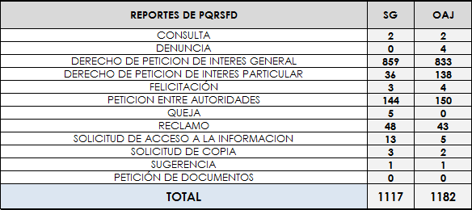
Fuente: Extractado por OCI

OBS-12→ Se verifica en Transparencia la publicación de informes PQRSFD y solo se encuentran publicados hasta el mes de Julio de 2019:

Ilustración 32 Pantallazo de Publicación de Informes PQRSFD en Transparencia UMV
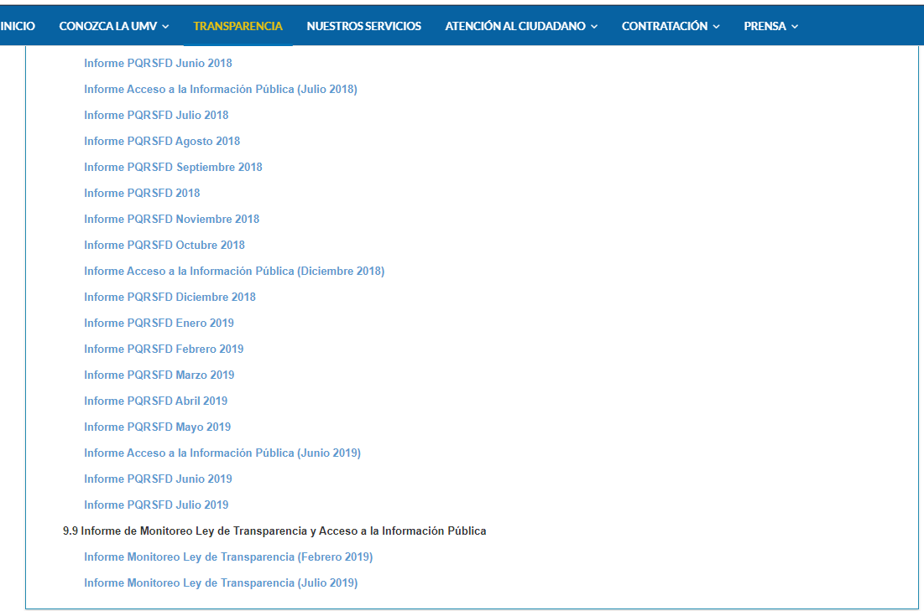
Fuente: Extractado por OCI de Transparencia UMV

La Oficina de Control Interno - OCI verifica que se atiendan las PQRSFD, de acuerdo con las normas legales vigentes, en cumplimiento de Artículo 76 de Ley 1474 de 2011, que ordena:
“… La oficina de control interno deberá vigilar que la atención se preste de acuerdo con las normas legales vigentes y rendirá a la administración de la entidad un informe semestral sobre el particular…”
Esta oficina emitió el INFORME SEMESTRAL DE SEGUIMIENTO A LAS PETICIONES, QUEJAS, RECLAMOS, SOLICITUDES, FELICITACIONES Y DENUNCIAS POR POSIBLES ACTOS DE CORRUPCIÓN – PQRSFD, mediante el memorando interno 20191600044313 de septiembre 18 de 2019, adicional el informe fue remitido para su publicación y puede ser consultado por la ciudadanía en la página web de la entidad en el link: http://www.umv.gov.co/portal/wp-content/uploads/2019/11/Informe-de-Seguimiento-PQRSFD-I-Semestre-2019.odt

  - MONITOREO DEL TALENTO HUMANO

    - Plan de Mejoramiento Individual
La OCI solicita el resultado del seguimiento de las acciones de mejoramiento ejecutadas por los servidores públicos para mejorar su desempeño y el de su dependencia.
La Secretaría General a través de su proceso GTHU – Gestión del Talento Humano, informa que: “No se efectuaron planes de mejoramiento en los procesos de evaluación del desempeño”.

  - CUMPLIMIENTO DE METAS PLAN DE DESARROLLO DISTRITAL

La OCI el 01 de noviembre de 2019 reportó ante la Dirección Distrital de Desarrollo Institucional – DDDI de la Secretaría General de la Alcaldía Mayor de Bogotá D.C., el análisis, observaciones, recomendaciones y categorizaciones de las ‘metas - producto’ asociadas a los 4 proyectos de inversión de la UAERMV (408, 1171, 1117 y 1181) mediante correo electrónico, en cumplimiento del artículo 3° del Decreto Distrital 215 de 2017.

A continuación, se detallan los análisis y recomendaciones de las metas producto, por los criterios de cumplimiento de metas físicas, presupuestales y de contratación, priorizadas por la DDDI:

Metas físicas:
Tabla 22. Metas Físicas de Proyectos de Inversión UAERMV
PROYECTO | META |  | ANÁLISIS_FÍSICO_ANÁLISIS DE CAUSAS O PROBLEMÁTICA
408 | Conservar 750 km carril de malla vial arterial, troncal e intermedia y local (por donde circulan las rutas de Transmilenio troncal y zonal) |  | Se observó mayor ejecución presupuestal que física por cuanto la entidad debe realizar el aprovisionamiento de bienes y servicios a través de contrataciones de insumos, materiales, recursos físicos (alquiler de maquinaria y equipos), recursos humanos, para producir diferentes tipos de mezclas e intervenciones en la malla vial de la ciudad, y estas contrataciones se realizan en grandes volúmenes para aprovechar la capacidad instalada, lograr mejores precios y obtener economía de escala. Por lo anterior, los resultados de los compromisos presupuestales se reflejarán superiores a los físicos.  No obstante a lo anterior, técnicamente se identificaron las siguientes causas reportadas por la gerencia de proyecto mediante correo electrónico del 30 de octubre de 2019, por cuanto la Oficina de Control Interno indagó del porque la meta obtuvo ejecución presupuestal superior al 70% (porcentaje adecuado para la fecha de corte establecido en SEGPLAN), mientras que la meta física no tuvo el mismo efecto, dado que el avance reportado al corte del 30 de septiembre de la vigencia, cerró en el 57,55%:  Causas identificadas:  En Malla Vial Arterial se han atendido y apoyado las solicitudes presentadas por las entidades.  1. El Clima y las fuertes lluvias no permiten el trabajo continuo  2. Se le ha dado prioridad a la Intervención en la Misionalidad, toda vez que se tuvieron inconvenientes con el suministro insumos para mezclas por el cierre de la Vía al Llano.  Finalmente, la gerencia de proyecto planteó las siguientes soluciones para las causas registradas:  1. Se espera continuar con el suministro insumos para mezclas con normalidad de la Vía al Llano.  2. Se ha logrado avanzar en ejecución ya que con corte al 28 de octubre se han alcanzado los 13.17 km-Carril
408 | Mantener periódicamente de 50 km carril de malla vial rural |  | Se observó mayor ejecución presupuestal que física por cuanto la entidad debe realizar el aprovisionamiento de bienes y servicios a través de contrataciones de insumos, materiales, recursos físicos (alquiler de maquinaria y equipos), recursos humanos, para producir diferentes tipos de mezclas e intervenciones en la malla vial de la ciudad, y estas contrataciones se realizan en grandes volúmenes para aprovechar la capacidad instalada, lograr mejores precios y obtener economía de escala. Por lo anterior, los resultados de los compromisos presupuestales se reflejarán superiores a los físicos.  No obstante a lo anterior, técnicamente se identificaron las siguientes causas reportadas por la gerencia de proyecto mediante correo electrónico del 30 de octubre de 2019, por cuanto la Oficina de Control Interno indagó del porque la meta obtuvo ejecución presupuestal superior al 70% (porcentaje adecuado para la fecha de corte establecido en SEGPLAN), mientras que la meta física no tuvo el mismo efecto, dado que el avance reportado al corte del 30 de septiembre de la vigencia, cerró en el 34,70%:  Causas identificadas:  1. Al inicio de la intervención se presentaron lluvias y un en general un fuerte invierno.  2. Los segmentos intervenidos en las ruralidades corresponden a trabajos de mejoramiento en Fresado Estabilizado.  En esta tipología se han atendido las recomendaciones del especialista para realizar el proceso constructivo en el cual se debe colocar el fresado estabilizado en dos capas de 8 cm /por capa, dejando un tiempo prudencial con paso de vehículos para lograr una mejor compactación y evacuación de la humedad que pueda tener el material, posterior a su extendida, para la complementación con la segunda capa.  3. Los CIV´s intervenidos son largos y se reportan como meta solamente cuando están terminados.  4. Se tuvieron inconvenientes con el suministro insumos para mezclas por el cierre de la Vía al Llano  Finalmente, la gerencia de proyecto planteó las siguientes soluciones para las causas registradas:  1. Se espera que continúe normal el tránsito por la vía al Llano.  2. Continuar con la intervención en ruralidad Una vez terminados estos 14 segmentos, se hayan terminado, lo cual se tiene previsto para el mes de noviembre, se completarán aproximadamente el 90% de la meta.
408 | Conservar 100 km de ciclorrutas |  | Se observó mayor ejecución presupuestal que física por cuanto la entidad debe realizar el aprovisionamiento de bienes y servicios a través de contrataciones de insumos, materiales, recursos físicos (alquiler de maquinaria y equipos), recursos humanos, para producir diferentes tipos de mezclas e intervenciones en la malla vial de la ciudad, y estas contrataciones se realizan en grandes volúmenes para aprovechar la capacidad instalada, lograr mejores precios y obtener economía de escala. Por lo anterior, los resultados de los compromisos presupuestales se reflejarán superiores a los físicos.  No obstante a lo anterior, técnicamente se identificaron las siguientes causas reportadas por la gerencia de proyecto mediante correo electrónico del 30 de octubre de 2019, por cuanto la Oficina de Control Interno indagó del porque meta presupuestal no alcanzo un resultado de al menos el 70%, dado que el avance reportado al corte del 30 de septiembre de la vigencia, cerró en el 47,14%:  Causas identificadas:  1. Actualmente se están interviniendo 5 km, los cuales no suman meta por estar en ejecución, y cuando se hayan terminado, se realiza su reporte oficial.  2. Los segmentos que se han intervenido corresponden a la Tipología de rehabilitación, lo cual ha implicado mayor dedicación y menor rendimiento.  3. Se tiene previsto realizar intervención en las ciclorrutas de la Calle 26 y en la Avenida Primero de Mayo, para esta última se requiera un permiso de la Secretaria de Medio Ambiente, que fue entregado el pasado 28 de Octubre  4. Se tuvieron inconvenientes con el suministro insumos para mezclas por el cierre de la Vía al Llano.  Finalmente, la gerencia de proyecto planteó las siguientes soluciones para las causas registradas:  1. Reportar los segmentos que ya se están terminando.  2. Ya se coordinó con el Jardín Botánico la Tala de Árboles.  3. Se empezará a partir del 5 de noviembre la ejecución en jornada nocturna en intervención de cambio de carpeta, en la ciclorruta de la avenida 1 de Mayo que son 2 kilómetros y en la ciclorruta de la calle 26, que también son 2 kilómetros.  4. Está programado cumplir con la meta de 4.61 a mediados de diciembre  5. Se espera que continúe normal el tránsito por la vía al Llano.
1181 |  | Lograr un índice nivel medio de desarrollo institucional en el sector movilidad | La Oficina Asesora de Planeación reportó mediante correo electrónico del 30 de octubre de 2019 qué en los meses de julio a septiembre de 2019 se incorporaron las nuevas actividades, las cuales permitirán a la entidad subir al menos al tercer quintil de la medición del FURAG.  Al 30 de septiembre se registró un avance de un 75% de las actividades planteadas en el plan, teniendo en cuenta que este plan fue enriquecido con varias actividades que requieren de la colaboración de todas las dependencias de la UAERMV. Adicionalmente, en el Comité Directivo SIG del mes de septiembre de 2019, la Oficina Asesora de Planeación - OAP generó las alertas del estado de avance del Plan de Adecuación y sostenibilidad, solicitando que los líderes de procesos aseguren el cumplimiento de sus respectivos productos en el Plan.  Finalmente, las soluciones planteadas por la OAP apuntan a que desde el mes de julio a septiembre de 2019 también se han diseñado las auditorías internas de calidad que aportarán al fortalecimiento de los 17 procesos y que se realizarán entre los meses de octubre y noviembre. Adicionalmente se ha persistido en el seguimiento riguroso al progreso de las acciones reportadas en el Plan de Adecuación y Sostenibilidad reconociendo que esta acción permite generar alertas tempranas sobre acciones con retrasos o sin gestión alguna dentro del plan.
Fuente: OCI

Metas presupuestales y contractuales:

Tabla 23. Metas Presupuestales y Contractuales de Proyectos de Inversión
PROYECTO | META | Presupuestal_Análisis de Causas o Problemática | Contractual_Análisis de Causas o Problemática
408 | Conservar 750 km carril de malla vial arterial, troncal e intermedia y local (por donde circulan las rutas de Transmilenio troncal y zonal) | Se identificó adecuada ejecución presupuestal al corte del 3er trimestre de 2019, dado que el resultado es superior al 75%.  Por otra parte, se cruzaron las cifras reportadas los proyectos de inversión del SEGPLAN al corte del periodo en evaluación y las registradas en el informe presupuestal PREDIS al mismo corte; resultado del cruce se identificó homogeneidad en estas. | La ejecución de los $8.744 millones, es dada por: 1) Los costos directos por valor de $5.909 millones, correspondiente a 18 contratos de suministro suscritos al corte de septiembre de 2019 2) Adiciones a contratos de la vigencia 2018 por valor de $1.581 millones,3) Suscripción de contratos de prestación de servicios profesionales y de apoyo a la gestión por valor de $1.165 millones; y, 4) gastos operativos por valor de $89 millones de pesos.  Debido a que el proyecto de inversión 408. Recuperación, rehabilitación y mantenimiento de la malla vial, está compuesto por 4 metas proyecto, los contratos suscritos en él, son prorrateados por el costeo directo para distribuir su ejecución en las 4 metas proyecto; por lo anterior, al corte de septiembre de 2019, se celebraron 302 compromisos para el proyecto de inversión 408, distribuidos, así: 1) 18 contratos de suministro, 2) 17 adiciones de contratos de la vigencia 2018, 3) 242 contratos y adiciones de prestación de servicios profesionales y de apoyo; y, 4) 25 Registros presupuestales relacionados con gastos operativos.  No obstante lo anterior, se identificó el estado de 26 procesos programados en el Plan Anual de Adquisiciones 2019 al inicio del tercer trimestre de 2019 para el proyecto de inversión 408: 21 contrataciones y/o publicaciones, 1 aplazado para el mes de octubre y 4 anulados.  En reunión con la Oficina Asesora de Planeación - OAP y los delegados de los gerentes de proyectos de inversión sesionada el 29 de julio de 2019, la OAP y Secretaría General han comunicado que en reuniones de seguimiento y/o vía correo electrónico, se hacen las recomendaciones a las solicitudes de modificaciones del Plan Anual de Adquisiciones respecto de las adiciones a contratos y cumplimiento del mismo.
408 | Mantener periódicamente de 50 km carril de malla vial rural | Se identificó adecuada ejecución presupuestal al corte del 3er trimestre de 2019, dado que el resultado es superior al 75%.  Por otra parte, se cruzaron las cifras reportadas los proyectos de inversión del SEGPLAN al corte del periodo en evaluación y las registradas en el informe presupuestal PREDIS al mismo corte; resultado del cruce se identificó homogeneidad en estas. | La ejecución de los $2.708 millones, es dada por: 1) Los costos directos por valor de $1.830 millones, correspondiente a 18 contratos de suministro suscritos al corte de septiembre de 2019 2) Adiciones a contratos de la vigencia 2018 por valor de $489 millones,3) Suscripción de contratos de prestación de servicios profesionales y de apoyo a la gestión por valor de $360 millones; y, 4) gastos operativos por valor de $27 millones de pesos.  Debido a que el proyecto de inversión 408. Recuperación, rehabilitación y mantenimiento de la malla vial, está compuesto por 4 metas proyecto, los contratos suscritos en él, son prorrateados por el costeo directo para distribuir su ejecución en las 4 metas proyecto; por lo anterior, al corte de septiembre de 2019, se celebraron 302 compromisos para el proyecto de inversión 408, distribuidos, así: 1) 18 contratos de suministro, 2) 17 adiciones de contratos de la vigencia 2018, 3) 242 contratos y adiciones de prestación de servicios profesionales y de apoyo; y, 4) 25 Registros presupuestales relacionados con gastos operativos.  No obstante lo anterior, se identificó el estado de 26 procesos programados en el Plan Anual de Adquisiciones 2019 al inicio del tercer trimestre de 2019 para el proyecto de inversión 408: 21 contrataciones y/o publicaciones, 1 aplazado para el mes de octubre y 4 anulados.  En reunión con la Oficina Asesora de Planeación - OAP y los delegados de los gerentes de proyectos de inversión sesionada el 29 de julio de 2019, la OAP y Secretaría General han comunicado que en reuniones de seguimiento y/o vía correo electrónico, se hacen las recomendaciones a las solicitudes de modificaciones del Plan Anual de Adquisiciones respecto de las adiciones a contratos y cumplimiento del mismo.
408 | Conservar 100 km de ciclorrutas | Se identificó adecuada ejecución presupuestal al corte del 3er trimestre de 2019, dado que el resultado es superior al 75%.  Por otra parte, se cruzaron las cifras reportadas los proyectos de inversión del SEGPLAN al corte del periodo en evaluación y las registradas en el informe presupuestal PREDIS al mismo corte; resultado del cruce se identificó homogeneidad en estas. | La ejecución de los $2.444 millones, es dada por: 1) Los costos directos por valor de $1.651 millones, correspondiente a 18 contratos de suministro suscritos al corte de septiembre de 2019 2) Adiciones a contratos de la vigencia 2018 por valor de $442 millones,3) Suscripción de contratos de prestación de servicios profesionales y de apoyo a la gestión por valor de $326 millones; y, 4) gastos operativos por valor de $25 millones de pesos.  Debido a que el proyecto de inversión 408. Recuperación, rehabilitación y mantenimiento de la malla vial, está compuesto por 4 metas proyecto, los contratos suscritos en él, son prorrateados por el costeo directo para distribuir su ejecución en las 4 metas proyecto; por lo anterior, al corte de septiembre de 2019, se celebraron 302 compromisos para el proyecto de inversión 408, distribuidos, así: 1) 18 contratos de suministro, 2) 17 adiciones de contratos de la vigencia 2018, 3) 242 contratos y adiciones de prestación de servicios profesionales y de apoyo; y, 4) 25 Registros presupuestales relacionados con gastos operativos.  No obstante lo anterior, se identificó el estado de 26 procesos programados en el Plan Anual de Adquisiciones 2019 al inicio del tercer trimestre de 2019 para el proyecto de inversión 408: 21 contrataciones y/o publicaciones, 1 aplazado para el mes de octubre y 4 anulados.  En reunión con la Oficina Asesora de Planeación - OAP y los delegados de los gerentes de proyectos de inversión sesionada el 29 de julio de 2019, la OAP y Secretaría General han comunicado que en reuniones de seguimiento y/o vía correo electrónico, se hacen las recomendaciones a las solicitudes de modificaciones del Plan Anual de Adquisiciones respecto de las adiciones a contratos y cumplimiento del mismo.
1181 | Adecuar y dotar una (1) sede para el proceso de producción e intervención de la malla vial local | La Oficina de control Interno indagó a la gerencia de proyecto del porque la meta obtuvo ejecución física superior al 70% (porcentaje adecuado para la fecha de corte establecido en SEGPLAN), mientras que la meta presupuestal no tuvo el mismo efecto.  La gerencial del proyecto reportó mediante correo electrónico del 29 de octubre de 2019, que la justificación a lo anterior se da toda vez que la meta del proyecto de inversión corresponde a adecuar y dotar 1 sede para el proceso de producción de la UAERMV, razón por la cual en el plan de acción del proyecto el porcentaje asignado a las actividades directamente relacionadas con la sede operativa es mayor que el de los demás, correspondiente al 60%. Respecto a las acciones identificadas a la fecha se encuentran adecuadas y entregadas el 100% de las áreas de la sede operativa, se han realizado y culminado las actividades de traslado de las operaciones de la antigua sede Veraguas, se suscribió adición frente al contrato de arrendamiento logrando así contar con la disponibilidad de la sede hasta marzo de 2020, se suscribió el contrato de vigilancia, y se realizaron los estudios previos y de sector para adelantar las actividades de adecuación y mantenimiento de la sede de Producción.  Así mismo, se han obtenido ahorros significativos en las adquisiciones realizadas, y se encuentra pendiente la suscripción de los contratos asociados a la adecuación y mantenimiento de la sede de Producción, por lo que, aunque el avance físico es alto, los compromisos únicamente se verán evidenciados una vez se firmen los citados contratos. | Al corte del reporte, la entidad suscribió adición frente al contrato de arrendamiento logrando así contar con la disponibilidad de la sede hasta marzo de 2020, se suscribió el contrato de vigilancia, y se realizaron los estudios previos y de sector para adelantar las actividades de adecuación y mantenimiento de la sede de Producción.
Fuente: OCI

  - SEGUIMIENTO DEL PLAN ANTICORRUPCIÓN Y DE ATENCIÓN AL CIUDADANO

La OCI elabora el “Informe de seguimiento al cumplimiento de las actividades previstas en el Plan Anticorrupción y de Atención al Ciudadano – PAAC Versión 3, del Cuatrimestre2 de 2019” con corte 31-08-2019, y fue publicado el 13-09-2019 en el link https://www.umv.gov.co/portal/transparencia/ 7. Control

Se informa que se cumplieron 17 actividades y 11 quedaron en seguimiento para el corte a Diciembre de 2019.

En este seguimiento se presentaron las siguientes observaciones:

Tabla 24. Metas Presupuestales y Contractuales de Proyectos de Inversión
ACTIVIDAD | OBSERVACIÓN
Componente Atención al Ciudadano.  Actividad 4.2: Elaborar y publicar en los canales de atención la carta de trato digno. | Observación: No obstante, lo anterior, esta actividad no da cumplimiento total a la acción, dado que la publicación hace referencia específicamente al folleto de atención al ciudadano y solo se señala la Resolución 464 de 2018 pero no se observa la publicación de la carta como lo establece la acción. ´´ ...publicar en los canales de atención la carta de trato digno´´. Por lo anterior la actividad cumple con la Carta de Trato digno revisada y actualizada pero aún no cumple con su publicación.
Actividad 4.3: Socializar una política de protección de datos personales. | Observación: El producto entregado cumple con lo descrito en el PAAC, no obstante, la actividad señala precisamente: ´´Socializar una política de protección de datos personales´´ ante lo cual no se evidenció ninguna acción en la que se socialice la política de protección de datos.
Actividad 5.4: Fortalecer canales de denuncia de hechos de corrupción | Observación: Con el aporte dado por la Secretaria General mediante correo electrónico se evidencia que la entidad dispuso el correo control.disciplinario@umv.gov.co , para que la ciudadanía formule las denuncias por actos de corrupción, lo cual contribuye al fortalecimiento de los canales de denuncia, no obstante como el producto de la actividad son dos publicaciones sobre los canales de denuncia y no se evidenció el producto, la actividad continua en seguimiento.
Componente Integridad.  Actividad 4: Elaborar un plan de acción para la implementación de acciones de socialización e interiorización del nuevo código de Integridad. | Observación: No hay reporte de labores tendientes a la formulación del plan de acción contenido en la actividad.
Fuente: OCI

  - SEGUIMIENTO AL CUMPLIMIENTO DE LAS ACCIONES CORRECTIVAS PREVISTAS EN LOS PLANES DE MEJORAMIENTO

La OCI elabora el “Informe ejecutivo del estado de las acciones de mejora registradas en los planes de mejoramiento por proceso con corte al 30 de octubre de 2019”.
En el marco del rol Evaluación y Seguimiento establecido en el Decreto 648 de 2017, la Oficina de Control Interno –OCI de la Unidad Administrativa Especial de Rehabilitación de la Malla Vial- UAERMV, se presenta el estado al tercer trimestre del año 2019 a los planes de mejoramiento por procesos de las auditorias adelantadas en las vigencias 2016, 2017 y 2018 de acuerdo con el PAA - Plan Anual de Auditorías, aprobado en el Comité Institucional de Control Interno. - CICCI.

Tabla 25. Estado de los planes de mejoramiento por procesos, vigentes
VIGENCIA 2016  Para los planes de mejoramiento de la vigencia 2016, durante el tercer trimestre de 2019, se logró el cierre de una acción, en total se han cerrado el 96% de las acciones correspondientes a 64 acciones y quedan pendiente de cierre con plazo vencido tres (3) acciones; una (1) del Proceso Gestión Documental correspondientes a las NC7, dos (2) del Proceso Financiera correspondientes a las NC11 y NC12, se aclara que no ha sido posible realizar su cierre; aunque ya se aprobaron las tablas de retención documental de la entidad falta convalidar las Tablas de Valoración Documental, para actualizar el procedimiento y se tiene pendiente la liquidación de convenios y aclaración de saldos en la vigencia 2007-2008, durante el trimestre se recibe seguimiento de los dos procesos pero no se logra cerrar ninguna acción. | 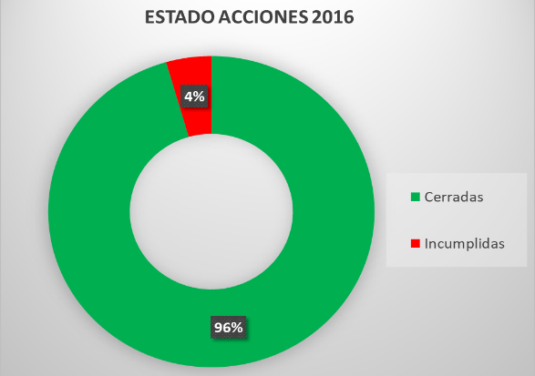
VIGENCIA 2017  De los 13 planes de mejoramiento aprobados por OCI en la vigencia 2017, durante el tercer trimestre de 2019, se logró el cierre de las dos (2) acciones pendientes, una (1) acción del Plan Estratégico de Seguridad Vial y una (1) acción del Proceso de Contratación, cerrando así el plan de mejoramiento vigencia 2017, con 117 hallazgos y 140 acciones ejecutadas. | 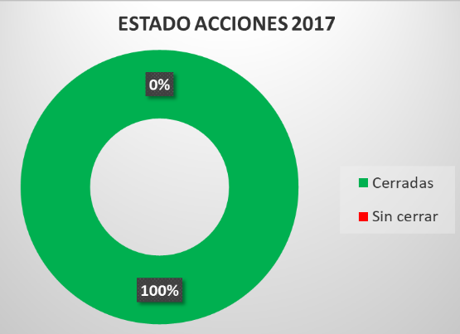
VIGENCIA 2018
Se aprobó el plan de mejoramiento del Proceso de Gestión Contractual, mediante memorando 20191600048993, con 10 hallazgos y 13 acciones, el seguimiento será registrado en la vigencia 2019, dado que la auditoría se cerró en septiembre de 2019.
Con corte al 30 de septiembre de 2019, se han cerrado 111 acciones que corresponden al 73% de 151 acciones formuladas, en plazo se tiene 15 acciones que corresponden al 10% y sin cerrar con plazo vencido 25 acciones que corresponden al 17%.

Durante el tercer trimestre se cerraron 34 acciones, de acuerdo a la gestión adelantada y a los avances presentados por los procesos en el mes de octubre de 2019, se resume así:

Se cierran, cinco (5) acciones del proceso de Producción, dando cierre a los hallazgos N°5, 7 y 8 ejecutando al 100% el plan de mejoramiento producto de trasladado de la auditoría del proceso Operación de Maquinaria, dos (2) acciones del proceso Jurídica, dando cierre a los hallazgos N°3 y 4, tres (3) acciones del proceso de Sistemas de la Información y Tecnología, dando cierre a los hallazgos N°2 y 8, tres (3) del proceso de Financiera, dando cierre a los hallazgos N°3, 7 y 8, cuatro (4) acciones del proceso Talento Humano, dando cierre a los hallazgos N°3 y 7, dos (2) acciones del proceso Control Disciplinario Interno, dando cierre a los hallazgos N° 1 y 5, siete (7) acciones del proceso Operación de Maquinaria, dando cierre a los hallazgos N°1,2,4,5 y 6, por último ocho (8) acciones del Plan Estratégico de Seguridad Vial, dando cierre a los hallazgos N° 1, 2, 3, 5 y 8
Fuente: Archivos OCI – UAERMV.

VIGENCIA 2019

Se aprobó el plan de mejoramiento del Proceso de Direccionamiento Estratégico e Innovación, mediante memorando 20191600048573 del 21 de octubre de 2019, con 11 hallazgos y 11 acciones.

A continuación, se relaciona en el cuadro el estado de cada uno de los planes de mejoramiento, de acuerdo con el seguimiento realizado por la OCI una vez analizados los avances presentados por los procesos con corte al 30 de octubre de 2019.

Tabla 26. Estado de Hallazgos derivados de Auditorías Internas
CONSOLIDADO HALLAZGOS Y ACCIONES CORRECTIVAS DERIVADOS DE AUDITORIAS INTERNAS 2016-2019
AÑO | PROCESO | N° Hallazgos | Acciones | Cerradas | Abiertas | Incumplida | Con énfasis en
AUDITORIAS 2016 | Gestión Documental | 8 | 8 | 7 | 0 | 1 | Aprobación tablas de valoración documental
AUDITORIAS 2016 | Financiera | 12 | 16 | 14 | 0 | 2 | Liquidación convenios
AUDITORIAS 2017 | Contratación | 10 | 15 | 15 | 0 | 0 | SE CIERRA PLAN DE MEJORAMIENTO
AUDITORIAS 2017 | Plan Estratégico de Seguridad Vial - ODM | 17 | 17 | 17 | 0 | 0 | SE CIERRA PLAN DE MEJORAMIENTO
AUDITORIAS 2018 | Sistema Integrado de Gestión | 4 | 4 | 4 | 0 | 0
AUDITORIAS 2018 | Comunicaciones | 8 | 8 | 8 | 0 | 0
AUDITORIAS 2018 | Proceso de Producción (incluye (4) traslado ODM) * | 11 | 14 | 14 | 0 | 0
AUDITORIAS 2018 | Atención Al Ciudadano | 8 | 12 | 7 | 5 | 0
AUDITORIAS 2018 | Jurídica | 7 | 7 | 2 | 3 | 2 | Actualización normograma y comunicación interna.
AUDITORIAS 2018 | Gestión Documental | 3 | 4 | 3 | 1 | 0
AUDITORIAS 2018 | Sistemas de Información y Tecnología | 10 | 22 | 18 | 0 | 4 | Política para actualizar y publicar inventario. Pantalla de administración y un reporte en SI Capital. Realizar un desarrollo en el aplicativo Báscula para el control de acceso. Mesa de trabajo conjunto con el Almacén a fin de actualizar y consolidar el inventario.
AUDITORIAS 2018 | Financiera | 9 | 11 | 8 | 2 | 1 | Socialización Manual de Supervisión e Interventoría
AUDITORIAS 2018 | Talento Humano | 11 | 14 | 6 | 0 | 8 | Resol. 416 de 2011, Revisión, actualización y socialización de documentación, Manual de funciones trabajadores
AUDITORIAS 2018 | Control Disciplinario | 7 | 7 | 5 | 0 | 2 | Socializaciones Manual de Supervisión e Interventoría y presentación de los informes periódicos de ejecución de actividades
AUDITORIAS 2018 | Administración de Bienes e Infraestructura | 15 | 17 | 10 | 1 | 6 | Inventario, perfiles Si Capital.
AUDITORIAS 2018 | Operación de Maquinaria | 8 | 15 | 13 | 1 | 1 | Seguimiento mensual desde la gerencia al uso, verificación y capacitación sobre el uso exclusivo de documentación y formatos disponibles
AUDITORIAS 2018 | ODM-PESV | 11 | 16 | 13 | 2 | 1 | Adecuación y despeje del sendero peatonal de acceso al casino.
AUDITORIAS 2019 | Intervención de la Malla Vial | 8 | 16 | 0 | 16 | 0
AUDITORIAS 2019 | Direccionamiento Estratégico e Innovación | 11 | 11 | 0 | 11 | 0
AUDITORIAS 2019 | Gestión Contractual | 10 | 13 | 0 | 13 | 0
 | TOTALES | 188 | 247 | 164 | 55 | 28
Fuente. Elaboración propia a partir de las bases de datos de la OCI

Del cuadro anterior se concluye que se tienen en total 28 acciones incumplidas que corresponden a los procesos de Gestión Documental (1), Financiera (3), Jurídica (2), Sistemas de la Información y Tecnología (4), Talento Humano (8), Control Disciplinario Interno (2), Administración de Bienes e Infraestructura (6), Operación de maquinaria (1) y Plan Estratégico de Seguridad Vial (1).

Mediante correos electrónicos se retroalimenta a los enlaces de los procesos y directivos el estado de cada plan de mejoramiento.

Otros planes de mejoramiento aprobados en OCI
En el tercer trimestre de 2019, se aprobó dos (2) planes de mejoramiento; uno producto de la auditoría externa realizada por el Consultor JLPR SAS para cumplir con el requisito en la acreditación del Laboratorio de Suelos y Pavimentos mediente memorando 20191600038003 del 02 de agosto de 2019, y uno de los planes de mejoramiento producto de arqueos a cajas menores medinate memorando 20191600037923 del 02 de agosto de 2019.
En el trimestre se recibió avance de todos los planes de mejoramiento, donde se cerraron 50 acciones, tres (3) acciones del plan de mejoramiento producto de la rendición de cuentas, una (1) de cajas menores y 46 acciones del laboratorio.
A continuación se relaciona el estado de los planes de mejoramiento especiales.
Tabla 27 Estado de Otros Planes de Mejoramiento
OTROS PLANES DE MEJORAMIENTO
AÑO | PROCESO | Nº de Hallazgos | Acciones | Cerradas | Abiertas | Incumplidas | Con énfasis en
ESPECIALES 2018 | Planeación Estratégica | 3 | 3 | 3 | 0 | 0
ESPECIALES 2018 | Gestión Documental | 21 | 43 | 9 | 27 | 7 | Actualización documental
ESPECIALES 2018 | Control para el Mejoramiento Continuo de la Gestión | 3 | 7 | 3 | 4 | 0
ESPECIALES 2019 | Cajas menores | 3 | 3 | 1 | 2 | 0
ESPECIALES 2019 | Gestión Laboratorio | 17 | 61 | 46 | 2 | 13 | Socializaciones y divulgaciones, compromiso de imparcialidad, actualización de documentos, verificación de tamices y máquina de los Ángeles, trabajo no conforme, programa de formación.
 | TOTALES | 47 | 117 | 62 | 35 | 20
Fuente. Elaboración propia a partir de las bases de datos de la OCI

CONCLUSIONES
En el marco de roles que le asignan las normas vigentes a las Oficinas de Control Interno, y producto de la gestión de todos los procesos, se concluye que:

- De los planes de mejoramiento por procesos en seguimiento con corte al 30 de septiembre se han cerrado 164 acciones, se tiene 55 acciones en plazo y 28 acciones incumplidas.
- Las acciones sin cerrar de los planes de mejoramiento por procesos corresponden a los procesos de Talento Humano, Administración de Bienes e Infraestructura, Sistemas de la Información y Tecnología, Financiera, Jurídica, Control Disciplinario Interno , Gestión Documental, y Operación de maquinaria.
- Se logró cerrar una (1) de las cuatro (4) acciones pendientes de la vigencia 2016.
- De la vigencia 2017, en el tercer trimestre se logra ejecutar las dos (2) acciones pendientes, cerrando el plan de mejoramiento.
- De los planes de mejoramiento especiales con corte al 30 de septiembre de 2019, se han cerrado 62 han acciones y se tienen 20 vencidas.

    - Plan de Mejoramiento Contraloría de Bogotá D.C.: Número de hallazgos y acciones vencidas y abiertas por dependencia

La OCI elabora el “Informe Ejecutivo del Estado de las Acciones de Mejora registradas en el Plan de Mejoramiento Institucional con corte al 30-10-2019”.

En el marco del rol Relación con entes de control establecido en el Decreto 648 de 2017, la Oficina de Control Interno-OCI, en el desarrollo de la Auditoría de Desempeño Código 76 PAD 2019, que actualmente adelanta el Ente de Control.

Se presentó para evaluación el seguimiento de la implementación de las acciones del Plan de Mejoramiento Institucional al segundo trimestre de 2019 (30 de junio), incluyendo las 53 acciones de 41 hallazgos que reportan abiertas en el aplicativo SIVICOF de la auditoria Código 111 PAD 2016, los cuales luego de solicitar el cierre por la OCI, en tres (3) comunicaciones cursadas en octubre de 2018, enero de 2019 y mayo de 2019, la respuesta emitida en mayo de 2019 por la Dirección Técnica del Sector Movilidad, mediante oficio 20191120066432, indicó “(…)le corresponde a la Contraloría de Bogotá D.C a través de la Dirección de Movilidad, evaluar, el cumplimiento (eficacia) y la efectividad de las acciones del Plan de Mejoramiento, de acuerdo al artículo décimo segundo EVALUACIÓN. Según Resolución Reglamentaria N°12 de 2018, mediante auditorías que para el caso que nos ocupa se realizará en procesos auditores programados posteriormente ya sean de regularidad, desempeño o visita de control fiscal".
En concordancia con lo anterior, a continuación, se relaciona las acciones a evaluar en el marco de la auditoría código 76 PAD 2019.

Tabla 28 Acciones a evaluar en el marco de la auditoría código 76 PAD 2019
SOLICITUD DE ACCIONES A EVALUAR
EN AUDITORIA COD. 76 PAD 2019 CONTRALORIA DE BOGOTÁ D.C.
AÑO | AUDITORIA | ACCIONES EVALUADAS 2019 | ACCIONES EVALUADAS 2020
2016 | 111 | 53 | 0
2018 | 87 | 12* | 0
2018 | 96 | 0 | 11
2019 | 63 | 19 | 11
SUMATORIAS |  | 84 | 22
Fuente. Elaboración propia a partir de las bases de datos de la OCI

Se presentó avance de la implementación de las acciones con énfasis en:

Tabla 29 Acciones a evaluar en el marco de la auditoría código 76 PAD 2019
CONSOLIDADO DE HALLAZGOS Y ACCIONES CORRECTIVAS
DERIVADOS DE AUDITORÍA EJECUTADA POR LA CONTRALORÍA DE BOGOTÁ D.C
2016
PLAN DE MEJORAMIENTO  AUDITORÍA REGULARIDAD PAD -2016, COD. 111 CONTRALORÍA DE BOGOTÁ D.C. (41 H-53 A) | FECHA DE  TERMINACIÓN | ACCIONES FORMULADAS | CERRADAS PAD 2019 | ABIERTAS  PAD 2019 | CON ÉNFASIS EN
 | 31-jul- 2016 | 2 | 0 | 2 | * Principios y normal propios de la contratación pública en Colombia para adelantar sus procesos contractuales.
 | 31-dic-2016 | 11 | 0 | 11 | *Revisión y actualización de los Manuales de Supervisión e Interventoría y de Contratación.  *Aclarar la cláusula 3a de los contratos de obra de la LP-02-2015.  *Publicar en tiempo los documentos en SECOP.  *Seguimiento y control mensual al trámite y cierre a PQRFS por parte de la entidad.  * Precios No Previstos.  *Disponer de las llantas en un lugar adecuado con la seguridad y condiciones requeridas.  * Inclusión de una tabla de Excel para cada uno de los cuadros que presentan operaciones aritméticas en la justificación de las prórrogas contractuales de subasta inversa
 | 30-jun-2017 | 40 | 0 | 40 | *Fortalecer los lineamientos de supervisión de proyectos.  *Si Capital.  *Amortización de anticipos.  *Requerimiento a compañía de seguros.  * Proceso administrativo de imposición de multa al contratista.  * Gestión interinstitucional en las etapas precontractual y contractual.  * Base de datos con registros de los tiempos empleados en las intervenciones.  * Revisar previamente las competencias y alcance de cada una de las entidades involucradas en convenios.  *Información documentada, registros.  * Informe financiero definitivo consolidado y por localidad con costo real de intervención por cada segmento vial.  * Implementación de un sistema de información que integre las áreas de contabilidad, presupuesto, almacén, tesorería.
 |  | 53 | 0 | 53
Fuente. Elaboración propia a partir de las bases de datos de la OCI

A continuación, se relaciona el estado de los planes de mejoramiento:

Tabla 30 Estado de Planes de Mejoramiento PAD
CONSOLIDADO DE HALLAZGOS Y ACCIONES CORRECTIVAS
DERIVADOS DE AUDITORÍAS EJECUTADAS POR LA CONTRALORÍA DE BOGOTÁ D.C
2018-2019
PLAN DE MEJORAMIENTO AUDITORIA DE REGULARIDAD PAD -2018, COD. 87 CONTRALORÍA DE BOGOTÁ D.C.  (25 H – 29 A) | FECHA DE TERMINACIÓN |  | ACCIONES FORMULADAS | CERRADAS PAD 2019 COD.63 | ABIERTAS  PAD 2019 | CON ÉNFASIS EN
 | 31-ago-2018 |  | 2 | 2 | 1** | Queja disciplinaria contra el supervisor del contrato 456 del 2016
 | 31-ago-2018 |  | 2 | 2 | 0
 | 31-dic-2018 |  | 18 | 14 | 2 | * Manual de contratación un capítulo sobre las lecciones aprendidas que contemple las lecciones de la ejecución de convenios de cooperación. * Iniciar acciones legales en contra de las universidades en calidad de interventores del convenio.
 |  |  |  |  | 2 Incumplidas | Estudios previos: realizar 3 mesas de trabajo de la STPI, con la GI y la GP para la planeación de la adquisición de los insumos
 | 28-feb-2019 |  | 2 | 0 | 2 | Manual de interventoría y supervisión, ajustado y adoptado.
 | 31-mar-2019 |  | 2 | 0 | 2 | Acción legal iniciada por deficiente asesoría del comisionista contratado para tal fin, así como de la bolsa mercantil.
 | 30-abr-2019 |  | 1 | 0 | 1 | Diagnóstico elaborado de costos
 | 30-may-2019 |  | 2 | 0 | 2 | * Plan de trabajo para estandarizar, unificar y centralizar los repositorios de información existentes, con el fin de contar con información que permita hacer seguimiento y que soporte los valores globales aprobados para pago *Capacitación al personal de contratos y colaboradores interesados en la modalidad de selección abreviada por bolsa de productos
 |  |  | 29 | 17** | 12** | **acción cerrada, pero reporta abierta en SIVICOF
PLAN DE MEJORAMIENTO AUDITORIA DESEMPEÑO PAD -2018, COD. 96 CONTRALORÍA DE BOGOTÁ D.C. (11 H – 11 A) | FECHA DE TERMINACIÓN | ACCIONES FORMULADAS |  | CERRADAS | ABIERTAS | CON ÉNFASIS EN
 | 30 -sep-2019 | 3 |  | 0 | 3 | *Actualizar y socializar instructivo IMV - IN-014-v4  *Capacitaciones, seguimiento calidad  *Capacitación Buenas prácticas constructivas
 | 24-dic-2019 | 8 |  | 0 | 8
 |  | 11 |  | 0 | 11
PLAN DE MEJORAMIENTO AUDITORIA DE REGULARIDAD PAD -2019, COD. 63 CONTRALORÍA DE BOGOTÁ D.C.  (29 H – 30 A) | FECHA DE TERMINACIÓN | ACCIONES FORMULADAS |  | CERRADAS | ABIERTAS
 | 30-ago-2019 | 19 |  | 0 | 19
 | 30-nov-2019 | 8 |  | 0 | 8
 | 31-dic-2019 | 2 |  | 0 | 2
 | 28-feb-2020 | 1 |  | 0 | 1
 |  | 30 |  | 0 | 30
 | TOTAL | 123 |  | 17 | 106
Fuente. Elaboración propia a partir de las bases de datos de la OCI

      - Mesas de Trabajo con Contraloría de Bogotá D.C
En reunión efectuada el 07 de octubre de 2019, se socializó con los Auditores delegados de la Contraloría de Bogotá D.C, el avance de los hallazgos con fechas de cumplimiento a agosto de 2019, con corte al segundo trimestre (30 junio de 2019), así:

PAD 2018: Se revisaron 11 hallazgos con 12 acciones
3.1.3.1.1, 3.1.3.2.1: Acciones que reportan en SIVICOF como incumplidas, se entrega oficio 20191600036951 del 13 de junio de 2019, donde la entidad remitió reporte del cumplimiento de estas acciones y un CD con los soportes de las evidencias entregadas con el oficio.
3.1.3.5.1- 3.1.3.6.1 - 3.1.3.6.2
3.1.3.6.3: Pendiente solicitar soportes de capacitación del 01 de octubre de 2019.
3.1.3.7.1: Cerrado en informe final de auditoría PAD 2019, Código 63
3.1.3.9.1 - 3.1.3.10.1: Verificar adopción del Manual de Interventoría y Supervisión
3.3.1.6.3 (1) - 3.3.1.7.3 (1)

PAD2019: Se revisaron 18 hallazgos con 19 acciones
3.1.3.1.1 - 3.1.3.10.2
3.1.3.10.3: En la reunión se entrega aprobación documental del formato PPMQ-FM-51 del 05 de julio de 2019
3.1.3.11.2 - 3.1.3.11.3 - 3.1.3.11.4 - 3.1.3.12.1 - 3.1.3.12.2- 3.1.3.3.2- 3.1.3.4.2- 3.1.3.7.1
3.1.3.12.3: En la reunión se entrega memorando 20191150039783 del 20 de agosto de 2019.
3.1.3.4.1: Pendiente solicitar avance en tercer trimestre para verificar el cumplimiento de la acción.
3.1.3.6.1: Pendiente solicitar avance en tercer trimestre para verificar el cumplimiento de la acción.
3.1.3.7.2: Pendiente solicitar segunda mesa de trabajo
3.1.3.7.3 - 3.1.3.7.4 - 3.1.3.8.1

Por cada vigencia se entregó un CD con los respectivos soportes por hallazgo y el consolidado en Excel del seguimiento realizado por OCI, quedando pendiente dar alcance a las acciones revisadas que no lograban el 100% de cumplimiento y se concertó evaluar con alcance a las acciones con fecha de cumplimiento al 30 de septiembre de 2019, evaluando en total por el Ente de Control 87 acciones.

En reunión del día 17 de octubre de 2019, se socializó con los Auditores delegados de la Contraloría de Bogotá D.C, la implementación de las 53 acciones establecidas en el plan de mejoramiento PAD 2016 código 111:
2.2.1.2 - 2.2.1.3 - 2.2.3.1.1 - 2.2.3.1.2 - 2.2.3.11.1 - 2.2.3.12.1 - 2.2.3.13.1 - 2.2.3.13.2 - 2.2.3.14.1 - 2.2.3.14.2 - 2.2.3.17.1 - 2.2.3.17.2 - 2.2.3.17.3 - 2.2.3.19.1 - 2.2.3.2.1 - 2.2.3.2.2 - 2.2.3.20.1 - 2.2.3.6.2 - 2.2.3.7.1 - 2.2.3.7.2 - 2.2.3.9.2 - 2.2.3.9.4 - 2.2.4.2.1 - 2.2.3.20.2- 2.2.3.3.1 - 2.2.3.4.1 - 2.2.4.2.2 - 2.3.1.1- 2.3.1.2- 2.4.1.1.4.1 - 2.4.1.1.4.2 - 2.4.1.1.4.3 - 2.2.3.5.1 - 2.2.3.6.1 - 2.2.3.15.1 - 2.2.3.16.1 - 2.4.1.1.5.1 - 2.4.1.6.1
2.2.3.16.2: Falta análisis OCI, se enviará correo complementado por parte de abogado OCI.
2.2.3.3.2: En sus 3 acciones pendiente verificar soportes porque no corresponden y solicitar balance de contrato N°362 de 2015, preguntar a responsable por el estado actual.
2.2.3.9.3: Verificar avance presentado por responsable

Al igual que PAD 2018 y PAD 2019, se entregó al ente de control un CD con los respectivos soportes por hallazgo y el consolidado en Excel del seguimiento realizado por OCI, quedando pendiente dar alcance a las acciones revisadas que no lograban el 100% de cumplimiento.

El día 27 de octubre de 2019, mediante correo electrónico se remitió a los Auditores delegados de la Contraloría de Bogotá D.C. las actas de las mesas de trabajo adelantadas en los días 2, 7 y 17 de octubre de 2019, y se especifica que en cuanto a los hallazgos 3.1.3.1.1 y 3.1.3.2.1 que reportan como incumplidos, se hace claridad que una vez recibido el informe final de auditoría Código 63 PAD 2019, la entidad reportó el seguimiento mediante oficio 20191600036951 del 13 de junio de 2019 con asunto: Su radicado #2-2019-09196, radicado UAERMV 20191120055122 del 30 de abril de 2019. Se remite el reporte de cumplimiento de las acciones correctivas formuladas para los hallazgos 3.1.3.1.1 ,3.1.3.2.1 y 3.1.3.1.6 PAD 2018 y se solicita su cierre en SIVICOF.

La Contraloría de Bogotá D.C dio respuesta mediante oficio 20191120077982 del 19 de junio de 2019, donde indicaba "(...) mediante auditorías que para el caso que nos ocupa se realizará en procesos auditores programados posteriormente ya sean de regularidad, desempeño o visita de control fiscal".

Por último, se agenda mesa de trabajo para el día 05 de noviembre de 2019, para revisar el alcance al plan de mejoramiento PAD2019-PAD2018 y PAD2016, con corte a septiembre, de acuerdo con compromiso producto de las mesas anteriores para los siguientes hallazgos:

Tabla 31 Estado de Planes de Mejoramiento PAD
PAD 2019 | PAD 2018 | PAD 2016
3.1.3.12.3  3.1.3.4.1  3.1.3.6.1  3.1.3.7.2 | 3.1.3.5.1  3.1.3.6.3  3.1.3.9.1  3.1.3.10.1  3.3.1.6.3  3.1.1  3.3.10  3.37 | 2.2.3.16.2  2.2.3.3.2  2.2.3.9.3
Fuente. Elaboración propia a partir de las bases de datos de la OCI

CONCLUSIONES
En el marco de roles que le asignan las normas vigentes a las Oficinas de Control Interno, y producto de la gestión de todos los procesos, se concluye que:

- Inicialmente el alcance de evaluación del seguimiento del Plan de Mejoramiento Institucional por parte del Ente de Control era a 30 de junio de 2019, sin embargo, debido a la gestión de la OCI y el reporte oportuno de las dependencias responsables de la implementación de las acciones correctivas, se logró incluir las acciones al 30 de septiembre de 2019, sugiriendo el cierre de todas las acciones.
- Se presentó para evaluación del cumplimiento de la implementación de las acciones formuladas en PAD 2016 53 acciones en 41 hallazgos, PAD 2018 15 acciones en 14 hallazgos, PAD 2019 19 acciones en 18 hallazgos, para un total de 87 acciones en 73 hallazgos.
- Se adelantaron (3) tres reuniones con los auditores delegados por el Gerente de Auditoría de la Contraloría de Bogotá D.C, una reunión, para definir el plan de trabajo para la revisión del avance del seguimiento de las acciones formuladas en las vigencias 2016, 2018 y 2019 y dos mesas de trabajo para ejecutarlo.
- Pendiente última mesa de trabajo, programada para el 05 de noviembre de 2019, donde se dará alcance a las acciones pendientes que no lograron el 100% de cumplimiento en el seguimiento del segundo trimestre de 2019.

    - Acompañamiento por parte de OCI en la formulación de acciones correctivas del Plan de Mejoramiento derivado de auditorías efectuadas por la Contraloría de Bogotá D.C.

Para el periodo en evaluación, no se formularon acciones correctivas, dado que no hubo auditorías efectuadas por el ente de control.

  - SEGUIMIENTO AL CUMPLIMIENTO DE LAS DISPOSICIONES EN MATERIA DE AUSTERIDAD EN EL GASTO PÚBLICO

El 28 de octubre de 2019 se elaboró, ajustó y presentó el informe de austeridad en el gasto público del 3er trimestre de 2019 con memorando 20191600049463 del 28 de octubre de 2019; el informe se elaboró teniendo en cuenta la información suministrada por la Secretaría General y las Gerencias de Producción y GASA con memorandos 20191100047373, 20191310047263, 20191330047343 radicados en octubre de 2019. Este informe se presentó a todos los integrantes del Comité Institucional de Coordinación de Control Interno - CICCI.

El objetivo del informe fue es informar los resultados de “Verificar en la UAERMV el cumplimiento del marco legal por el cual se expiden medidas de austeridad en el gasto público y eficiencia, mediante la presentación de un informe trimestral para el periodo enero - septiembre de 2019, que contiene el análisis, recomendaciones y su comparación con el mismo periodo en la vigencia anterior”

Producto de la información consultada, los análisis y resultados obtenidos, esta oficina concluyó:

De la comparación y análisis de la información que fue puesta a disposición de esta oficina y de la que esta publicada, se verificó el cumplimiento por parte de la UAERMV de las medidas de austeridad del gasto público y eficiencia señaladas en el marco legal para el periodo de enero a septiembre de 2019; no obstante, se encontraron las siguientes situaciones para ser evaluadas por la Administración:

En cumplimiento de las metas físicas programadas para la vigencia 2019 de conservar y rehabilitar 309,12 kilómetros-carril de malla vial local, 18,40 kilómetros-carril de malla vial arterial, 9,63 kilómetros de ciclorrutas y 10 kilómetros mantenimiento rural, se han incrementado los gastos en los siguientes conceptos con corte al tercer trimestre frente al mismo periodo de la vigencia 2018:

- Contratos por prestación de servicios en el 6%, para los proyectos de inversión 408 “Recuperación, rehabilitación y mantenimiento de la malla vial”.
- Energía eléctrica de sede de producción “La Esmeralda” en el 19%.
- Agua de la sede operativa “Cl 3ra” que suministra el recurso hídrico a la sede de producción “La Esmeralda” en el 63%.
- Combustible para plantas asfálticas y vehículos pesados en promedio del 59%. (aceite combustible para motores - ACPM; 1%, y combustible de alto poder calorífico – CC3; 117%).

  - AVANCE EN LA EJECUCIÓN DEL PLAN ANUAL DE AUDITORÍAS - PAA 2019 (TRIMESTRE 3):

Plan Anual de Auditorías 2019-V2 reporte de avance corte a septiembre de 2019.
En cumplimiento del Decreto 215 DE 2017, Artículo 1° Plan Anual de Auditoría; Parágrafo 2: “El/la Jefe de la Unidad u oficina de Control Interno o quien haga sus veces presentará ante el Comité Institucional de Coordinación de Control Interno el avance de la ejecución del Plan Anual de Auditoría con corte a 30 de junio y 31 de diciembre de cada vigencia, lo cual se realizará a más tardar el 31 de julio y 31 de enero, respectivamente”; OCI presentó el cumplimiento del Plan Anual de Auditorias -PAA, versión 2, entre enero – septiembre 2019; el cual cerró en el 88,28%:

Se detalla el cumplimiento del PAA-V2, por los cinco (5) roles de la Oficina de Control Interno establecidos en el Decreto 648 de 2017, articulo 17.

Tabla 32 Cumplimiento de actividades programadas por Roles OCI - Plan Anual de Auditorías
Fuente: elaboración propia, teniendo en cuenta las actividades desarrolladas por OCI.

Se presenta el estado del ROL EVALUACIÓN Y SEGUIMIENTO, integrado por las auditorias de gestión, seguimiento y calidad:

Tabla 33 Estado ROL EVALUACIÓN Y SEGUIMIENTO del Plan Anual de Auditorías 2019
Fuente: elaboración propia, teniendo en cuenta las actividades desarrolladas por OCI.

A continuación, se presenta el estado del ROL EVALUACIÓN DE LA GESTIÓN DE RIESGOS, integrado por la evaluación de los controles de riesgos y el seguimiento al cumplimiento del Plan Anticorrupción y Atención al Ciudadano – PAAC:

Tabla 34 Estado ROL EVALUACIÓN DE LA GESTIÓN DE RIESGOS del Plan Anual de Auditorías 2019
Fuente: elaboración propia, teniendo en cuenta las actividades desarrolladas por OCI.

Finalmente, se presenta el estado de los ROLES LIDERAZGO ESTRATÉGICO, ENFOQUE HACIA LA PREVENCIÓN Y RELACIÓN CON ENTES DE CONTROL:

Tabla 35 Estado ROLES LIDERAZGO ESTRATÉGICO, ENFOQUE HACIA LA PREVENCIÓN Y RELACIÓN CON ENTES DE CONTROL del Plan Anual de Auditorías 2019
Fuente: elaboración propia, teniendo en cuenta las actividades desarrolladas por OCI.

OBSERVACIONES Y RECOMENDACIONES GENERADAS POR LA OCI

TEMA: AVANCES Y PRINCIPALES MODIFICACIONES EFECTUADAS EN EL PLAN ANTICORRUPCIÓN Y DE ATENCIÓN AL CIUDADANO - PAAC 2019

OBSERVACIÓN-1 → En el subcomponente de fortalecimiento de los canales de atención, se informa que “se realizaron cuatro capacitaciones en el transcurso del primer semestre 2019 a los colaboradores de la Entidad responsables de dar respuestas a los requerimientos los temas abordados fueron los siguientes: trámite de PQRS en ORFEO…”.

Sin embargo, en el Subcomponente normativo y procedimental se indica la actualización del formato Requerimiento PQRSFD (APIC-FM-002-V7):

Ilustración 3. Encabezado de Formato PQRSFD
Fuente: SISGESTION – Extractado por OCI

Lo cual limitó la capacitación en solo PQRS – Peticiones, Quejas, Reclamos y Sugerencias, faltando capacitar sobre el trámite de FD – Felicitaciones y Denuncias.
RECOMENDACIÓN-1 → Realizar capacitaciones y/o sensibilizaciones referentes al trámite de Felicitaciones y Denuncias; no solamente al personal encargado de sus respuestas, sino a todo el personal de la entidad (servidores públicos y contratistas).
-----

OBSERVACIÓN-2→ En el subcomponente normativo y procedimental se informa que: “Durante el mes de agosto, el proceso de Gestión de Talento Humano solicitó a la oficina de Comunicaciones realizar la pieza digital…” y posteriormente, refiere a: “Se realizó evaluación de la suficiencia de los canales de atención a la ciudadanía de acuerdo con la nuevas instalaciones y adecuación de la oficina de atención al ciudadano ubicada en la sede la Elvira de la UMV”.

En la estructura organizacional no están creadas la “Oficina de Comunicaciones” y ni la “oficina de atención al ciudadano” como dependencias. https://www.umv.gov.co/portal/estructura-organica/

RECOMENDACIÓN-2 → en caso de ser necesario, hacer referencia a los procesos: “Proceso de Atención a Partes interesadas y Comunicaciones – APIC”, el cual se encuentra normalizado por el Sistema de Gestión de Calidad y ubicado en el punto de uso de la información documentada: SISGESTIÓN; o como el sitio para la atención al ciudadano destinado por la entidad, respectivamente.

OBSERVACIÓN-3→ En el subcomponente de Transparencia se informa: “La matriz de registro o inventario de activos de información de la Entidad se actualizó y fue formalizada en el SISGESTIÓN de la Entidad:
https://www.umv.gov.co/sisgestion2019/Documentos/APOYO/GDO/GDOC-DI-010_V1_Matriz_de_Activos_de_Informacion.xlsx por lo cual se consulta y el documento aparece como Versión 1 en SISGESTION con fecha: Junio de 2019:

Ilustración 5. Encabezado de Documento Interno Activos de Información (2019)
Fuente: SISGESTION – Extractado por OCI

Sin embargo, al verificar en Transparencia UMV se encuentra el documento registrado:
“CUADRO DE CARACTERIZACIÓN DOCUMENTAL - REGISTRO DE ACTIVOS DE INFORMACIÓN” (https://www.umv.gov.co/_transparencia2017/Transparencia-Pagina-WEB/9.InstrumentosdeGestiondeInformacionPublica/9.1RegistrosdeActivosdeInformacion/4.MATRIZACTIVOSDEINFORMACI%C3%93N.xlsx) el cual tiene fecha de elaboración/validación: 07-09-2018, la cual es anterior a la fecha de aprobación del informado.

Ilustración 6. Encabezado de Documento Interno Activos de Información (2018)
Fuente: SISGESTION – Extractado por OCI

RECOMENDACIÓN-3 → Verificar el versionamiento de los documentos conservados, referentes a Activos de Información, teniendo en cuenta que se informa: “se actualizó y fue formalizada”, lo cual no es posible siendo versión 1. La versión del informado (2019) debe referir a la siguiente versión del documento “actualizado” de 2018.

TEMA: GESTIÓN DE LOS EQUIPOS DE TRABAJO EN EL CONTROL DE LA GESTIÓN DEL TALENTO HUMANO

OBSERVACIÓN-4→ se reportan actas de reunión del COPASST (conformado con la Res_619 DE 05-12-2018 COPASST 2018-2020) una (1) vez en el cuatrimestre, de las sedes administrativa y operativa. Y no se reporta acta de reunión de la sede de producción.
De igual manera el Comité de Convivencia, se reunió dos (2) veces en el cuatrimestre (julio y octubre).
Lo anterior no da cumplimiento con la “periodicidad” establecida para estos equipos en:
- RES 415 de 07-09-2011 “Por la cual se establecen los Comités de Gestión del Talento Humano en la UAERMV”, Artículo 2° (COPASST) y Artículo 3° (Comisión de Personal), en realizar reuniones mensuales.
- RES 498 de 24-10-2012 “Por la cual se establecen las funciones del Comité de Convivencia Laboral UAERMV”, Artículo 3° en realizar reuniones cada tres (3) meses.

RECOMENDACIÓN-4 → acatar la periodicidad para efectuar las reuniones propias de cada comité, establecida mediante actos administrativos internos y vigentes, para el buen funcionamiento de la gestión de los equipos de trabajo de la entidad.

OBSERVACIÓN-5→ En la resolución de conformación del Comité de Convivencia Laboral, se encontró un yerro al finalizar el artículo segundo, toda vez que, refiere a “5 de diciembre de 2018 al 4 de diciembre de 2018”, ver imagen:

Ilustración 10. Resolución de Conformación Comité de Convivencia Laboral

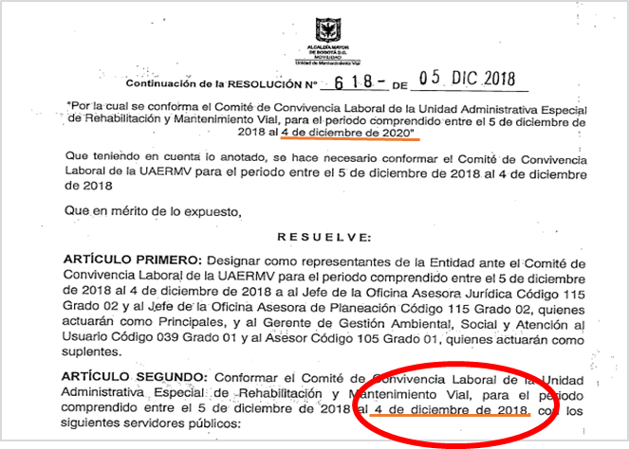
Fuente: RES 618 DE 05-12-2019 – Extractado por OCI

RECOMENDACIÓN-5 → Modificar la Resolución 618 de 05-15-2018, toda vez que su epígrafe establece el periodo de conformación llevar a cabo las tareas del COPASST en 2 vigencias: 05-DIC-2018 A 04-DIC-2020, y en el RESUELVE: ARTÍCULO 2° se visualiza que el periodo se limita a 2018.

TEMA: MONITOREO DE RIESGOS
OBSERVACIÓN-6→ La OCI realiza cotejo de los Mapas de Riesgos publicados en Transparencia UMV:
- https://www.umv.gov.co/_transparencia2017/Transparencia-Pagina-WEB/6.Planeacion/6.1Politicaslineamientosymanuales/6.1.4PlanAnticorrupcionydeAtencionalCiudadano/6.1.4.1MapadeRiesgos/2019/Mapaderiesgosdegestion.xlsx
- https://www.umv.gov.co/_transparencia2017/Transparencia-Pagina-WEB/6.Planeacion/6.1Politicaslineamientosymanuales/6.1.4PlanAnticorrupcionydeAtencionalCiudadano/6.1.4.1MapadeRiesgos/2019/MapaRiesgosCorrupcionInstitucionalV4.xlsx
- https://www.umv.gov.co/_transparencia2017/Transparencia-Pagina-WEB/6.Planeacion/6.1Politicaslineamientosymanuales/6.1.4PlanAnticorrupcionydeAtencionalCiudadano/6.1.4.1MapadeRiesgos/2019/MapadeRiesgosdeSeguridadDigital_V3.xlsx
encontrando que el número de riesgos reportados por OAP es = 61

Tabla 5. Número de Riesgos de los Procesos reportados por OAP
TIPO DE RIESGO | RIESGOS
Gestión | 32
Corrupción | 9
Seguridad Digital | 20
TOTALES | 61
Fuente: Transparencia UMV – Extractado por OCI
https://www.umv.gov.co/portal/transparencia/6.1.4.1 Mapa de Riesgos

Cabe anotar que, la OCI en pruebas de recorrido realizadas para la evaluación de los controles de los mapas de riesgos de los 17 procesos, encontró 64 riesgos.

RECOMENDACIÓN-6 → realizar la justificación sobre la reducción del número de riesgos (-4), teniendo en cuenta lo descrito en el documento DESI-MA-002-V6 Manual Política de Administración del Riesgo:” Los mapas de riesgos integrados (de gestión, corrupción y seguridad digital) de la Unidad, deben ser flexibles y permitir cambios cuando se requieran. Para la eliminación de cualquier riesgo el responsable directivo del proceso debe presentar una justificación y ésta deberá ser aprobada por el Representante de la Alta Dirección”.

OBSERVACIÓN-7→En el reporte del monitoreo de riesgos, sobre la relación de las acciones que se implementaron para mitigar los riesgos de los procesos y su estado de avance, se observó:
- En el proceso “5. Producción de mezcla y aprovisionamiento* de maquinaria y equipos” (PPMQ), no se tiene establecidas las ACTIVIDADES DE CONTROL ni ACCIONES DE CONTINGENCIA, para sus riesgos de corrupción y riesgos de seguridad digital.
- En 12 actividades de los siguientes procesos, su ejecución está entre 0% y 10%:

Ilustración 12. Reporte de baja ejecución de actividades de control de Procesos
Fuente: Reporte Monitoreo de riesgos OAP - Acciones y Avances de los Riesgos de los Procesos– Extractado por OCI

RECOMENDACIÓN-7 → Solicitar a los responsables directivos la ejecución de las acciones de mitigación para lograr la efectividad de los controles de los riesgos de procesos, específicamente de los procesos con baja ejecución de sus actividades sobre los controles de riesgos, para evitar su materialización.

TEMA: INDUCCIÓN Y REINDUCCIÓN

OBSERVACIÓN-8→ La Secretaría General no reportó avances con los requerimientos efectuados por la OCI, en cumplimiento al Lineamiento 20° Distrital “Inducción – Reinducción” aplicado en la todas las entidades del Distrito Capital.

Ver en el enlace:
https://secretariageneral.gov.co/transparencia/informacion-interes/publicacion/informaci%C3%B3n-adicional/lineamiento-20-inducci%C3%B3n-y

El cronograma presentado no refiere a temas de inducción, sino a temas de capacitación, teniendo en cuenta el siguiente concepto, establecido en el lineamiento 20° Distrital:

“Programas de Inducción y reinducción (Artículo 7 del Decreto Nacional 1567 de 1998). Procesos de formación y capacitación dirigidos a facilitar y a fortalecer la integración del empleado a la cultura organizacional, a desarrollar en éste habilidades gerenciales y de servicio público y suministrarle información necesaria para el mejor conocimiento de la función pública y de la entidad, estimulando el aprendizaje y el desarrollo individual y organizacional, en un contexto metodológico flexible, integral, práctico y participativo”.
- El Literal A del Artículo 7 del Decreto Nacional 1567 de 1998 establece que el Programa de Inducción “es un proceso dirigido a iniciar al empleado en su integración a la cultura organizacional durante los cuatro meses siguientes a su vinculación” (resaltado fuera de texto)
- El Literal B del Artículo 7 del Decreto Nacional 1567 de 1998 establece que el Programa de Reinducción “está dirigido a reorientar la integración del empleado a la cultura organizacional en virtud de los cambios producidos en cualquiera de los asuntos a los cuales se refieren sus objetivos.

RECOMENDACIÓN-8 → Actualizar la Resolución interna No. 499 de 26-10-2012 “Por medio del cual se adoptó el Programa de inducción y reinducción en la UAERMV”, con los lineamientos distritales sobre los “Programas de Inducción y reinducción”, establecidos en el Artículo 7 del Decreto Nacional 1567 de 1998.

TEMA: REPORTE DE INDICADORES

OBSERVACIÓN-9→ No se reportó de la información de los indicadores del Proceso PPMQ - Producción de mezcla y provisión de maquinaria y equipos, toda vez que la OAP indicó en su informe:
- Del indicador estratégico PPMQ-IND-001- PORCENTAJE DE CUMPLIMIENTO DE ENTREGAS DE PRODUCCIÓN Y MATERIAS PRIMAS PROGRAMADOS: “La información reportada no corresponde con el formato ni con la fórmula de cálculo establecida, por lo tanto, a la fecha de elaboración del informe no se contó con la información del resultado del indicador”.
- Del indicador de gestión PPMQ-IND-006 - DISPONIBILIDAD DE LA PLANTA DE PRODUCCIÓN DE LA UMV: “La información reportada no corresponde con el formato ni con la fórmula de cálculo establecida”.

RECOMENDACIÓN-9 → Solicitar al responsable directivo del Proceso PPMQ - Producción de mezcla y provisión de maquinaria y equipos, la ejecución de los indicadores PPMQ-IND-001 y PPMQ-IND-006, teniendo en cuenta que:
- El indicador estratégico: PPMQ-IND-001 “PORCENTAJE DE CUMPLIMIENTO DE ENTREGAS DE PRODUCCIÓN Y MATERIAS PRIMAS PROGRAMADOS” → da cuenta del desempeño de aspectos claves para la consecución de los objetivos institucionales y para la toma de decisiones de la Alta Dirección.
- El indicador de gestión: PPMQ-IND-006 “DISPONIBILIDAD DE LA PLANTA DE PRODUCCIÓN DE LA UMV” → mide el porcentaje de disponibilidad de la planta de producción con que se cuenta, para el uso de las actividades a realizar en la misionalidad de la UAERMV.

TEMA: INFORMES DE PETICIONES, QUEJAS, RECLAMOS, SUGERENCIAS, FELICITACIONES Y DENUNCIAS -PQRSFD

OBSERVACIÓN-10→ La Secretaría General se refiere a un “proceso de Atención y Servicio a la Ciudadanía” en su informe. Sin embargo, se consultó en el Mapa de Procesos de la entidad y éste no existe. https://intranet.umv.gov.co/sistema-de-gestion/.

RECOMENDACIÓN-10 → referirse al proceso mencionado en el informe PQRSFD de la Secretaría General, como el “Proceso de Atención a Partes interesadas y Comunicaciones – APIC”, el cual se encuentra normalizado por el Sistema de Gestión de Calidad y ubicado en el punto de uso de la información documentada: SISGESTIÓN.

OBSERVACIÓN-11→ La cantidad de PQRSFD reportados por las dependencias: Secretaría General (1182) y Oficina Asesora Jurídica (1117), para el trimestre julio-agosto- septiembre presentan las siguientes cifras:

Tabla 21. Número de Peticiones PQRSFD Recibidas – SG y OAJ
Fuente: Extractado por OCI

Estas cifras se detallan a continuación:
Informes PQRSFD de la Oficina Asesora Jurídica:
- JULIO: radicado 20191400040253 de 10 de agosto de 2019
- AGOSTO: radicado 20191400044423 de 20 de septiembre de 2019
- SEPTIEMBRE: radicado 20191400048753 de 23 de octubre de 2019

Tabla 19. Extracto de Número de Peticiones de Informes PQRSFD - OAJ
TIPO DE PQRSFD | JULIO |  | AGOSTO |  | SEPTIEMBRE |  |  | TOTALES TRIMESTRE
TIPO DE PQRSFD | #. Petición | % | # Petición | % | # Petición | % |  | TOTALES TRIMESTRE
CONSULTA |  |  |  |  | 2 | 0.5% |  | 2
DENUNCIA POR ACTOS DE CORRUPCIÓN |  |  | 4 | 1.2% |  |  |  | 4
DERECHO DE PETICIÓN DE INTERÉS GENERAL | 275 | 62.4% | 250 | 72.9% | 308 | 77.4% |  | 833
DERECHO DE PETICIÓN DE INTERÉS PARTICULAR | 94 | 21.3% | 31 | 9.0% | 13 | 3.3% |  | 138
FELICITACIÓN | 1 | 0.2% | 1 | 0.3% | 2 | 0.5% |  | 4
PETICIÓN ENTRE AUTORIDADES | 55 | 12.5% | 43 | 12.5% | 52 | 13.1% |  | 150
QUEJA |  |  |  |  |  |  |  | 0
RECLAMO | 16 | 3.6% | 11 | 3.2% | 16 | 4.0% |  | 43
SOLICITUD DE ACCESO A LA INFORMACIÓN |  |  |  |  | 5 | 1.3% |  | 5
SOLICITUD DE COPIA |  |  | 2 | 0.6% |  |  |  | 2
SUGERENCIA |  |  | 1 | 0.3% |  |  |  | 1
PETICIÓN DE DOCUMENTOS |  |  |  |  |  |  |  | 0
Total, general | 441 | 100% | 343 | 100.0% | 398 | 100% |  | 1182
Fuente: Reporte de la OAJ UAERMV

Informes PQRSFD de la Secretaría General
Del Informe trimestral de seguimiento y control a requerimientos atendidos por la UAERMV (julio, agosto y septiembre de 2019)

Tabla 20. Extracto de Número de Peticiones PQRSFD Recibidas - SG
Periodo | # petición |  | % petición
JULIO | 376 |  | 34%
AGOSTO | 325 |  | 29%
SEPTIEMBRE | 416 |  | 37%
TOTAL, TRIMESTRE | 1117 |  | 100,00%
TIPOLOGÍA |  | N° Petición |  | %
CONSULTA |  | 2 |  | 0,2%
DERECHO DE PETICION DE INTERES GENERAL |  | 859 |  | 76,8%
DERECHO DE PETICION DE INTERES PARTICULAR |  | 36 |  | 3,2%
QUEJA |  | 5 |  | 0,4%
RECLAMO |  | 48 |  | 4,3%
SOLICITUD DE ACCESO A LA INFORMACION |  | 13 |  | 1,2%
SOLICITUD DE COPIA |  | 3 |  | 0,3%
SUGERENCIA |  | 1 |  | 0,1%
PETICION ENTRE AUTORIDADES |  | 144 |  | 12,9%
FELICITACIÓN |  | 3 |  | 0,3%
Total, general |  | 1117 |  | 100%
Fuente: Informe trimestral de seguimiento y control a requerimientos atendidos por la UAERMV
(julio, agosto y septiembre de 2019) - Extractado por OCI

RECOMENDACIÓN-11 → Teniendo en cuenta que en Comité Institucional de Control Interno del pasado 30 de octubre de 2019, la Secretaría General informó a esta oficina que estas cifras no son comparables, dado que se dejó una observación similar en el informe presentado, se recomienda hacer claridad lo que es comparable y lo que no, con el fin de establecer un punto de control en la información que se reporta por ambas dependencias.

OBSERVACIÓN-12→ Se verifica en el numeral 9 de Transparencia la publicación de informes PQRSFD y solo se encuentran publicados hasta el mes de Julio de 2019:

Ilustración 32 Pantallazo de Publicación de Informes PQRSFD en Transparencia UMV
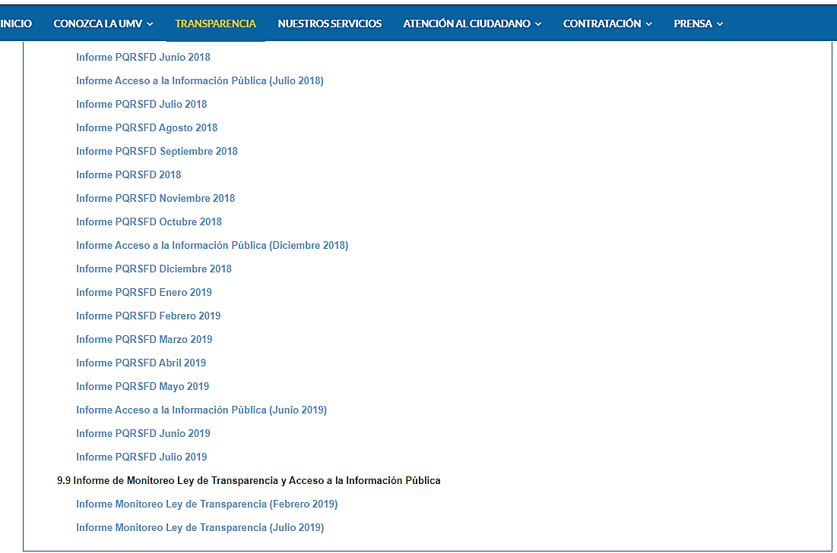
Fuente: Extractado por OCI de Transparencia UMV

RECOMENDACIÓN-12 → Publicar en Transparencia de la web institucional, la totalidad de los informes de PQRSFD - PETICIONES, QUEJAS, RECLAMOS, SUGERENCIAS, FELICITACIONES Y DENUNCIAS de cada mes, en la periodicidad que se establece en el procedimiento APIC-PR-001-V10 PROCEDIMIENTO GESTIÓN DE REQUERIMIENTOS PQRSFD, en su actividad #39: “Elaborar el informe mensual de gestión de PQRSFD para remitir a la Dirección General y a la Veeduría Distrital”.

RECOMENDACIONES ATENDIDAS DEL INFORME PORMENORIZADO ANTERIOR (periodo 01 de marzo de 2019 al 30 de junio de 2019), POR LOS PROCESOS

La Secretaría General, informó de las acciones implementadas por la Secretaría General al respecto:

RECOMENDACIÓN OCI | RESUMEN EJECUTIVO
No se evidencia acto administrativo de la conformación de la brigada de emergencias, (número de integrantes servidores públicos y contratistas) | Se solicita por parte proceso de Gestión de Talento Humano una reunión con la Doctora Edna Matilde Vallejo Gordillo jefe de la oficina OCI para aclarar la elaboración de la Resolución Solicitada.
Se observa que los registros (soportes de este informe no cuentan con el nombre del capacitador y su firma, además las actas de reunión no están debidamente diligenciadas, para verificar los temas dictados. | Para la vigencia 2019 se ejecutó capacitación de brigadistas en atención de primeros auxilios y formación de planes de emergencias, y en atención a la observación de la OCI, el líder del sistema de gestión de seguridad y salud en el trabajo realizó las observaciones al personal que efectúa capacitaciones para tener en cuenta en los siguientes procesos de capacitación.
Se observa que el proceso Gestión del Talento Humano realizó la novedad “anulación” del documento “THU-MA-001-V2 Manual de Ética Institucional”, de su información documentada, con el formato DESI-FM-008 Formato de aprobación documental, sin tener en cuenta que este manual hace parte de las actividades programadas del Componente Adicional Integridad del PAAC – Plan Anticorrupción y de Atención al Ciudadano, tanto de las actividades faltante de la vigencia 2018, como de la actividad programada de la vigencia 2019 (incluida en todas las versiones modificatorias del PAAC 2019) | Toda vez que mediante Resolución 097 de 2019 se realizó la adopción del Código de Integridad, y que dicho documento deja sin efecto el anterior Manual de Ética Institucional, puesto que el Manual Operativo del Sistema de Gestión MIPG, señaló que era evidente “la necesidad de constituir una Política de Integridad para las entidades públicas dentro de la cual el más reciente desarrollo ha sido la adopción de un “código general” o “código tipo”, que establece mínimos de integridad homogéneos para todos los servidores públicos del país, convirtiéndose así, en una guía de comportamiento en el servicio público”, se evidenció la necesidad de realizar el proceso de anulación del anterior Manual de Ética Institucional, el cual pierde vigencia en su aplicabilidad.  Así mismo, se informa que el grupo de gestores de integridad realizó varias mesas de trabajo en los meses de julio, agosto y septiembre, donde se planearon diferentes propuestas para desarrollar un plan de acción que permita poner en práctica y socializar el nuevo código de integridad, elaborando como producto final un plan de acción para ejecutar durante la vigencia.  Adicionalmente producto de estas reuniones se solicitó al proceso de Comunicaciones la elaboración de piezas para presentar los valores de integridad, estas actividades esperan ser cumplidas durante el último trimestre de 2019.
Se observa que la actividad de inducción y reinducción se orienta a una temática del proceso de gestión de talento Humano de la entidad lo cual no cumple con lo estipulado en el Decreto 1567 de 05-08-1998 “Por el cual se crean el (sic) el sistema nacional de capacitación y el sistema de estímulos para los empleados del Estado”.  SE RECOMIENDA dar cumplimiento al decreto 1567 de 05-08-1998 y la resolución No. 499 de 26-10-2012 “Por medio del cual se adoptó el Programa de inducción y reinducción en la UAERMV” | Con relación al cumplimiento de esta actividad el cronograma establecido por el proceso de gestión del talento humano para el desarrollo de la inducción y reinducción contempla la implementación de actividades en los meses de noviembre y diciembre de 2019.
Se observa que la calificación refiere a 56 empleados públicos, del total de 79 cargos de carrera administrativa calificables (exceptuando el cargo del director General y la Jefe de Control Interno).  No se reflejan resultados de: Los acuerdos de gestión de los Gerentes Públicos, los de nivel asesor y los profesionales de libre nombramiento y remoción).  SE RECOMIENDA soportar las calificaciones de los demás servidores públicos mencionados, que no se relacionan en el presente informe. | La planta de empleados Públicos de la UAERMV está compuesta por un total de 81 empleados públicos, dentro de los cuales 55 están vinculados de carrera administrativa, 14 son de libre nombramiento y remoción (7 gerentes públicos, 5 del nivel asesor, 2 del nivel profesional) a la fecha dos de los funcionarios se encuentran en periodo de prueba, 9 son provisionales, hay una vacante definitiva no provista y un empleado de periodo fijo de control interno, por este motivo la evaluación del desempeño laboral solo aplica para los empleados de carrera administrativa.  De igual forma en el consolidado anexo se reflejan acuerdos de gestión de gerentes públicos y evaluación de la gestión de empleados en provisionalidad. Los únicos que no están siendo evaluados a la fecha son los empleados de libre nombramiento y remoción de los niveles no directivos (Asesor y profesional), puesto que a la fecha el proceso se encuentra suspendido mediante Auto del Consejo de Estado.
Sobre los informes de seguimiento a la gestión de las peticiones (PQRSFD): Se observa que la Secretaría General reporta cuatro (4) denuncias por actos de corrupción en este periodo. No obstante, en el numeral 2.4 de este informe, la OAJ- denuncias penales, ni se tramitó ningún proceso penal relacionado con hechos ocurridos en este periodo, en atención a que no se realizaron hallazgos por la Oficina Asesor-Jurídica, ni se recibió noticia de ningún hecho constitutivo de delito de los considerados de corrupción, es decir contra la Administración Pública” | De conformidad con los informes mensuales realizados para la Veeduría Distrital de PQRS, correspondientes a los meses de marzo y mayo, en los cuales se reportaron peticiones por presuntos actos de corrupción, se realizó la verificación de dichas peticiones, encontrando que las mismas no fueron re-tipificadas en el sistema, razón por la cual aparecieron en los reportes del SDQS y corresponden a derechos de petición de interés general y un reclamo, así:  - SDQS 514472019 - ​Derecho de petición de interés general: explicación de por qué en barrio cedritos están haciendo arreglos de las calles que están en perfecto estado  - SDQS 590322019 – Reclamo: denuncia mala calidad obra en la vía carrera 88c Bosa la Libertad.  - SDQS 1047522019 - Derecho de petición de interés general: obra que, en casi 8 meses, si mal no recuerdo, de ejecutada ya presenta deterioro.  - SDQS 1069112019 - Derecho de petición de interés general: inconformidad por la gestión realizada por parte del IDU y las Alcaldías Locales.

CONCLUSIÓN DEL ESTADO DEL SISTEMA DE CONTROL INTERNO EN LA UAERMV

Producto de los análisis y resultados obtenidos, esta oficina concluyó:

- El Sistema de Control Interno-SCI de la UAERMV continúa su evolución bajo la responsabilidad, liderazgo y compromiso de la Alta Dirección, asegurando su sostenimiento y mejora permanente debido a que los responsables de los procesos han fortalecido los puntos de control y han implementado mejoras significativas, en particular, en la aplicación de la política de administración de riesgos.
- Bajo la coordinación de la Oficina Asesora de Planeación-OAP, se han obtenido significativos avances en el cumplimiento de los lineamientos y productos mínimos definidos por el MECI en sus componentes, de acuerdo con los parámetros del Modelo Integrado de Planeación y Gestión-MIPG, para lograr un incremento del nivel de madurez del Sistema de Control Interno.
- En cumplimiento de los roles establecidos, la OCI proporcionó información a los integrantes del Comité Institucional de Control Interno y alta dirección, a través de los informes de auditorías ejecutadas con énfasis evaluación de políticas, planes, metas, riesgos, indicadores, procesos y procedimientos, comités, entre otros; en los cuales se identificaron hallazgos y observaciones para los cuales los responsables formularon planes de mejoramiento y acciones de mejora que se están ejecutando a la fecha; así mismo ha emitido recomendaciones para la mejora de la gestión institucional.
- Los equipos que conforman la OAP y OCI se ha fortalecido en conocimiento y apropiación de temas relacionados con el sistema, tales como auditoría de gestión y calidad, MIPG, riesgos de gestión y corrupción, redacción de informes, permitiendo interactuar, de forma armónica, con las áreas y procesos, lo cual contribuye también con el fortalecimiento del sistema

Por una Bogotá Mejor para Todos,

EDNA MATILDE VALLEJO GORDILLO
Jefe Oficina de Control Interno UAERMV
edna.vallejo@umv.gov.co

Proyectó: ÁNGELA MARÍA CORREA COVELLI – Profesional Especializada OCI angela.correa@umv.gov.co

AGRADECIMIENTOS:
Por su colaboración e información, al Equipo de Trabajo de la Oficina de Control Interno, a la Oficina Asesora de Planeación, a la Oficina Asesora Jurídica y a la Secretaría General.

Circular 016 de 15 de agosto de 2017 “Publicación oportuna de los informes pormenorizados del Sistema de Control Interno, …” expedida por la Veeduría Distrital.
Ley 1474 de 2011 “Por la cual se dictan normas orientadas a fortalecer los mecanismos de prevención, investigación y sanción de actos de corrupción y la efectividad del control de la gestión pública” Artículo 9°. “Reportes del responsable de control interno. …El jefe de la Unidad de la Oficina de Control Interno deberá publicar cada cuatro (4) meses en la página web de la entidad, un informe pormenorizado del estado del control interno de dicha entidad, so pena de incurrir en falta disciplinaria grave”
Decreto 1499 de 2017 “Por medio del cual se modifica el Decreto 1083 de 2015, Decreto Único Reglamentario del Sector Función Pública, en lo relacionado con el Sistema de Gestión”
LEY 87 DE 1993 (noviembre 29) “Por la cual se establecen normas para el ejercicio del control interno en las entidades y organismos del estado y se dictan otras disposiciones”
DECRETO 166 DE 2004 (mayo 31) “Por el cual se asigna la función de emitir conceptos de amenaza de ruina sobre los inmuebles ubicados en Bogotá Distrito Capital y se dictan otras disposiciones” DECRETO 064 DE 2015 (febrero 24) "Por el cual se adoptan medidas para ejecutar acciones de movilidad en la malla vial del Distrito Capital y se dictan otras disposiciones"
(*es provisión)
Decreto 648 de 19-04-2017 Por el cual se modifica y adiciona el Decreto 1083 de 2015, Reglamentaria Único del Sector de la Función Pública
Acuerdo 011 de 2010 “Por el cual se establece la estructura organizacional de la UAERMV”
Ley 1072 de 2014 “Por medio de la cual se crea la Ley de Transparencia y del Derecho de Acceso a la Información Pública Nacional y se dictan otras disposiciones”
Decreto 648 de 2017 “Por el cual se modifica y adiciona el Decreto 1083 de 2015, Reglamentario Único del Sector de la Función Pública
Decreto 648 de 2017 “Por el cual se modifica y adiciona el Decreto 1083 de 2015, Reglamentario Único del Sector de la Función Pública
Decreto 648 de 2017: “Por el cual se modifica y adiciona el Decreto 1083 de 2015, Reglamentario Único del Sector de la Función Pública”.
(*es provisión)

